

**Casos de Uso**

**Sistema de gestión Italia Pizza**

Elaborado por:

Aguilar Aguilar Marla Jasel

Martínez Ramírez Fernando

Villegas Hurtado Tony

Torres Ortiz Juan Pablo

28-02-2025

**Índice**

1. Lista de Casos de Uso 4

2. Diagrama de Casos de Uso 5

3. Descripción de Casos de Uso y Prototipos 11

CU-01 Iniciar sesión 11

**Prototipos CU-01 13**

CU-02 Cerrar sesión 16

**Prototipos CU-02 18**

CU-03 Registrar usuario 19

**Prototipos CU-03 22**

CU-04 Modificar usuario 25

**Prototipos CU-04 28**

CU-05 Consultar usuarios o clientes 33

**Prototipos CU-05 35**

CU-06 Registrar cliente 39

**Prototipos CU-06 Registrar Clientes 42**

CU-07 Modificar cliente 45

**Prototipos CU-07 Modificar cliente 48**

CU-08 Registrar producto 53

**Prototipo CU-08 Registrar producto 56**

CU-09 Modificar producto 58

Prototipos CU-09 Modificar producto 61

CU-10 Consultar producto 64

Prototipo CU-10 Consultar pedido 67

CU-11 Registrar merma 69

Prototipo CU-11 Registrar merma 73

CU-12 Generar reporte de inventario 77

Prototipo CU-12 Generar reporte de inventario 80

CU-13 Registrar pedido 82

Prototipos CU-13 Registrar pedido 85

CU-14 Modificar pedido 88

Prototipos CU-14 Modificar pedido 92

CU-15 Consultar pedido 94

Prototipos CU-15 Consultar pedido 97

CU-16 Cancelar pedido 99

Prototipos CU-16 Cancelar pedido 102

CU-17 Registrar platillo 106

Prototipos CU-17 Registrar platillo 109

CU-18 Modificar platillo 118

Prototipo CU-18 Modificar platillo 121

CU-19 Consultar platillo 130

Prototipos CU-19 Consultar platillo 133

CU-20 Crear nueva receta 140

Prototipos CU-20 Crear nueva receta 143

CU-21 Consultar receta 147

Prototipos CU-21 Consultar receta 148

CU-22 Modificar receta 152

Prototipo CU-22 Modificar receta 155

CU-23 Agregar categoría de alimentos 160

Prototipo CU-23 Agregar categoría de alimentos 162

CU-24 Modificar categoría de alimentos 167

Prototipo CU-24 Modificar categoría de alimentos 170

CU-25 Registrar proveedor 175

Prototipos CU-25 Registrar proveedor 178

CU-26 Modificar proveedor 181

CU-27 Consultar lista de proveedores 186

CU-28 Registrar pedido a proveedor 191

Prototipos CU-28 Registrar pedido a proveedor 194

CU-29 Modificar pedido a proveedor 196

Prototipos CU-29 Modificar pedido 199

CU-30 Registrar llegada de pedido de proveedor 200

Prototipos CU-30 Registrar llegada de pedido de proveedor 202

CU-31 Consultar historial de pedidos al proveedor 202

Prototipos CU-31 Consultar historial de pedidos al proveedor 205

CU-32 Generar reporte de balance diario 206

**Prototipos CU-32 Generar reporte de balance diario 209**

CU-33 Generar reporte de productividad 212

**Diagramas de robustez 215**

**Diagramas de secuencias 215**

APÉNDICES 215

# 1. Lista de Casos de Uso

1. CU-01-Registrar usuario.
2. CU-02 - Modificar usuario
3. CU-03- Cambiar estado de usuario
4. CU-04 - Consultar usuario o clientes
5. CU-05 - Registrar producto
6. CU-06 - Modificar producto
7. CU-07 - Registrar merma
8. CU-08 - Consultar producto
9. CU-09 - Generar reporte de inventario
10. CU-10 - Registrar pedido
11. CU-11 - Modificar pedido
12. CU-12 - Cancelar pedido
13. CU-13 - Actualizar estado de pedido
14. CU-14 - Registrar platillo
15. CU-15 - Modificar platillo
16. CU-16 - Cerrar sesión
17. CU-17 - Registrar proveedor
18. CU-18 - Modificar proveedor
19. CU-19 - Consultar lista de proveedores
20. CU-20 - Consultar detalles de pedido
21. CU-21 - Generar reporte de balance diario
22. CU-22 - Consultar platillo
23. CU-23 - Generar reporte de productividad
24. CU-24 - Modificar pedido de proveedor
25. CU-25 - Consultar estado de pedido
26. CU-26 - Consultar lista de pedidos pendientes
27. CU-27 - Crear nueva receta
28. CU-28 - Registrar cliente
29. CU-29 - Modificar cliente
30. CU-30 - Registrar pedido a proveedor
31. CU-31 - Registrar llegada de pedido de proveedor
32. CU-32 - Consultar receta
33. CU-33 - Modificar receta
34. CU-34 - Iniciar sesión
35. CU-35 - Agregar categorías de platillos
36. CU-36 - Modificar categorías de platillos
37. CU-37 - Iniciar sesión

## 

# 2. Diagrama de Casos de Uso

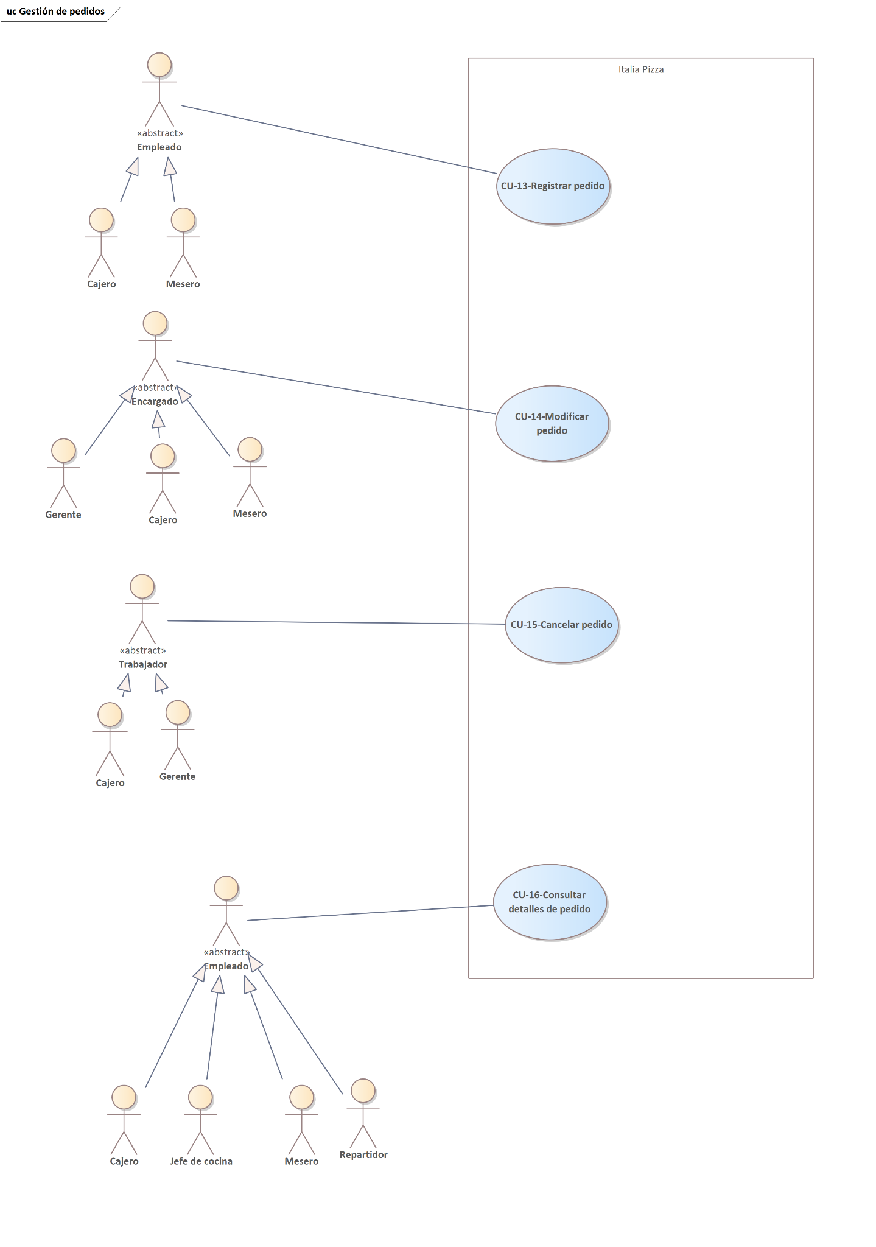

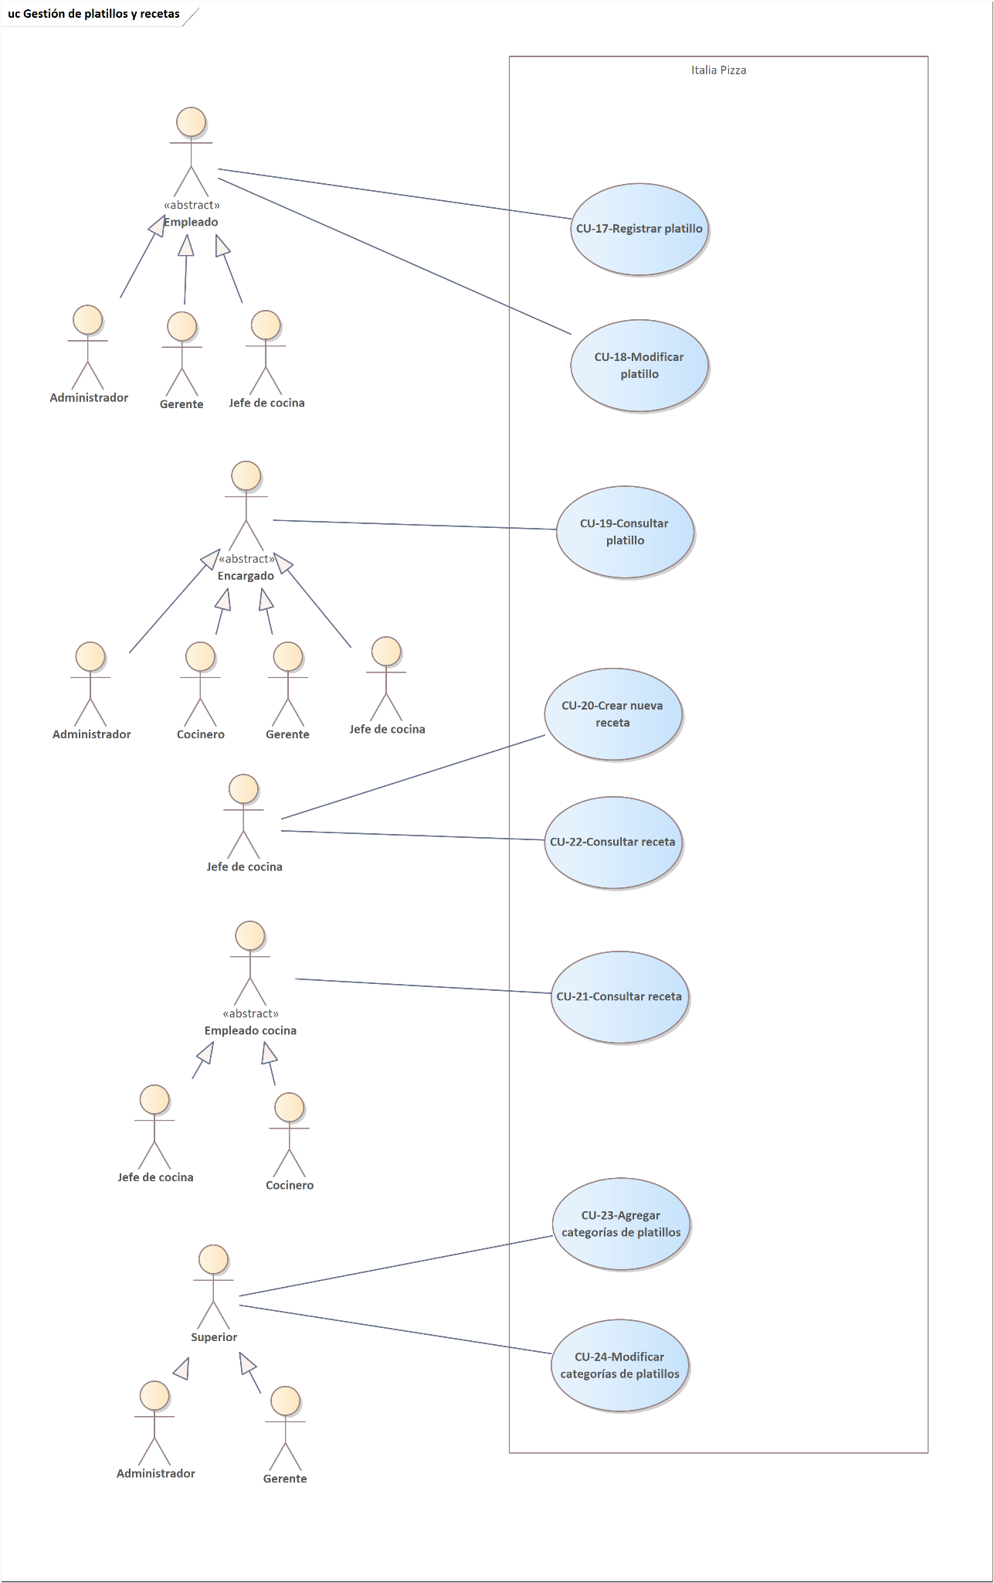

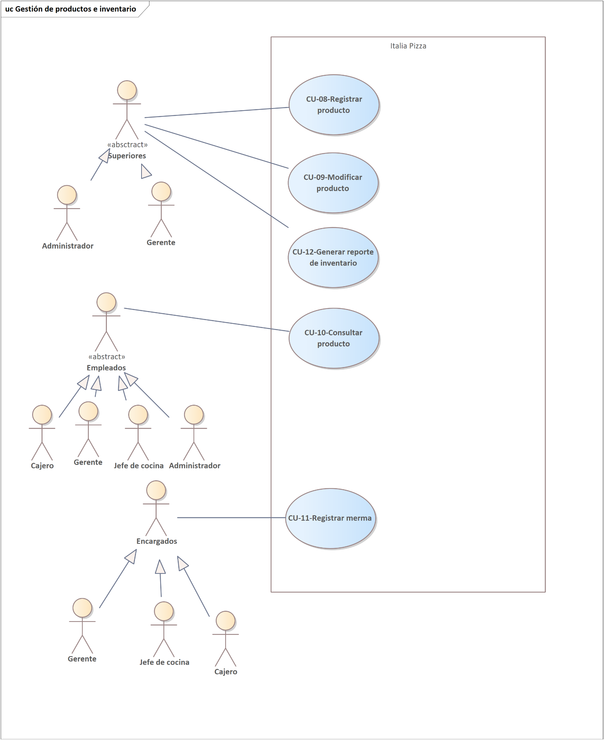

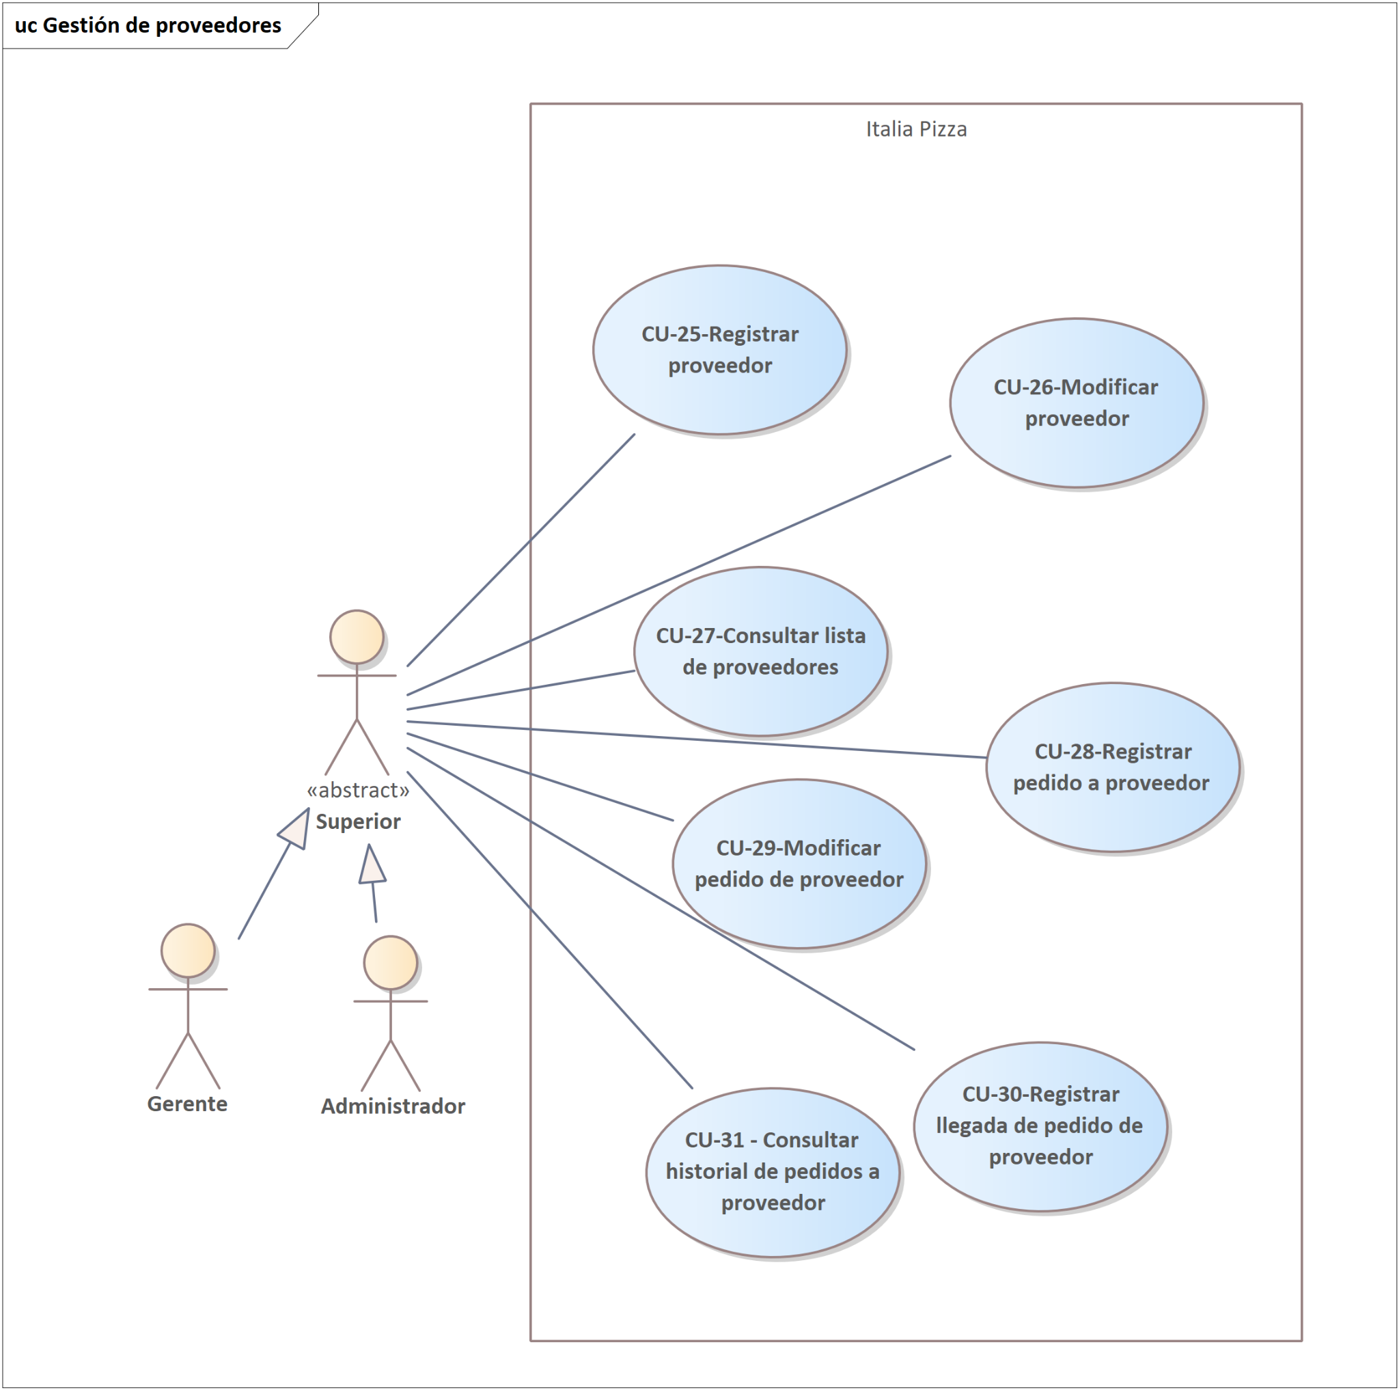

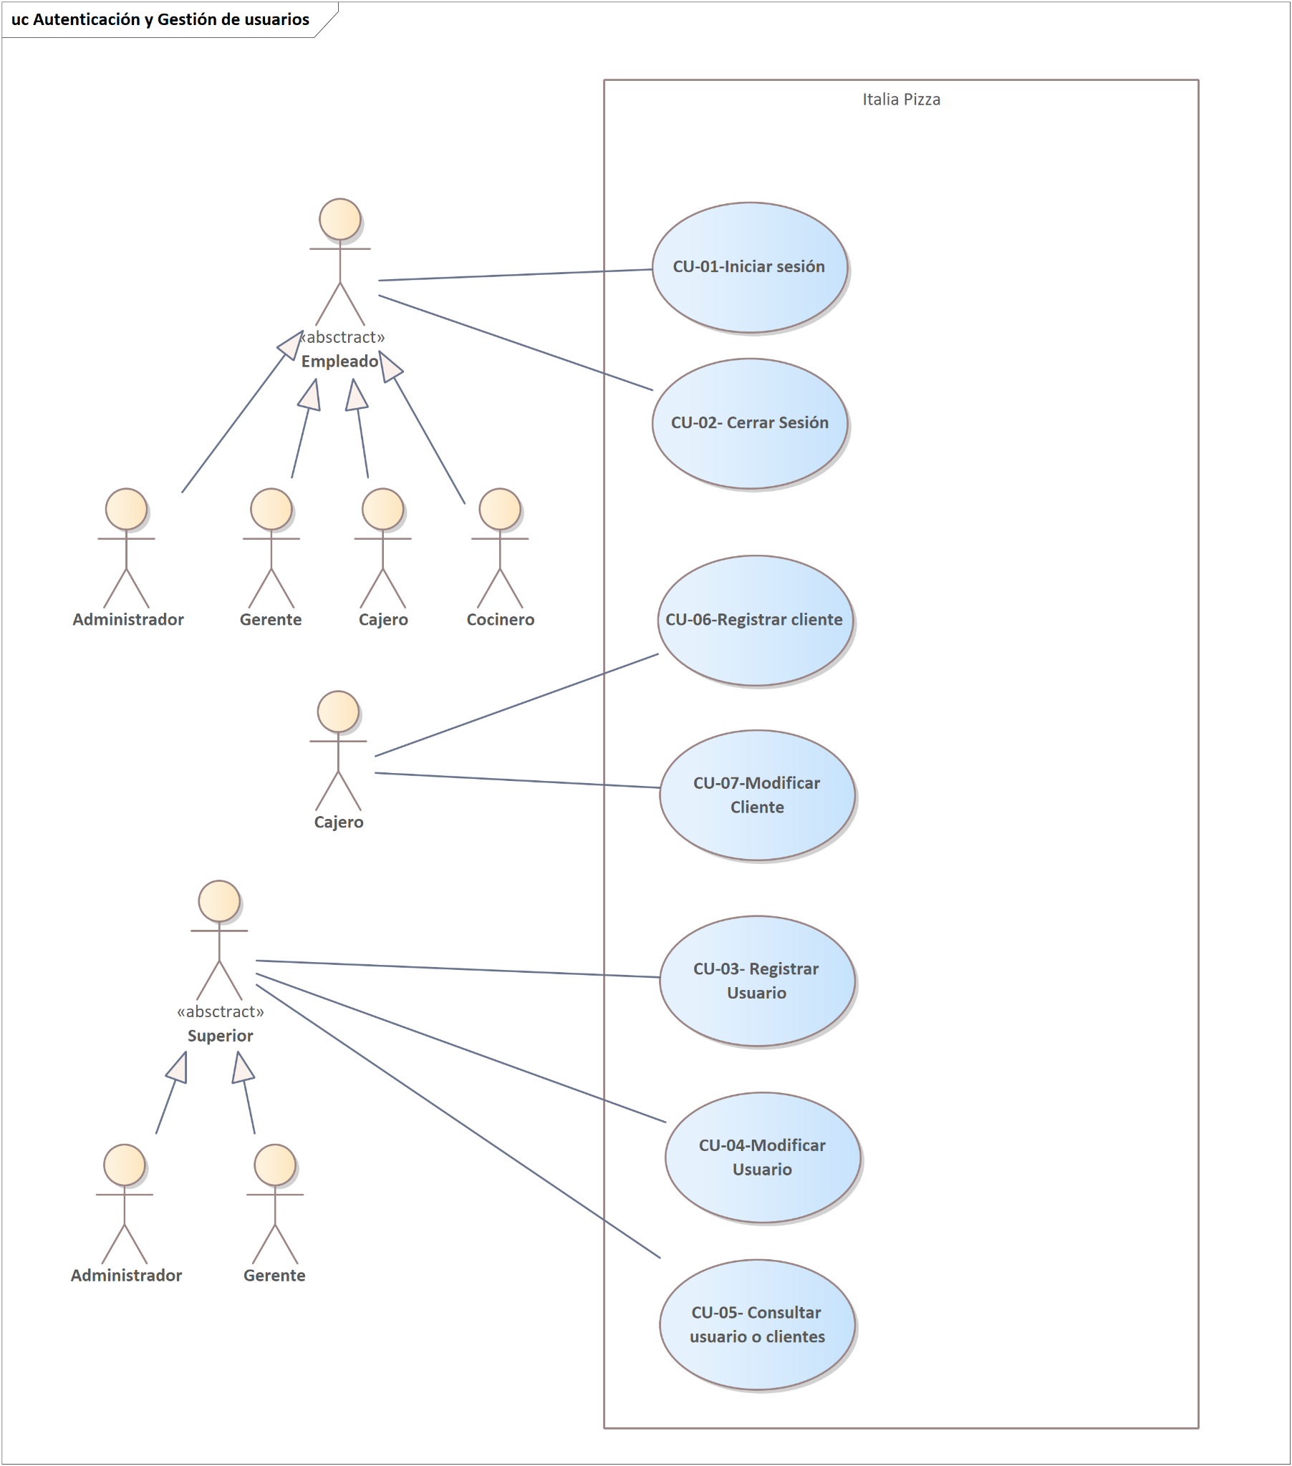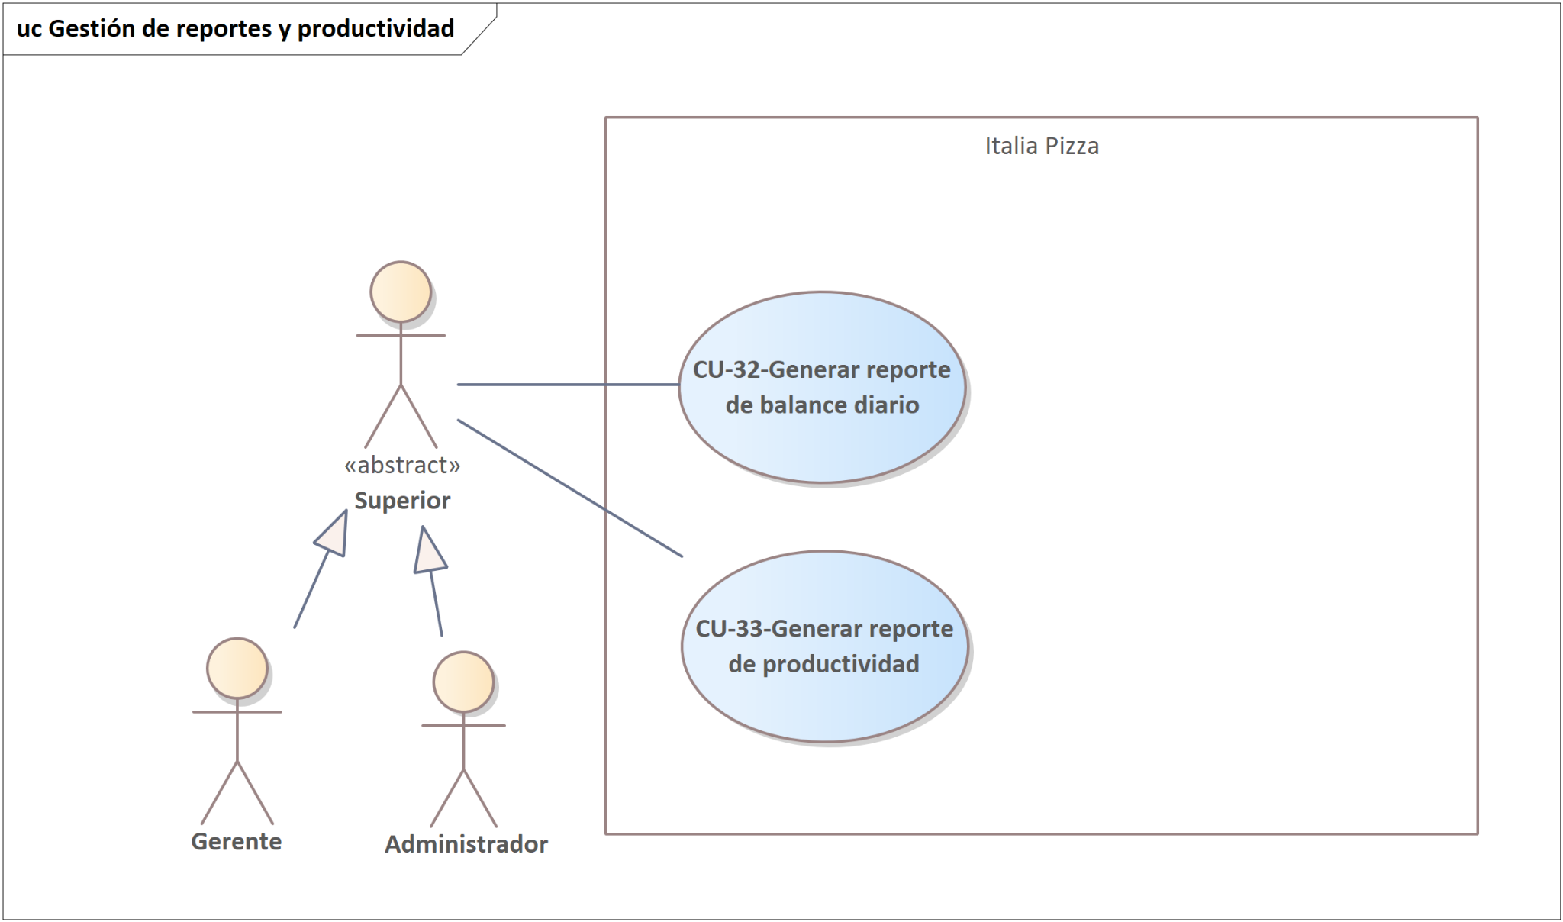

# 3. Descripción de Casos de Uso y Prototipos

## CU-01 Iniciar sesión

| **ID:** | CU-01 |
| --- | --- |
| **Nombre del CU:** | Iniciar sesión |
| **Responsable:** | Marla Jasel Aguilar |
| **Fecha de actualización:** | 04/03/2025 |
| **Descripción:** | Permite a todos los empleados (administrador, gerente, jefe de cocina, cajero, cocinero, mesero) de la pizzería acceder al sistema. |
| **Actor(es):** | Administrador, gerente, jefe de cocina, cajero, cocinero, mesero |
| **Disparador:** | El actor da clic en el botón “Iniciar Sesión” |
| **Precondiciones:** | PRE-01: Debe haber por lo menos una cuenta de un empleado(Administrador, gerente, jefe de cocina, cajero, cocinero, mesero) registrada en la base de datos que tenga el estado de “Activa”. |
| **Flujo Normal:** | 1. El sistema muestra la ventana “Iniciar Sesión” con los campos “Usuario, Contraseña” y los botones “Iniciar Sesión” y “Salir”. 2. El Administrador/Gerente/Jefe de cocina/ Cajero/ Cocinero/Mesero ingresa su usuario y contraseña y da clic en el botón “Iniciar Sesión”. (Ver FA-01.1). 3. El sistema verifica los datos ingresados con los almacenados en la base de datos. (Ver EX-01). 4. El sistema muestra la ventana “Inicio” (Ver FA-02.1 y FA-02.2). 5. Fin del CU. |
| **Flujos Alternos:** | FA-01.1 El Actor da clic en salir   1. El sistema muestra una ventana emergente con el mensaje “¿Está seguro de que desea salir?” y los botones “Aceptar” y “Cancelar”. 2. El Administrador/Gerente/Jefe de cocina/ Cajero/ Cocinero/Mesero da clic en “Aceptar” 3. Fin del CU   FA-02.1 Campos Vacíos   1. El sistema muestra el mensaje “No se puede iniciar sesión, hay campos vacíos, ingrese la información solicitada e intente de nuevo” y el botón “Aceptar”. 2. El Administrador/Gerente/Jefe de cocina/ Cajero/ Cocinero/Mesero da clic en “Aceptar” 3. Regresa al paso 01 del FN.   FA-02.2 Datos incorrectos   1. El sistema muestra el mensaje “No se puede iniciar sesión, el usuario o contraseña son incorrectos, verifíquelos e intente de nuevo” y el botón “Aceptar”. 2. El Administrador/Gerente/Jefe de cocina/ Cajero/ Cocinero/Mesero da clic en “Aceptar” 3. Regresa al paso 01 del FN. |
| **Excepciones:** | EX-01: No hay conexión con la base de datos.   1. El sistema muestra una ventana emergente con el mensaje “No se ha podido cargar la información.”, y el botón de “Aceptar”. 2. El Administrador/Gerente/Jefe de cocina/ Cajero/ Cocinero/Mesero da clic en el botón de “Aceptar”. 3. Fin del CU. |
| **Postcondiciones:** | POST-01. El Administrador/Gerente/Jefe de cocina/ Cajero/ Cocinero/Mesero ingresa al sistema exitosamente. |
| **Reglas de negocio:** |  |
| **Incluye:** | No hay. |
| **Extiende:** | No hay |

## Prototipos CU-01

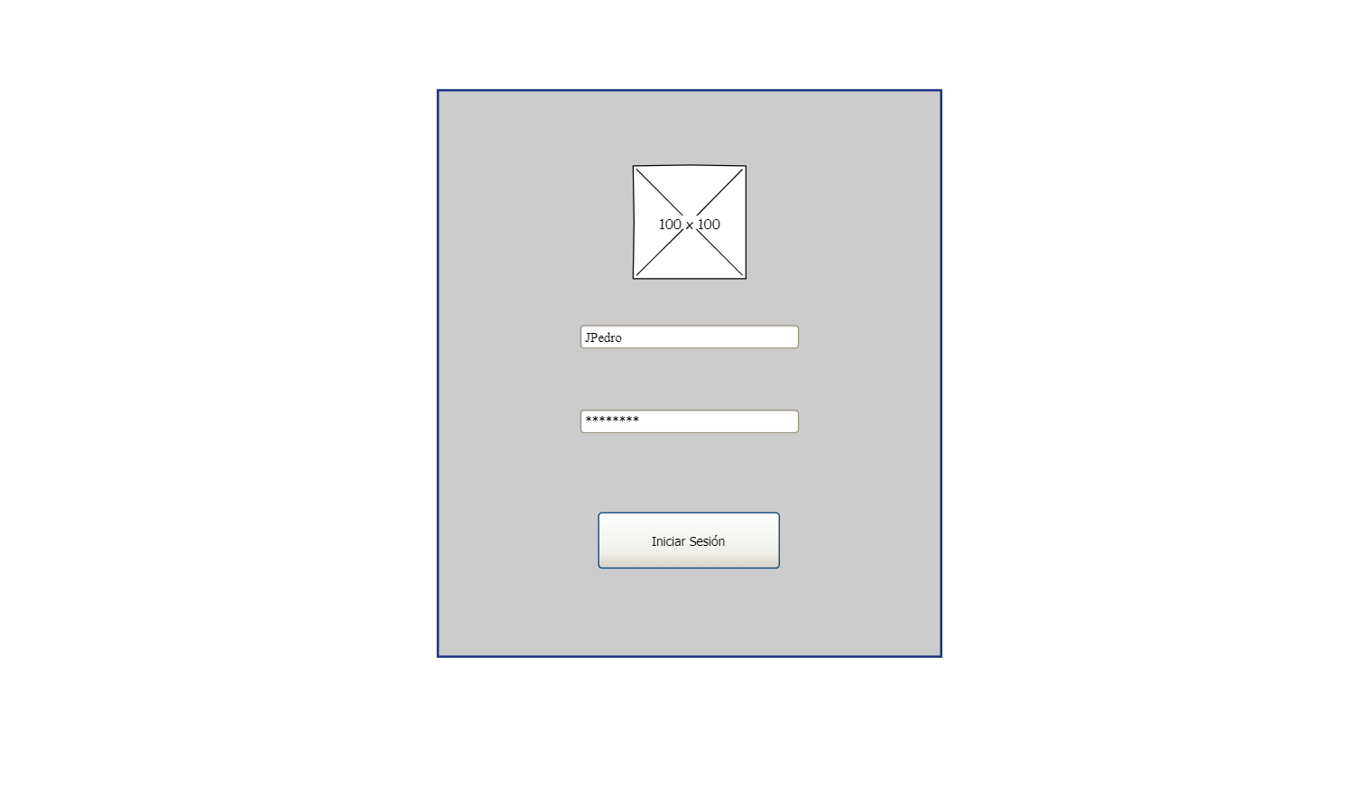

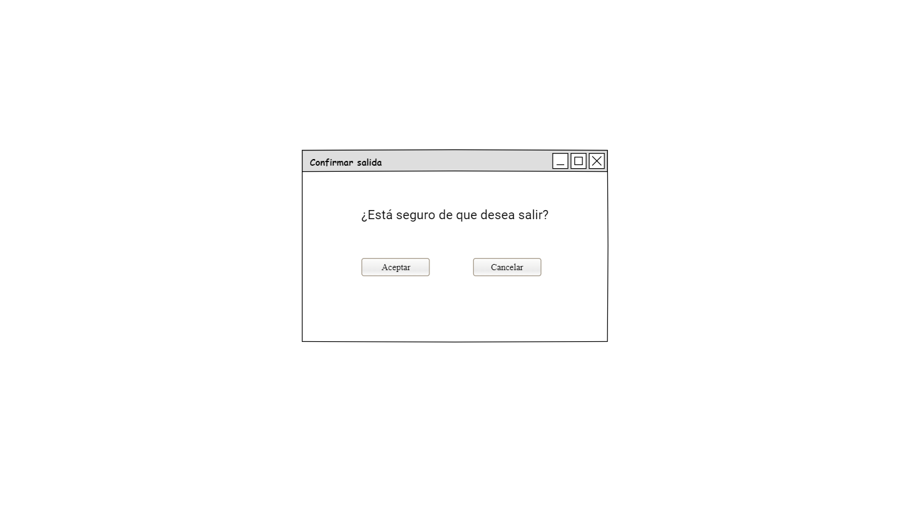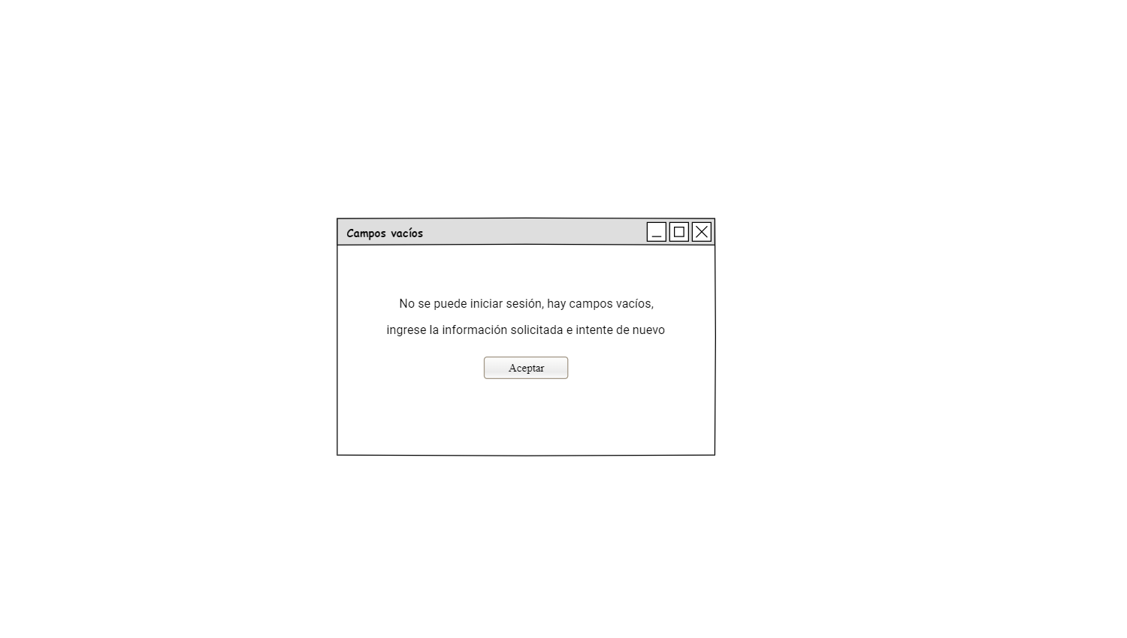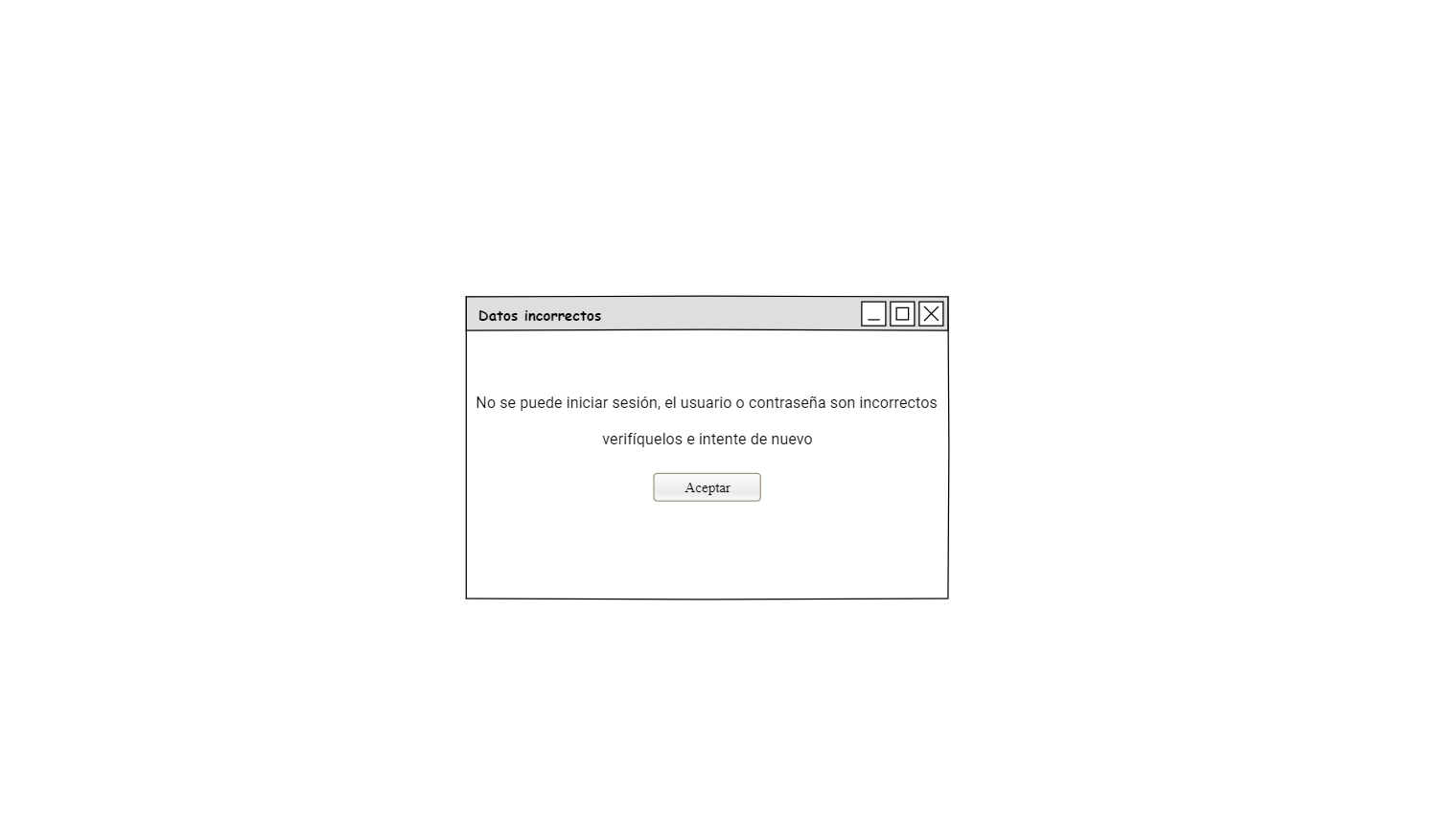

## CU-02 Cerrar sesión

| **ID:** | CU-02 |
| --- | --- |
| **Nombre del CU:** | Cerrar sesión |
| **Responsable:** | Marla Jasel Aguilar |
| **Fecha de actualización:** | 04/03/2025 |
| **Descripción:** | Permite a todos los empleados (administrador, gerente, jefe de cocina, cajero, cocinero, mesero) de la pizzería cerrar su sesión de acceso al sistema. |
| **Actor(es):** | Administrador, gerente, jefe de cocina, cajero, cocinero, mesero |
| **Disparador:** | El actor da clic en el botón “Cerrar Sesión” |
| **Precondiciones:** | PRE-01: El empleado (Administrador, gerente, jefe de cocina, cajero, cocinero, mesero) debe tener una sesión iniciada. |
| **Flujo Normal:** | 1. El sistema muestra la ventana “Cuenta” con los botones “Cerrar Sesión” y “Cancelar” 2. El Administrador/Gerente/Jefe de cocina/ Cajero/ Cocinero/Mesero da clic en “Cerrar Sesión” (Ver FA-01.1). 3. El sistema muestra una ventana emergente con el mensaje “¿Está seguro de que desea cerrar sesión?” con los botones “Aceptar” y “Cancelar” 4. El Administrador/Gerente/Jefe de cocina/ Cajero/ Cocinero/Mesero da clic en “Aceptar” (Ver FA-01.1) 5. El sistema cierra la conexión con la base de datos. (Ver EX-01). 6. El sistema muestra la ventana de confirmación de cierre de sesión y los botones “Aceptar” y “Cancelar” 7. El Administrador/Gerente/Jefe de cocina/Cajero/Cocinero/Mesero de clic en aceptar 8. Fin del CU. |
| **Flujos Alternos:** | FA-01.1 El Actor da clic en “Cancelar”   1. El sistema muestra una ventana emergente con el mensaje “¿Está seguro de que desea cancelar?” y los botones “Aceptar” y “Cancelar”. 2. El Administrador/Gerente/Jefe de cocina/ Cajero/ Cocinero/Mesero da clic en “Aceptar” 3. Fin del CU |
| **Excepciones:** | EX-01: No hay conexión con la base de datos.   1. El sistema muestra una ventana emergente con el mensaje “No se ha podido cargar la información.”, y el botón de “Aceptar”. 2. El Administrador/Gerente/Jefe de cocina/ Cajero/ Cocinero/Mesero da clic en el botón de “Aceptar”. 3. Fin del CU. |
| **Postcondiciones:** | POST-01. El Administrador/Gerente/Jefe de cocina/ Cajero/ Cocinero/Mesero cerró su sesión de acceso al sistema exitosamente. |
| **Reglas de negocio:** |  |
| **Incluye:** | No hay. |
| **Extiende:** | No hay |

## Prototipos CU-02

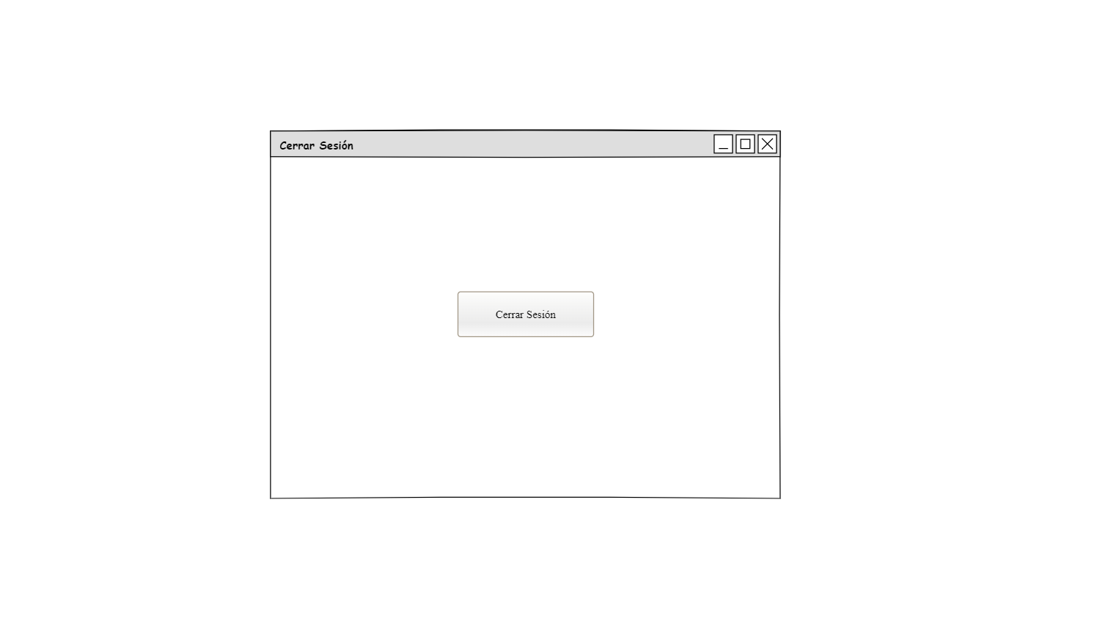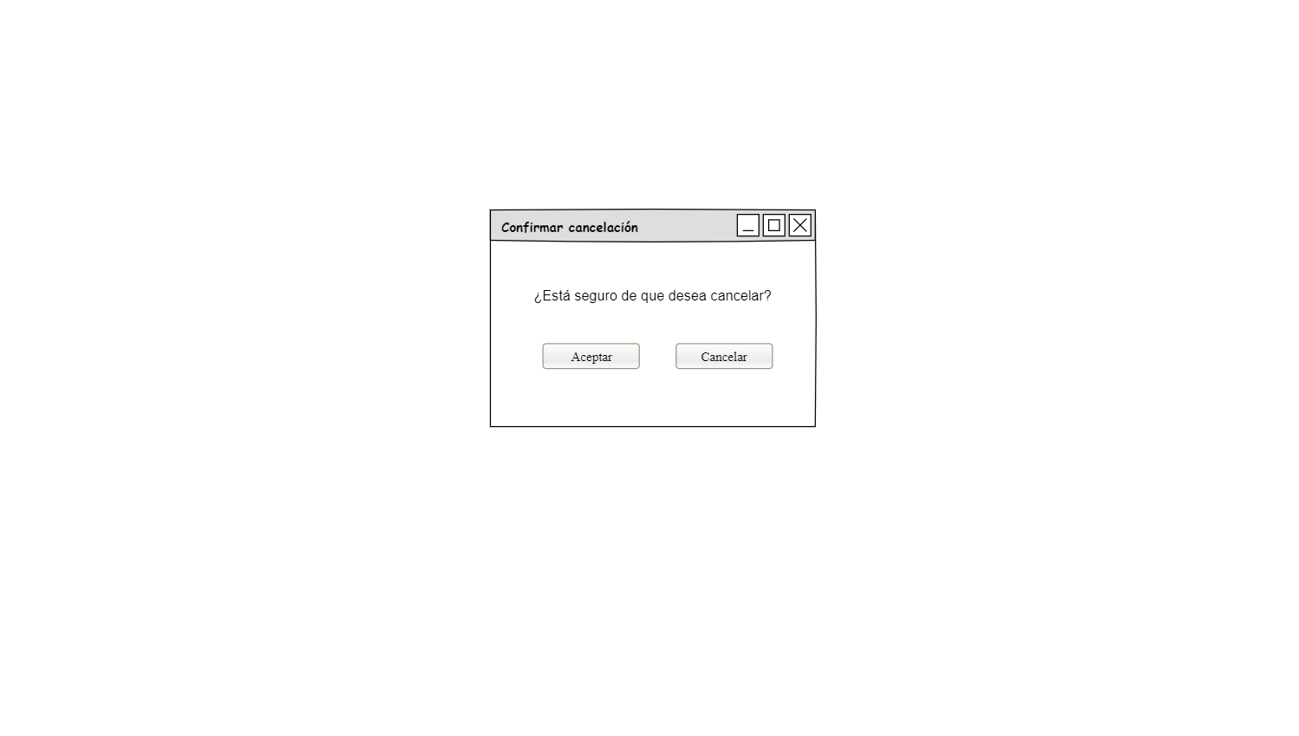

## CU-03 Registrar usuario

| **ID:** | CU-03 |
| --- | --- |
| **Nombre del CU:** | Registrar Usuario |
| **Responsable:** | Marla Jasel Aguilar |
| **Fecha de actualización:** | 05/03/2025 |
| **Descripción:** | Permite al Gerente/Administrador registrar a los empleados que tendrán acceso al sistema. |
| **Actor(es):** | Gerente/Administrador |
| **Disparador:** | El actor da clic en el botón “Registrar Usuario” |
| **Precondiciones:** | PRE-01: Debe encontrarse habilitado el módulo de registros del sistema. |
| **Flujo Normal:** | 1. El sistema muestra la ventana “Registro de usuarios” con los campos (Nombre, apellidos, ciudad, teléfono, email, dirección (calle y número), código postal, tipo de usuario (gerente, cocinero, cajero, jefe de cocina, mesero), nombre de usuario y contraseña y los botones “Registrar” y “Cancelar”. 2. El Administrador/Gerente ingresa los campos solicitados y da clic en “Registrar”. (Ver FA-01.1). 3. El sistema verifica la información ingresada 4. El sistema muestra la ventana emergente con el mensaje de confirmación “¿Está seguro de que desea registrar este usuario?” y los botones “Aceptar” y “Cancelar” (Ver FA-02.1, FA-02.2 y FA-02.3). 5. El Administrador/Gerente da clic en “Aceptar” 6. El sistema guarda el registro en la base de datos (Ver EX-01 y EX-02). 7. El sistema muestra la ventana emergente con el mensaje “Usuario registrado exitosamente” y el botón “Aceptar” 8. El Administrador/Gerente da clic en “Aceptar” 9. Fin del CU. |
| **Flujos Alternos:** | FA-01.1 El Actor da clic en cancelar   1. El sistema muestra una ventana emergente con el mensaje “¿Está seguro de que desea cancelar el registro del usuario?” y los botones “Aceptar” y “Cancelar”. 2. El Administrador/Gerente da clic en “Aceptar” 3. Fin del CU   FA-02.1 Campos Vacíos   1. El sistema muestra el mensaje “No se puede registrar al usuario, hay campos vacíos, ingrese la información solicitada e intente de nuevo” y el botón “Aceptar”. 2. El Administrador/Gerente da clic en “Aceptar” 3. Regresa al paso 01 del FN.   FA-02.2 Datos incorrectos   1. El sistema muestra el mensaje “No se puede registrar el usuario, hay campos incorrectos verifíquelos e intente de nuevo” y el botón “Aceptar”. 2. El Administrador/Gerente da clic en “Aceptar” 3. Regresa al paso 01 del FN.   FA-02.3 Usuario repetido   1. El sistema muestra el mensaje “No se puede registrar el usuario, el usuario ingresado ya se encuentra registrado, cambielo e intente de nuevo” y el botón “Aceptar” 2. El Administrador/Gerente da clic en “Aceptar” 3. Regresa al paso 01 del FN. |
| **Excepciones:** | EX-01: No hay conexión con la base de datos.   1. El sistema muestra una ventana emergente con el mensaje “No se ha podido cargar la información.”, y el botón de “Aceptar”. 2. El Administrador/Gerente da clic en el botón de “Aceptar”. 3. Fin del CU.   EX-02: No se ha podido guardar la información.   1. El sistema muestra una ventana emergente con el mensaje “No se ha podido guardar la información”, y el botón de “Aceptar”. 2. El Administrador/Gerente da clic en el botón de “Aceptar”. 3. Fin del CU. |
| **Postcondiciones:** | POST-01. El Administrador/Gerente registró exitosamente una cuenta con estado “Activa” en la base de datos. |
| **Reglas de negocio:** |  |
| **Incluye:** | No hay. |
| **Extiende:** | No hay |

## Prototipos CU-03

## CU-04 Modificar usuario

| **ID:** | CU-04 |
| --- | --- |
| **Nombre del CU:** | Modificar Usuario |
| **Responsable:** | Marla Jasel Aguilar |
| **Fecha de actualización:** | 05/03/2025 |
| **Descripción:** | Permite al Gerente/Administrador modificar a los usuarios registrados en el sistema. |
| **Actor(es):** | Gerente/Administrador |
| **Disparador:** | El actor da clic en el botón “Modificar Usuario” |
| **Precondiciones:** | PRE-01: Debe haber por lo menos un usuario registrado en la base de datos. |
| **Flujo Normal:** | 1. El sistema muestra la ventana “Consultar Usuarios” en la que se muestra la el campo “Buscar” y los botones “Buscar” y “Cancelar” 2. El Gerente/Administrador ingresa un usuario y da clic en “Buscar” (Ver FA-01) 3. El sistema valida los datos ingresados (Ver FA-01.2) 4. El sistema recupera de la base de datos y muestra una lista de los usuarios registrados que coinciden y su usuario y el botón “Buscar” y “Cancelar” (Ver EX-01). 5. El Gerente/Administrador da clic en un usuario 6. El sistema muestra la ventana “Modificación de usuarios” con los campos (Nombre, apellidos, ciudad, teléfono, usuario, email, dirección (calle y número), código postal, estado de la cuenta) y los botones “Modificar” y “Cancelar”. 7. El Gerente/Administrador modifica los campos deseados y da clic en “Modificar”. (Ver FA-01.1). 8. El sistema verifica la información ingresada 9. El sistema muestra la ventana emergente con el mensaje de confirmación “¿Está seguro de que desea modificar los datos de este usuario?” y los botones “Aceptar” y “Cancelar” (Ver FA-02.1 y FA-02.2). 10. El Gerente/Administrador da clic en “Aceptar” 11. El sistema intenta guardar la modificación en la base de datos (Ver EX-01 y EX-02). 12. El sistema muestra la ventana emergente con el mensaje “Usuario modificado exitosamente” y el botón “Aceptar” (Ver FA-02.3) 13. El Gerente/Administrador da clic en “Aceptar” 14. Fin del CU. |
| **Flujos Alternos:** | FA-01.1 El gerente/administrador da clic en cancelar   1. El sistema muestra una ventana emergente con el mensaje “¿Está seguro de que desea cancelar el registro del usuario?” y los botones “Aceptar” y “Cancelar”. 2. El Gerente/Administrador da clic en “Aceptar” 3. Fin del CU   FA-01.2 No hay coincidencias con el dato ingresado   1. El sistema muestra la etiqueta “No se encontraron usuarios con ese nombre o usuario” 2. Regresa al paso 01 del FN.   FA-02.1 Campos Vacíos   1. El sistema muestra el mensaje “No se puede modificar al usuario, hay campos vacíos, ingrese la información solicitada e intente de nuevo” y el botón “Aceptar”. 2. El Gerente/Administrador da clic en “Aceptar” 3. Regresa al paso 01 del FN.   FA-02.2 Datos incorrectos   1. El sistema muestra el mensaje “No se puede modificar el usuario, hay campos incorrectos verifíquelos e intente de nuevo” y el botón “Aceptar”. 2. El Gerente/Administrador da clic en “Aceptar” 3. Regresa al paso 01 del FN.   FA-02.3 Datos duplicados   1. El sistema muestra el mensaje “No se puede modificar el usuario, hay información duplicada” y el botón “Aceptar”. 2. El Gerente/Administrador da clic en “Aceptar” 3. Regresa al paso 06 del FN. |
| **Excepciones:** | EX-01: No hay conexión con la base de datos.   1. El sistema muestra una ventana emergente con el mensaje “No se ha podido cargar la información.”, y el botón de “Aceptar”. 2. El Administrador/Gerente da clic en el botón de “Aceptar”. 3. Fin del CU.   EX-02: No se ha podido guardar la información.   1. El sistema muestra una ventana emergente con el mensaje “No se ha podido guardar la información”, y el botón de “Aceptar”. 2. El Administrador/Gerente da clic en el botón de “Aceptar”. 3. Fin del CU. |
| **Postcondiciones:** | POST-01. El Administrador/Gerente modificó exitosamente la información de un usuario en la base de datos. |
| **Reglas de negocio:** |  |
| **Incluye:** | No hay. |
| **Extiende:** | No hay |

## Prototipos CU-04

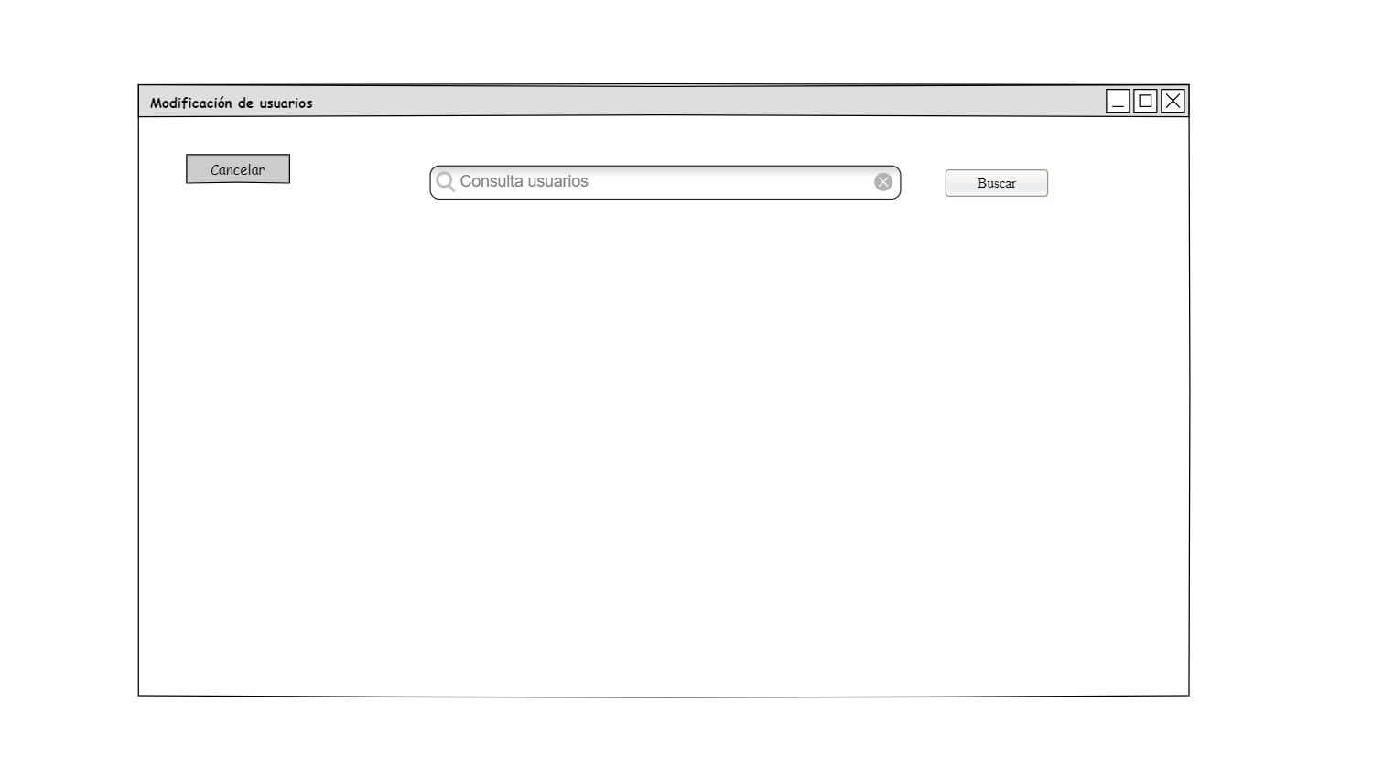

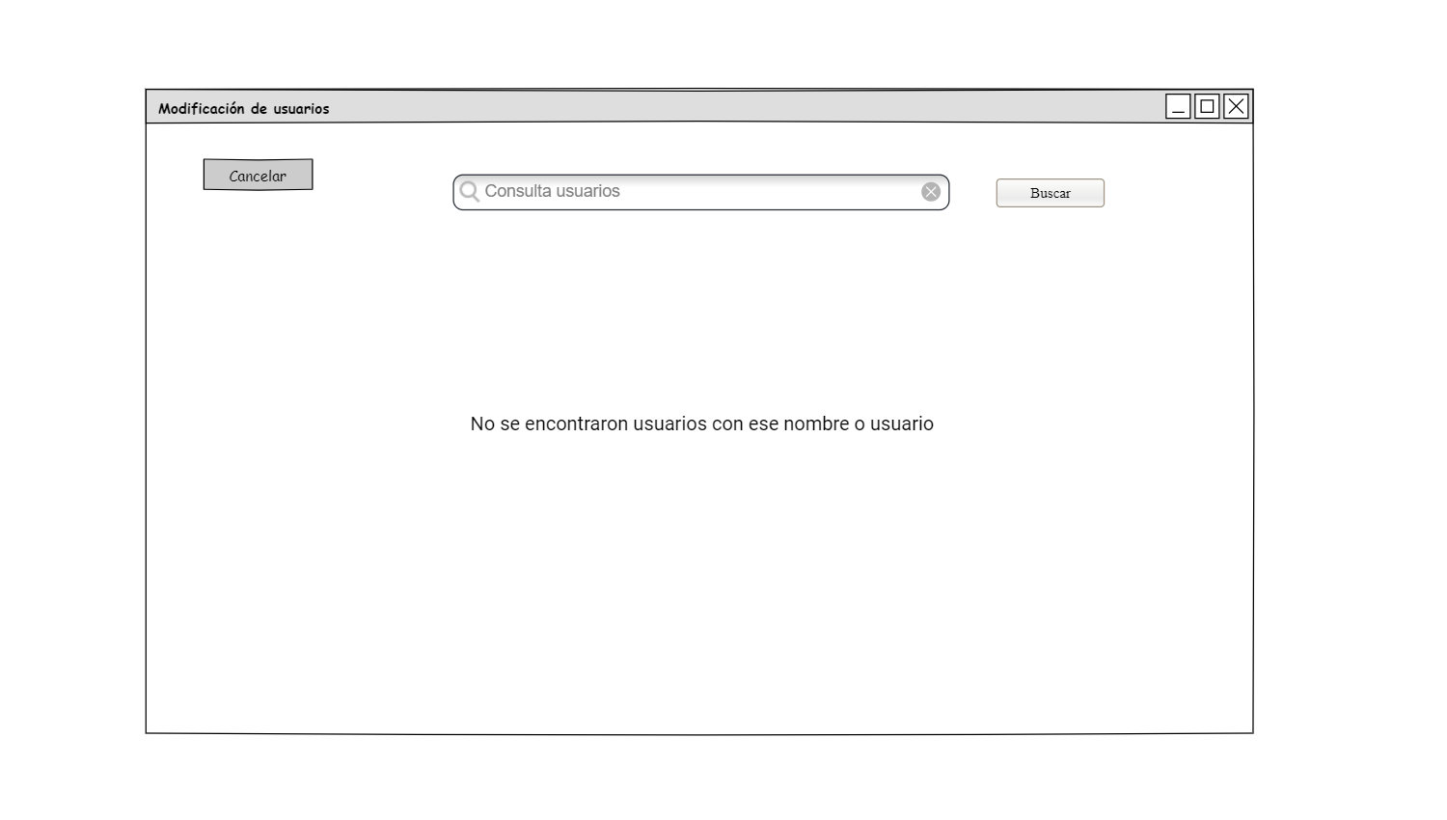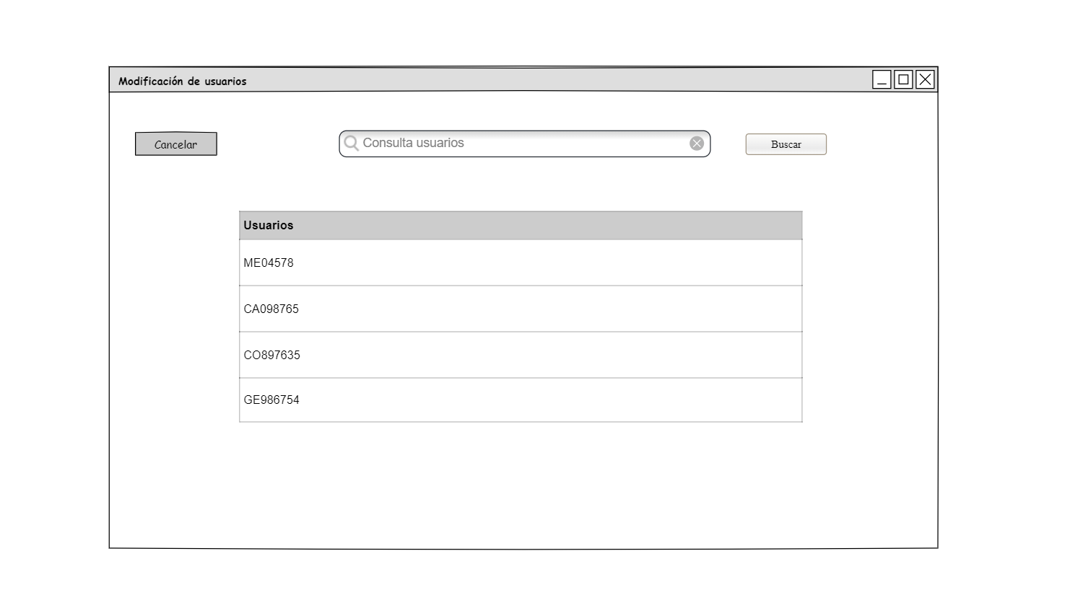

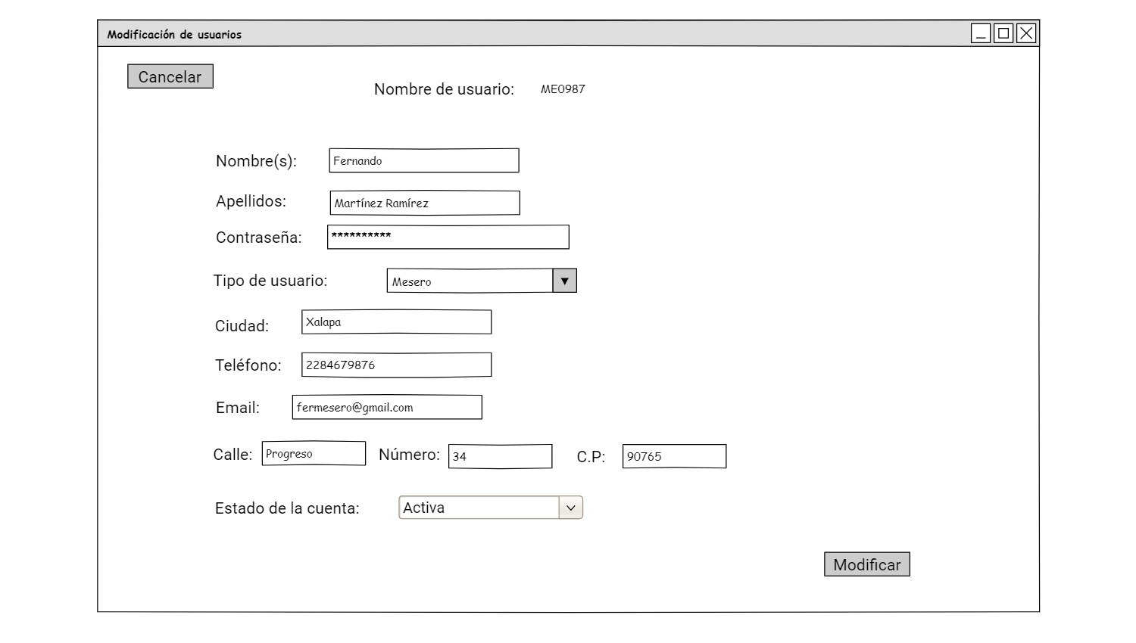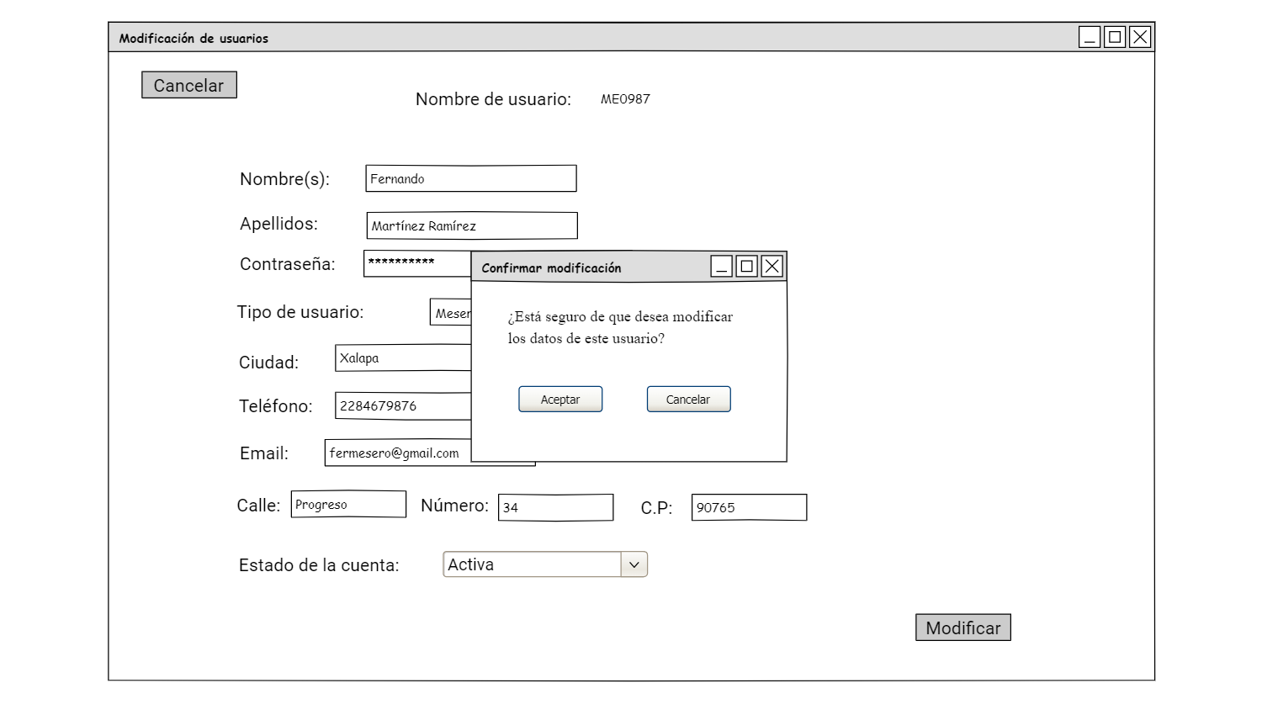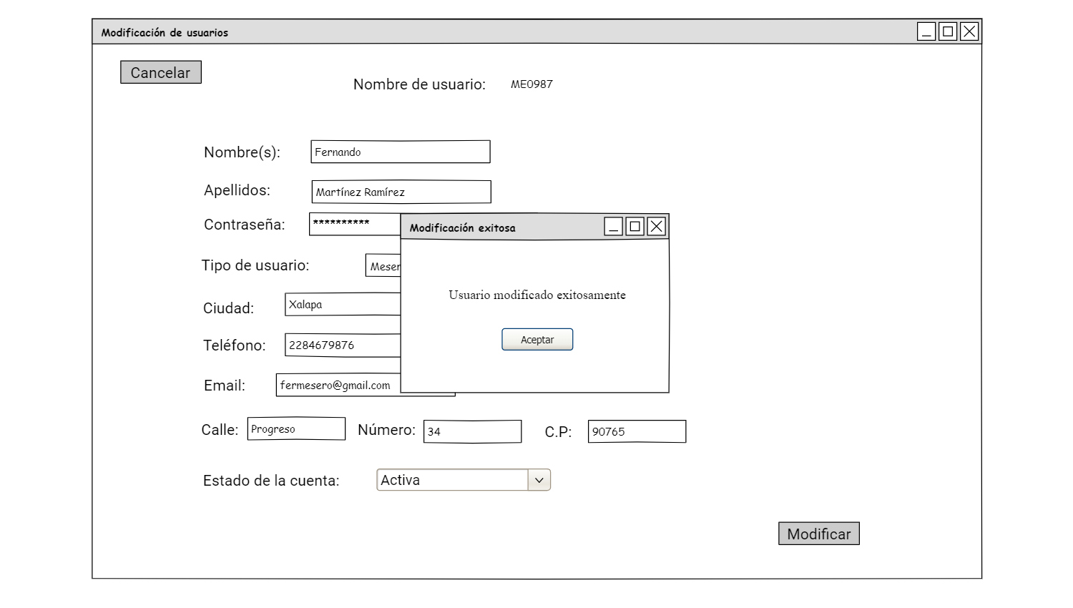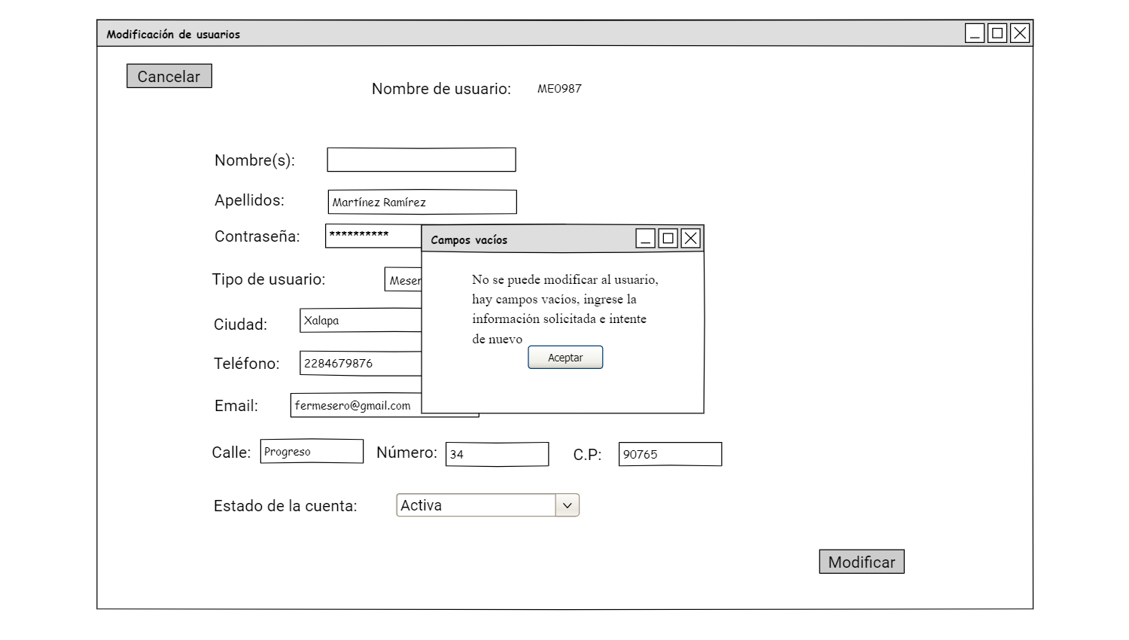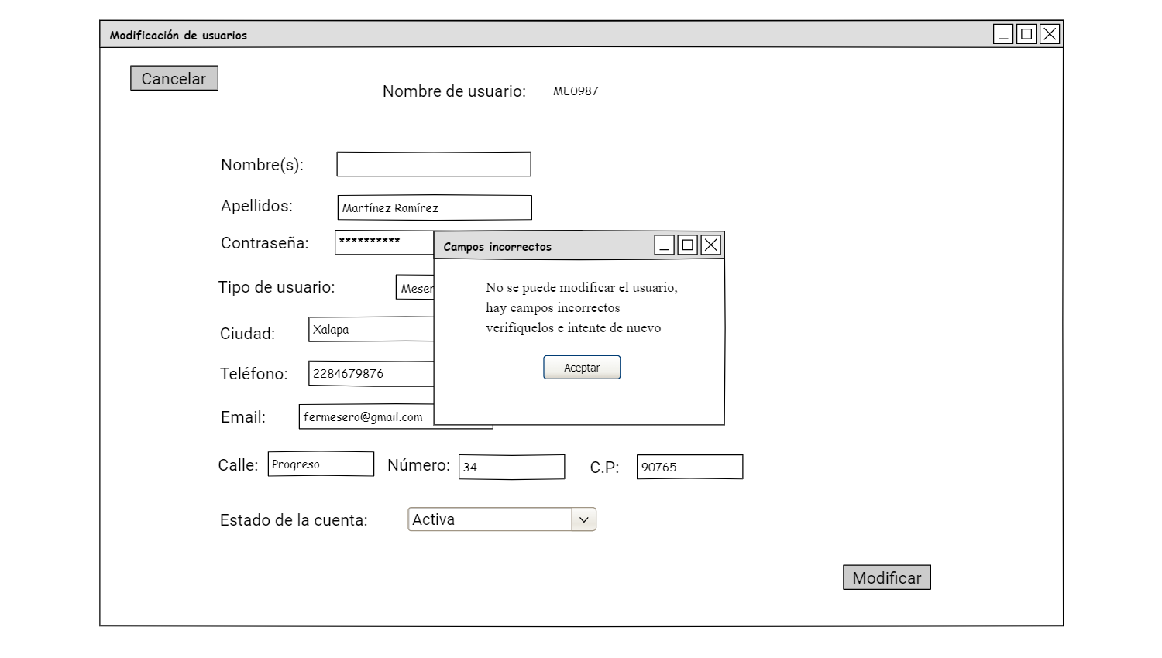

## CU-05 Consultar usuarios o clientes

| **ID:** | CU-05 |
| --- | --- |
| **Nombre del CU:** | Consultar usuarios o clientes |
| **Responsable:** | Marla Jasel Aguilar |
| **Fecha de actualización:** | 05/03/2025 |
| **Descripción:** | Permite al Gerente/Administrador/Cajero consultar a los usuarios y clientes registrados en el sistema. |
| **Actor(es):** | Gerente/Administrador/Cajero |
| **Disparador:** | El Gerente/Administrador/Cajero da clic en el botón “Consultar usuarios” |
| **Precondiciones:** | PRE-01: Debe haber por lo menos un usuario o cliente registrado en la base de datos. |
| **Flujo Normal:** | 1. El sistema muestra la ventana “Consultar Usuarios” en la que se muestran los campos (Buscar, tipo de usuario) y los botones “Buscar” y “Cancelar” (Ver FA-02.1) 2. El Gerente ingresa el tipo de usuario, un nombre o usuario y da clic en “Buscar” (Ver FA-01.1) 3. El sistema verifica la información ingresada (Ver FA-01.2) 4. El sistema recupera de la base de datos y muestra la ventana “Consulta usuarios y clientes” con una lista de los usuarios y/o clientes registrados que coinciden y su información (nombre, apellidos, dirección, correo, ciudad, código, postal) y el botón “Buscar” y “Cancelar” (Ver EX-01). 5. Fin del CU. |
| **Flujos Alternos:** | FA-01.1 El Gerente/Administrador/Cajero da clic en cancelar   1. El sistema cierra la ventana “Consultar usuarios o clientes” 2. Fin del CU.   FA-01.2 No hay coincidencias con el dato ingresado   1. El sistema muestra la etiqueta “No se encontraron usuarios con ese nombre o usuario” y el botón “Aceptar” 2. El Gerente/Administrador/Usuario da clic en “Aceptar” 3. Regresa al paso 01 del FN.   FA-02.1 Es cajero   1. El sistema muestra la ventana “Consultar Clientes” en la que se muestra la el campo “Buscar” y los botones “Buscar” y “Cancelar” 2. El cajero ingresa un nombre y da clic en “Buscar” (Ver FA-01.1) 3. El sistema verifica la información ingresada (Ver FA-01.2) 4. El sistema recupera de la base de datos y muestra la ventana “Consulta usuarios y clientes” con una lista de los usuarios y/o clientes registrados que coinciden y su información (nombre, apellidos, dirección, correo, ciudad, código, postal) y el botón “Buscar” y “Cancelar” (Ver EX-01). 5. Fin del CU. |
| **Excepciones:** | EX-01: No hay conexión con la base de datos.   1. El sistema muestra una ventana emergente con el mensaje “No se ha podido cargar la información.”, y el botón de “Aceptar”. 2. El Administrador/Gerente da clic en el botón de “Aceptar”. 3. Fin del CU. |
| **Postcondiciones:** | POST-01. El Administrador/Gerente/Cajero consultó exitosamente la información de un usuario o cliente. |
| **Reglas de negocio:** |  |
| **Incluye:** | No hay. |
| **Extiende:** | No hay |

## Prototipos CU-05

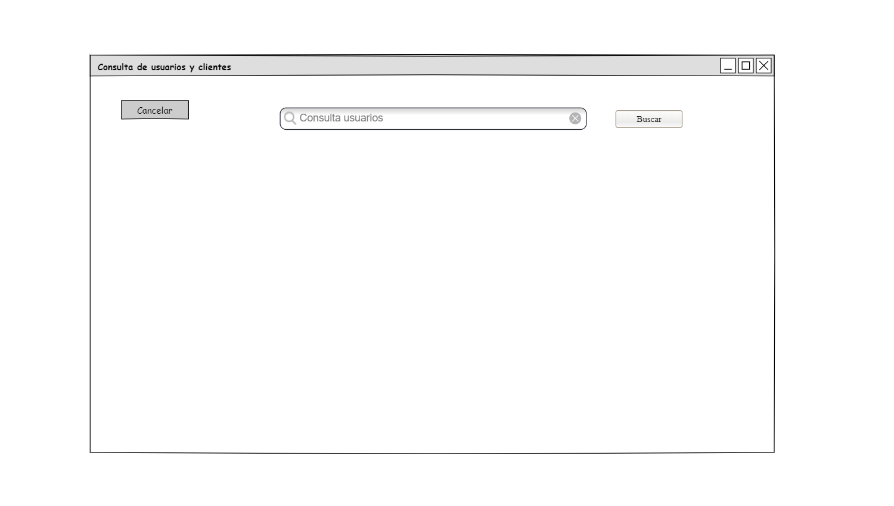

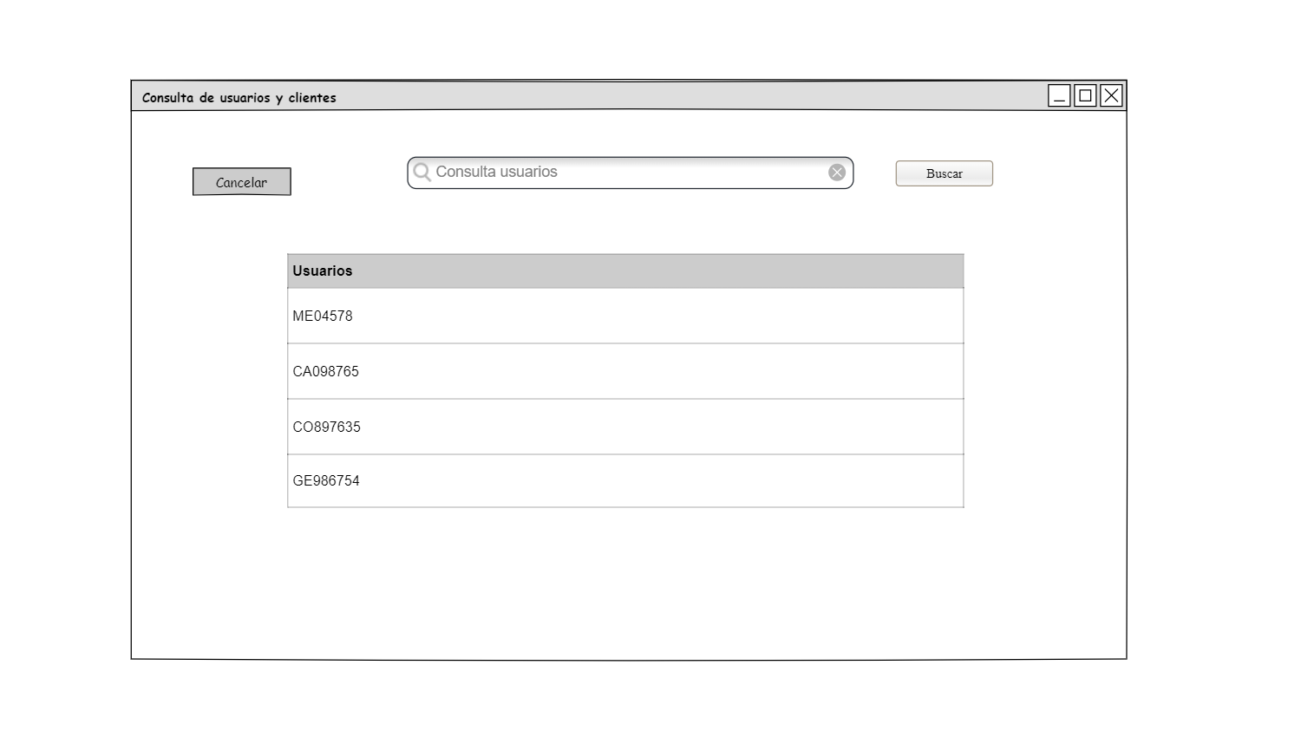

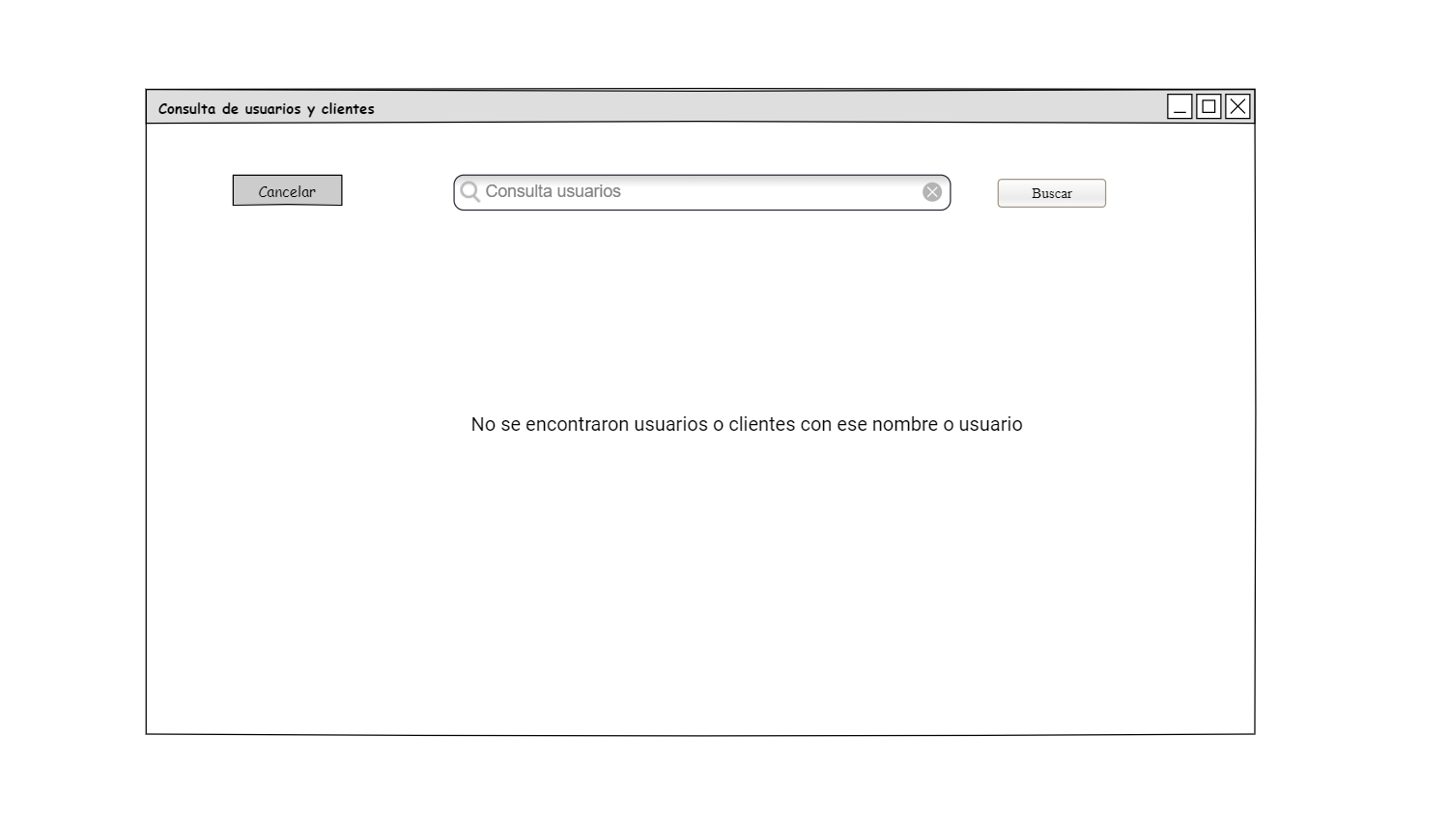

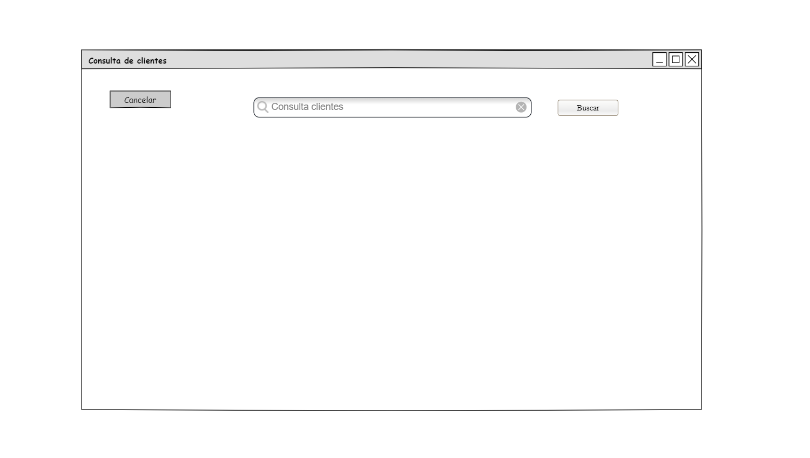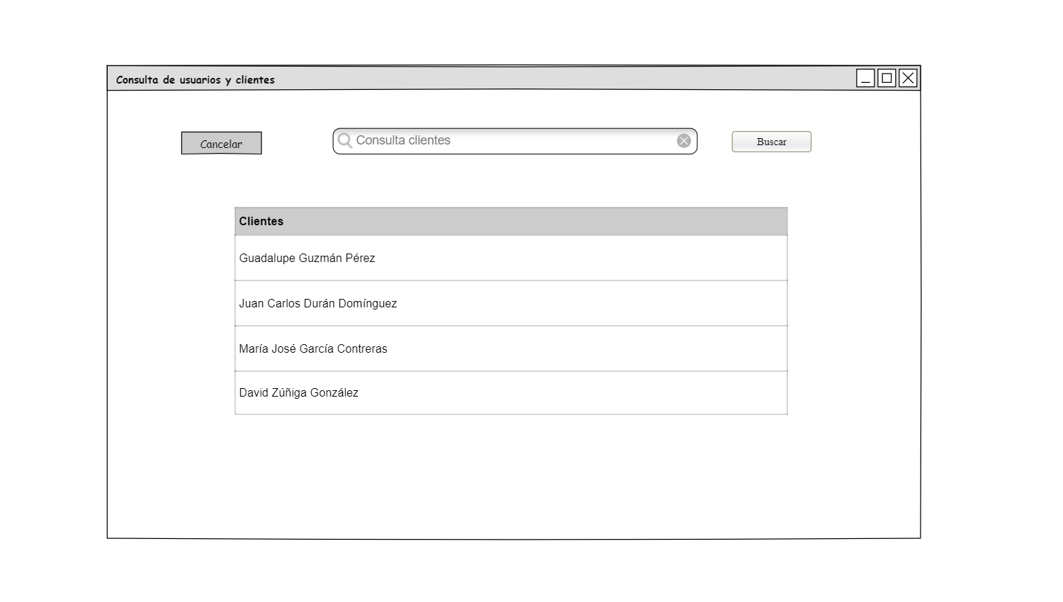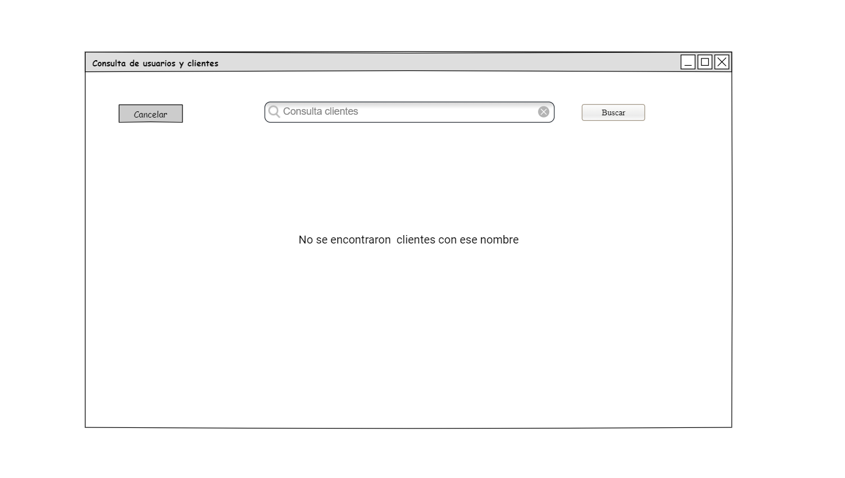

## CU-06 Registrar cliente

| **ID:** | CU-06 |
| --- | --- |
| **Nombre del CU:** | Registrar Cliente |
| **Responsable:** | Marla Jasel Aguilar |
| **Fecha de actualización:** | 05/03/2025 |
| **Descripción:** | Permite al cajero registrar a los clientes que han realizado pedidos |
| **Actor(es):** | Cajero |
| **Disparador:** | El Cajero da clic en el botón “Registrar Cliente” |
| **Precondiciones:** | PRE-01: Debe encontrarse habilitado el módulo de registros del sistema. |
| **Flujo Normal:** | 1. El sistema muestra la ventana “Registro de clientes” con los campos (Nombre, apellidos, ciudad, teléfono, email, dirección (calle y número), código postal) y los botones “Registrar” y “Cancelar”. 2. El Cajero ingresa los campos solicitados y da clic en “Registrar”. (Ver FA-01.1). 3. El sistema verifica la información ingresada 4. El sistema muestra la ventana emergente con el mensaje de confirmación “¿Está seguro de que desea registrar este cliente?” y los botones “Aceptar” y “Cancelar” (Ver FA-02.1 y FA-02.2). 5. El cajero da clic en “Aceptar” 6. El sistema guarda el registro en la base de datos (Ver EX-01 y EX-02). 7. El sistema muestra la ventana emergente con el mensaje “Cliente registrado exitosamente” y el botón “Aceptar” 8. El Cajero da clic en “Aceptar” 9. Fin del CU. |
| **Flujos Alternos:** | FA-01.1 El Cajero da clic en cancelar   1. El sistema muestra una ventana emergente con el mensaje “¿Está seguro de que desea cancelar el registro del cliente?” y los botones “Aceptar” y “Cancelar”. 2. El Cajero da clic en “Aceptar” 3. Fin del CU   FA-02.1 Campos Vacíos   1. El sistema muestra el mensaje “No se puede registrar al usuario, hay campos vacíos, ingrese la información solicitada e intente de nuevo” y el botón “Aceptar”. 2. El Cajero da clic en “Aceptar” 3. Regresa al paso 01 del FN.   FA-02.2 Datos incorrectos   1. El sistema muestra el mensaje “No se puede registrar el usuario, hay campos incorrectos verifíquelos e intente de nuevo” y el botón “Aceptar”. 2. El Cajero da clic en “Aceptar” 3. Regresa al paso 01 del FN. |
| **Excepciones:** | EX-01: No hay conexión con la base de datos.   1. El sistema muestra una ventana emergente con el mensaje “No se ha podido cargar la información.”, y el botón de “Aceptar”. 2. El cajero da clic en el botón de “Aceptar”. 3. Fin del CU.   EX-02: No se ha podido guardar la información.   1. El sistema muestra una ventana emergente con el mensaje “No se ha podido guardar la información”, y el botón de “Aceptar”. 2. El cajero da clic en el botón de “Aceptar”. 3. Fin del CU. |
| **Postcondiciones:** | POST-01. El Administrador/Gerente registró exitosamente una cuenta de cliente con estado “Activa” en la base de datos. |
| **Reglas de negocio:** |  |
| **Incluye:** | No hay. |
| **Extiende:** | No hay |

## Prototipos CU-06 Registrar Clientes

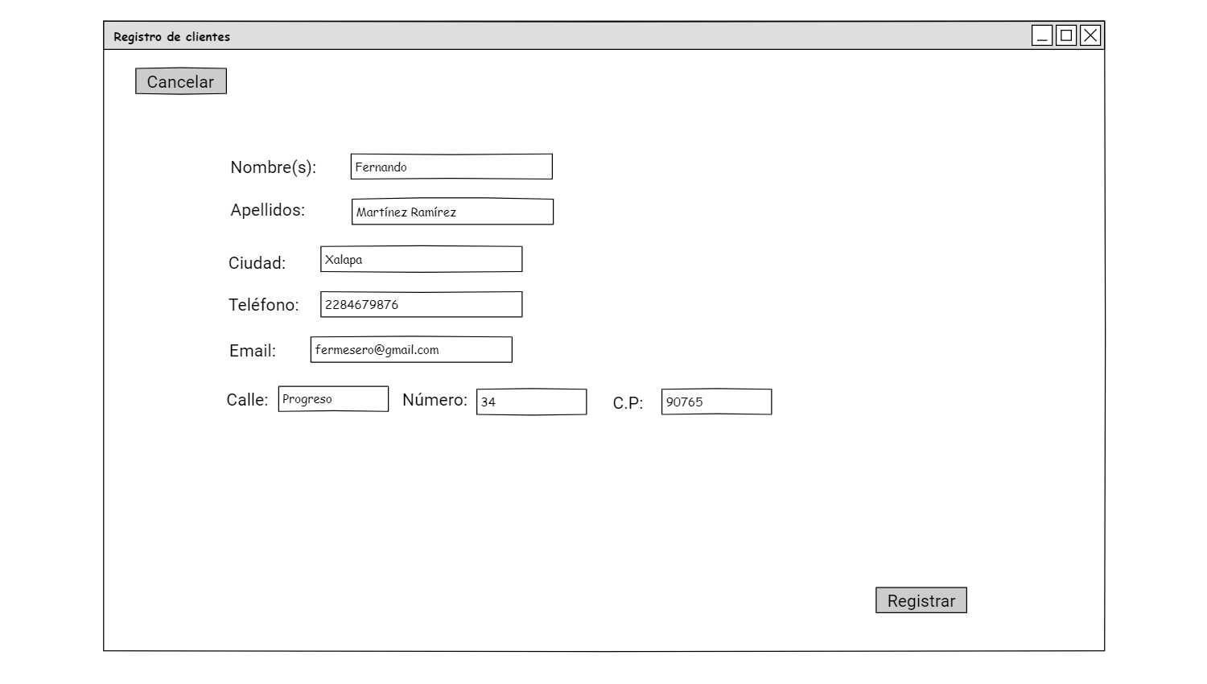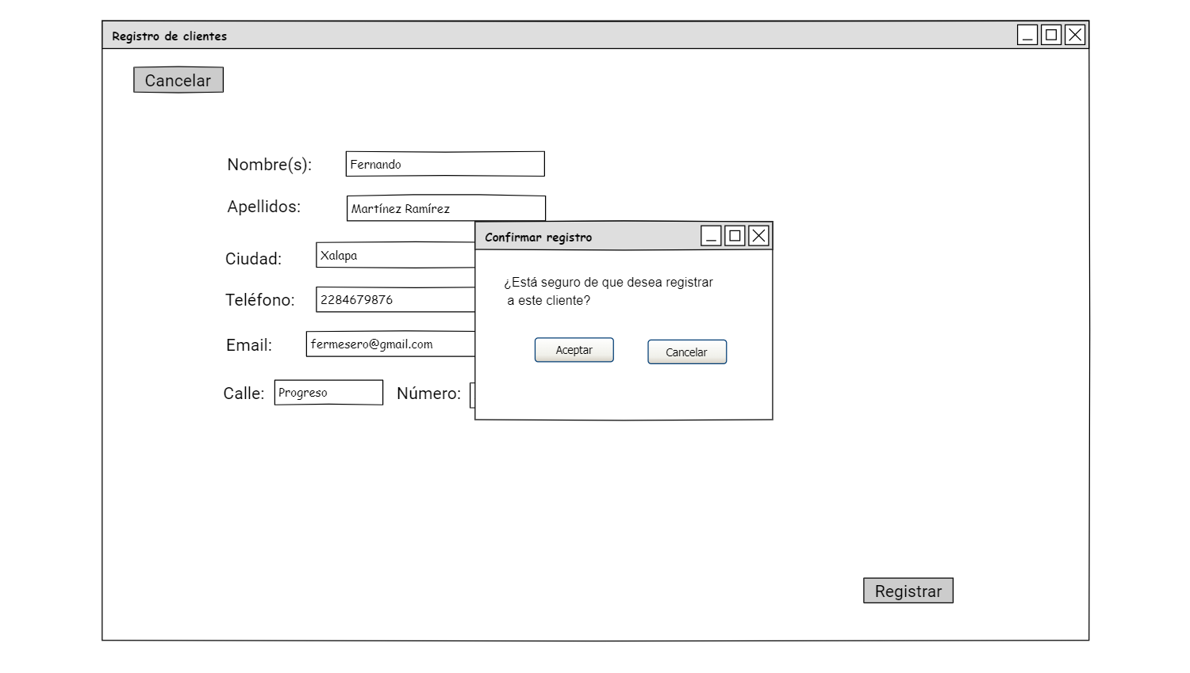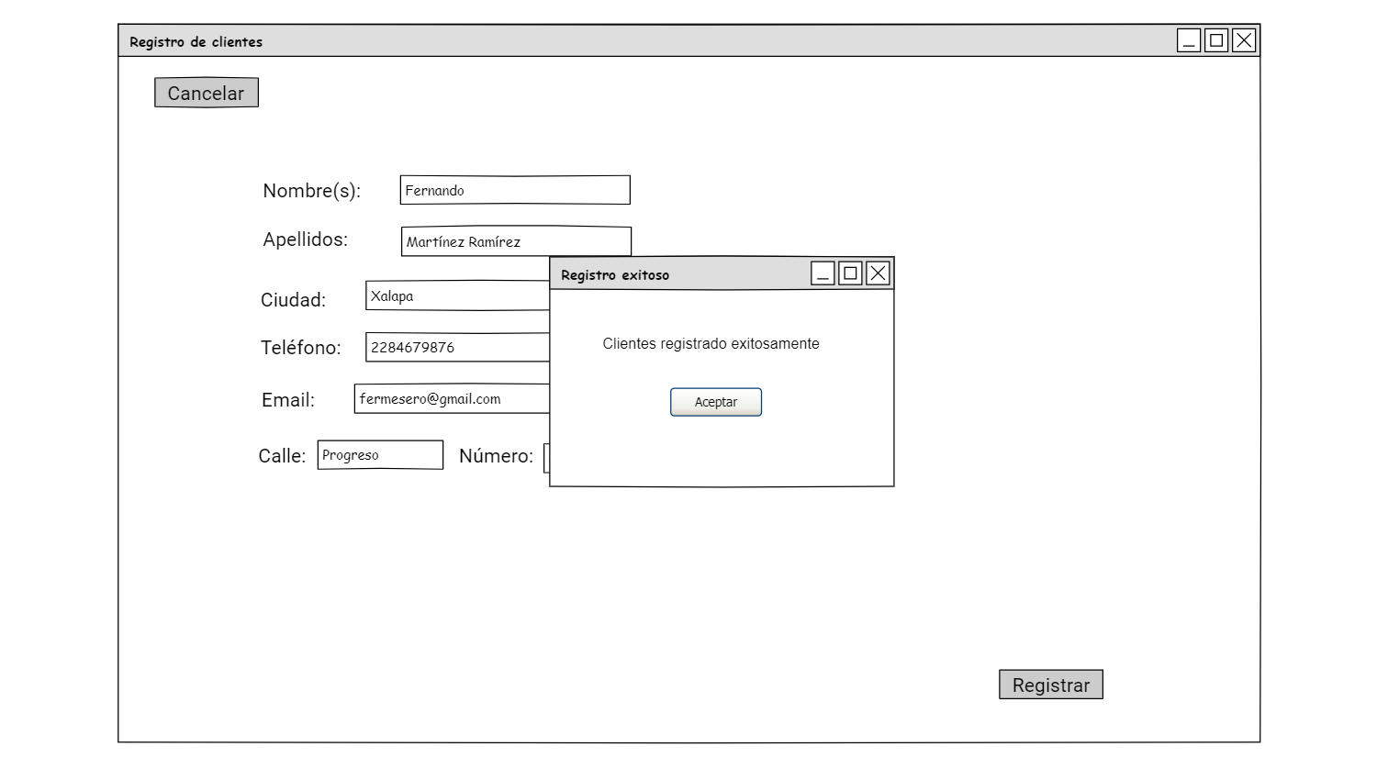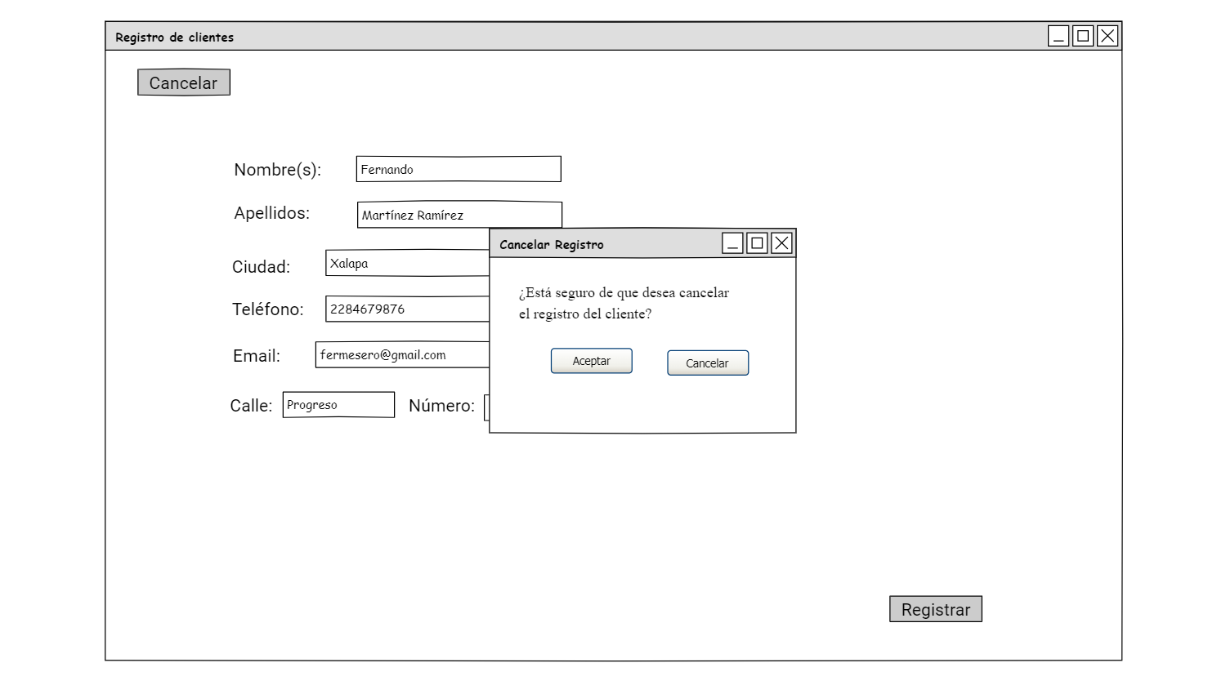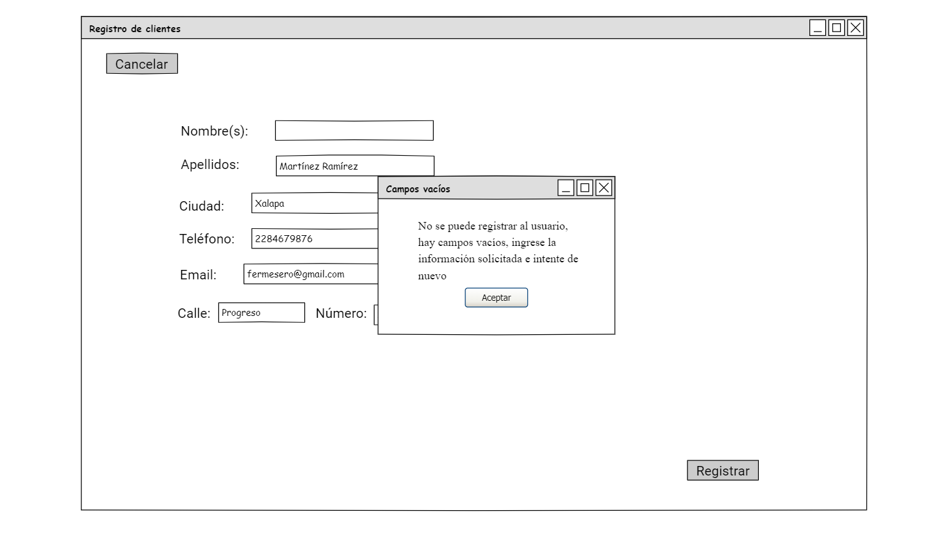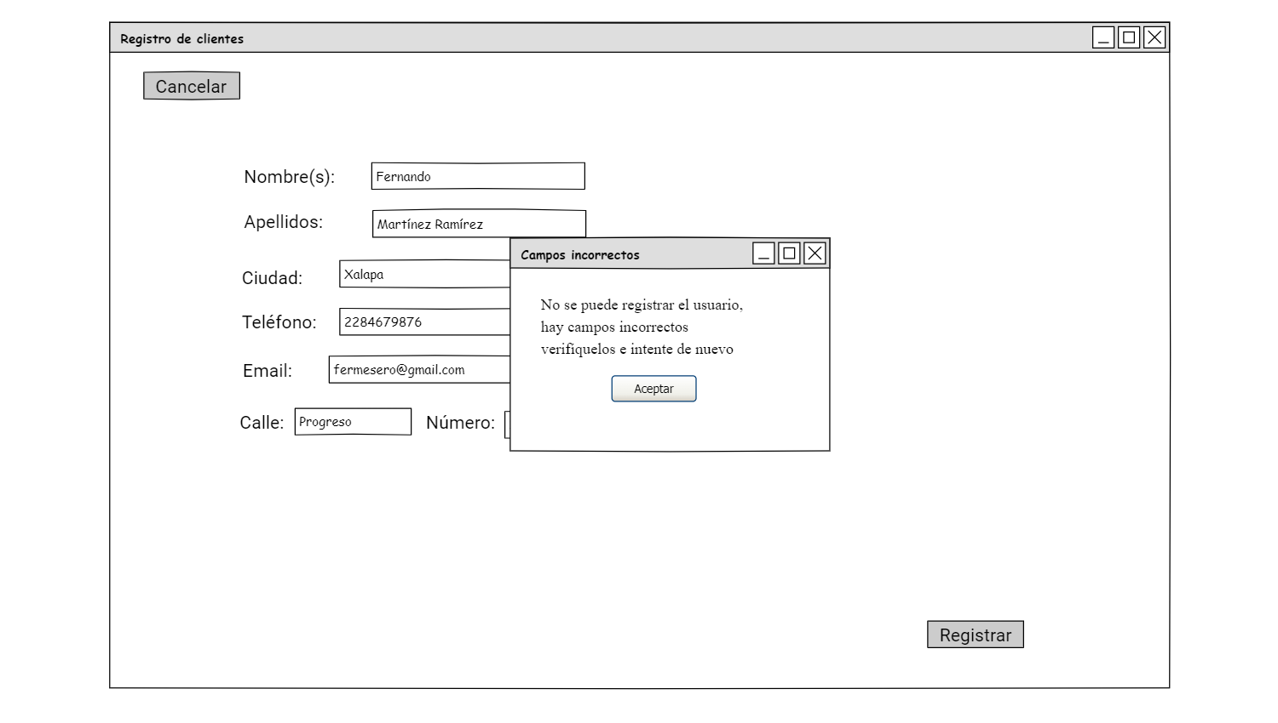

## CU-07 Modificar cliente

| **ID:** | CU-07 |
| --- | --- |
| **Nombre del CU:** | Modificar Cliente |
| **Responsable:** | Marla Jasel Aguilar |
| **Fecha de actualización:** | 05/03/2025 |
| **Descripción:** | Permite al Gerente/Administrador modificar a los clientes registrados en el sistema. |
| **Actor(es):** | Cajero |
| **Disparador:** | El cajero da clic en el botón “Modificar Cliente” |
| **Precondiciones:** | PRE-01: Debe haber por lo menos un cliente registrado en la base de datos. |
| **Flujo Normal:** | 1. El sistema muestra la ventana “Consultar Clientes” en la que se muestra la el campo “Buscar” y los botones “Buscar” y “Cancelar” 2. El cajero ingresa un nombre o usuario y da clic en “Buscar” (Ver FA-01) 3. El sistema verifica la información ingresada. (Ver FA-01.2). 4. El sistema recupera de la base de datos y muestra una lista de los clientes registrados que coinciden y su información (nombre, apellidos, dirección, correo, ciudad, código, postal) y el botón “Buscar” y “Cancelar” (Ver FA-01.2) (Ver EX-01). 5. El Cajero da clic en un cliente 6. El sistema muestra la ventana “Modificación de clientes” con los campos (Nombre, apellidos, ciudad, teléfono, email, dirección (calle y número), código postal, estado de la cuenta) y los botones “Modificar” y “Cancelar”. 7. El Cajero modifica los campos deseados y da clic en “Modificar”. (Ver FA-01.1). 8. El sistema verifica la información ingresada 9. El sistema muestra la ventana emergente con el mensaje de confirmación “¿Está seguro de que desea modificar los datos de este cliente?” y los botones “Aceptar” y “Cancelar” (Ver FA-02.1 y FA-02.2). 10. El Cajero da clic en “Aceptar” (Ver FA-01.1) 11. El sistema guarda la modificación en la base de datos (Ver EX-01 y EX-02). 12. El sistema muestra la ventana emergente con el mensaje “Cliente modificado exitosamente” y el botón “Aceptar” (Ver FA-02.3) 13. El Cajero da clic en “Aceptar” 14. Fin del CU. |
| **Flujos Alternos:** | FA-01.1 El cajero da clic en cancelar   1. El sistema muestra una ventana emergente con el mensaje “¿Está seguro de que desea cancelar la modificación del usuario?” y los botones “Aceptar” y “Cancelar”. 2. El Cajero da clic en “Aceptar” 3. Fin del CU   FA-01.2 No hay coincidencias con el dato ingresado   1. El sistema muestra la etiqueta “No se encontraron usuarios con ese nombre o usuario” y el botón “Aceptar” 2. El Gerente/Administrador/Usuario da clic en “Aceptar” 3. Regresa al paso 01 del FN.   FA-02.1 Campos Vacíos   1. El sistema muestra el mensaje “No se puede modificar al usuario, hay campos vacíos, ingrese la información solicitada e intente de nuevo” y el botón “Aceptar”. 2. El Cajero da clic en “Aceptar” 3. Regresa al paso 01 del FN.   FA-02.2 Datos incorrectos   1. El sistema muestra el mensaje “No se puede modificar el usuario, hay campos incorrectos verifíquelos e intente de nuevo” y el botón “Aceptar”. 2. El Cajero da clic en “Aceptar” 3. Regresa al paso 01 del FN.   FA-02.3 Datos duplicados   1. El sistema muestra el mensaje “No se puede modificar el usuario, hay información duplicada” y el botón “Aceptar”. 2. El Gerente/Administrador da clic en “Aceptar” 3. Regresa al paso 06 del FN. |
| **Excepciones:** | EX-01: No hay conexión con la base de datos.   1. El sistema muestra una ventana emergente con el mensaje “No se ha podido cargar la información.”, y el botón de “Aceptar”. 2. El Administrador/Gerente da clic en el botón de “Aceptar”. 3. Fin del CU.   EX-02: No se ha podido guardar la información.   1. El sistema muestra una ventana emergente con el mensaje “No se ha podido guardar la información”, y el botón de “Aceptar”. 2. El Administrador/Gerente da clic en el botón de “Aceptar”. 3. Fin del CU. |
| **Postcondiciones:** | POST-01. El Cajero modificó exitosamente la información de un cliente registrado en la base de datos. |
| **Reglas de negocio:** |  |
| **Incluye:** | No hay. |
| **Extiende:** | No hay |

## Prototipos CU-07 Modificar cliente







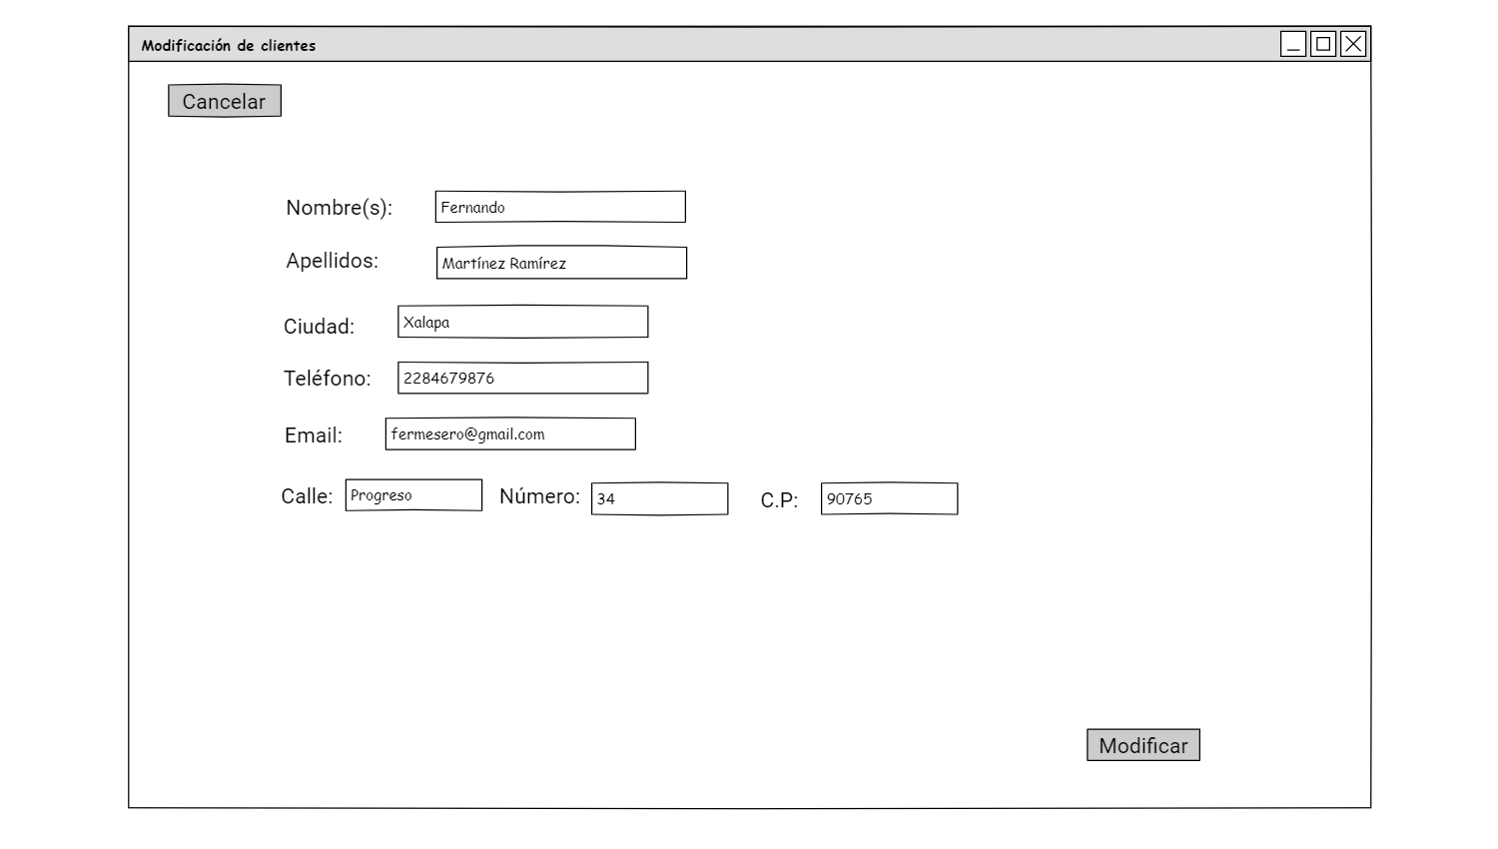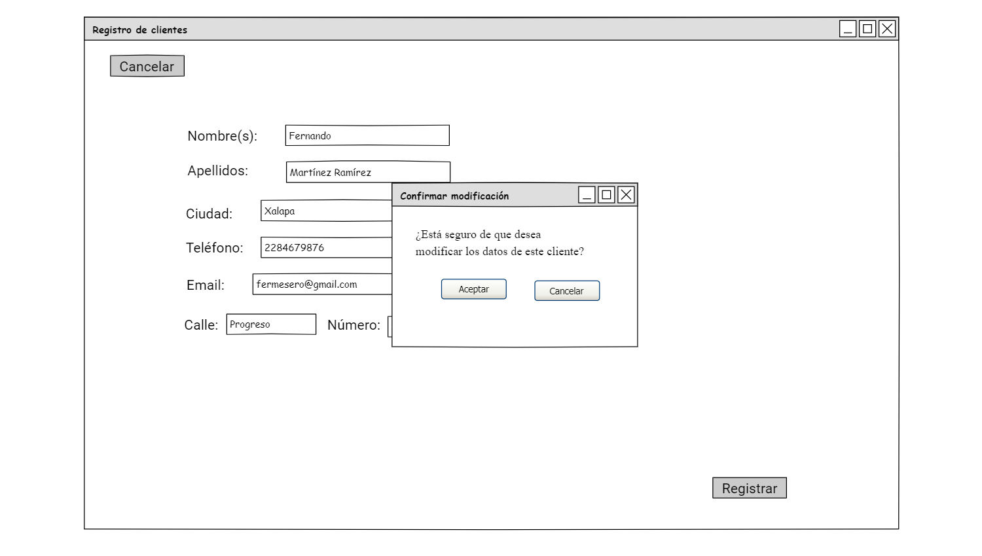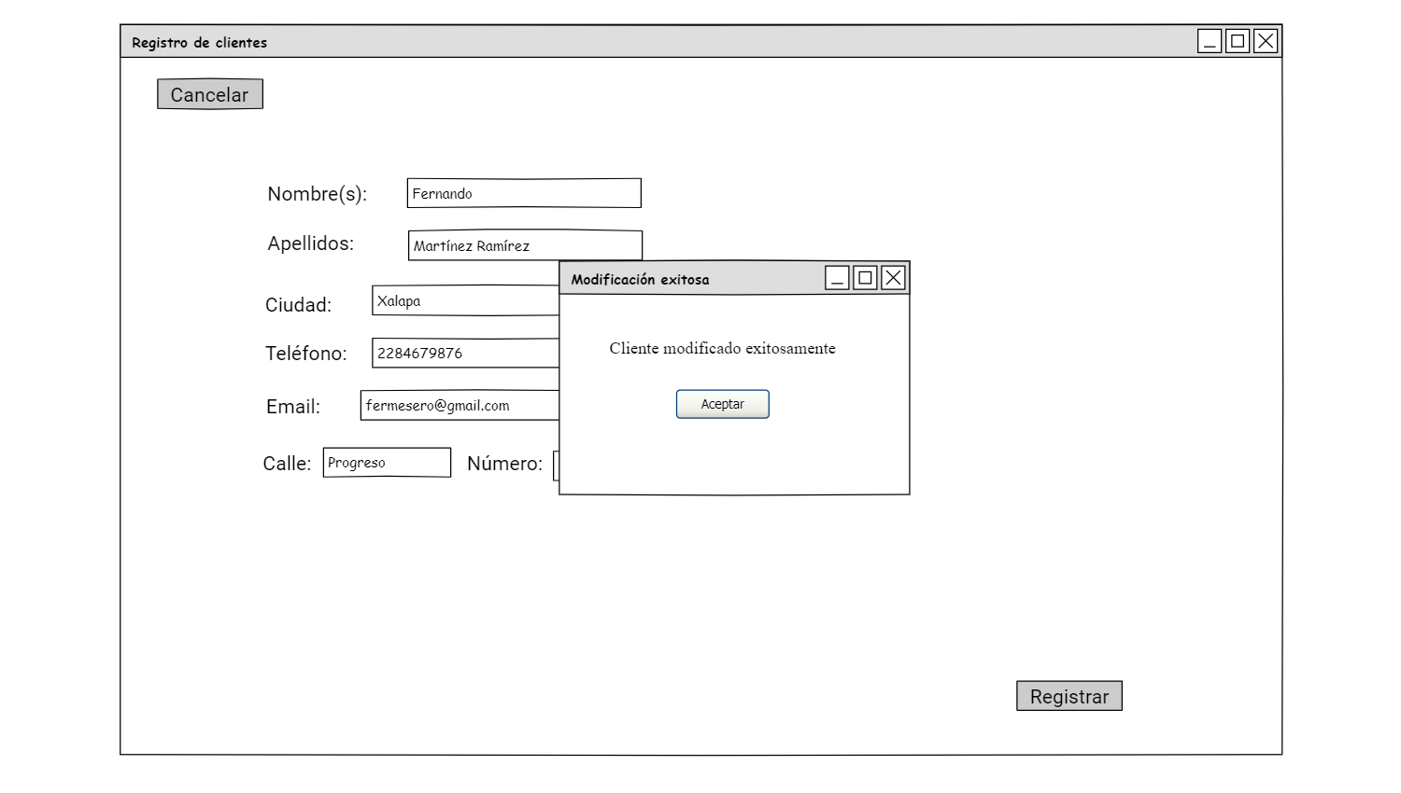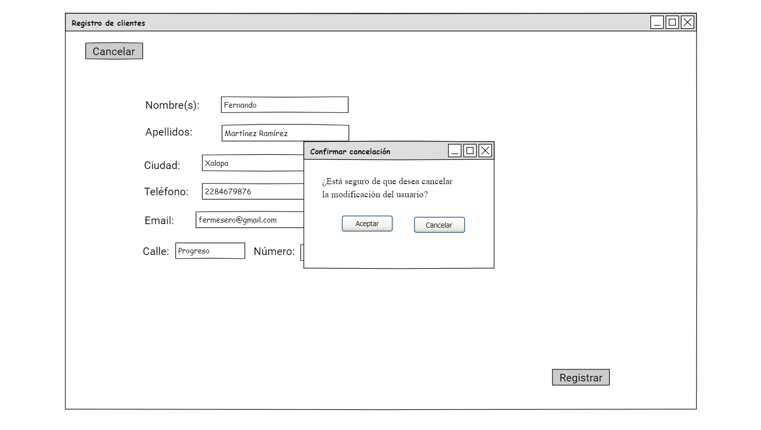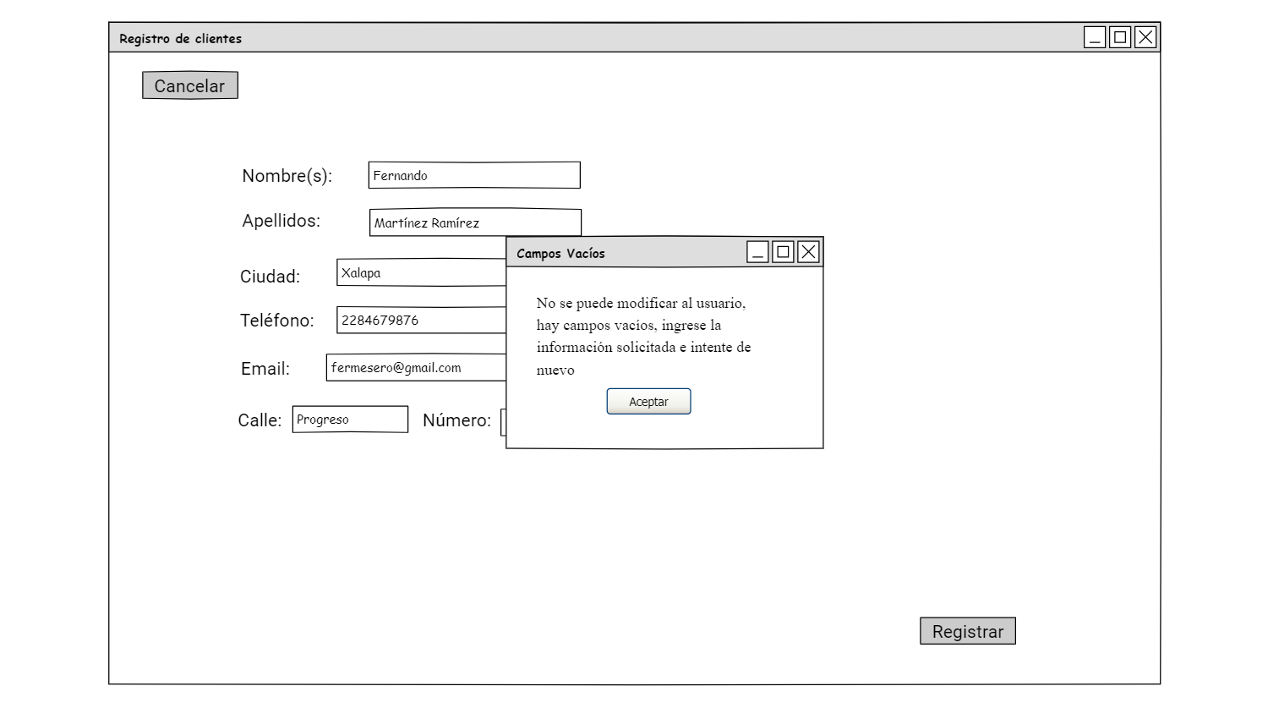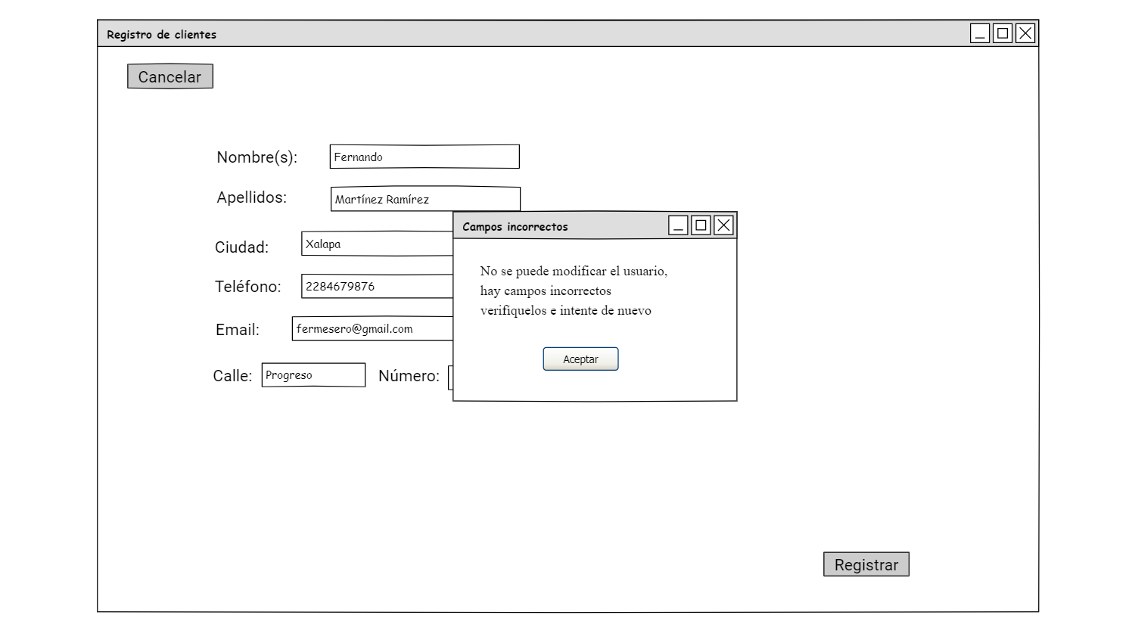

## CU-08 Registrar producto

| **ID:** | CU-08 |
| --- | --- |
| **Nombre del CU:** | Registrar producto |
| **Responsable:** | Fernando Martinez Ramirez |
| **Fecha de actualización:** | 01/03/2025 |
| **Descripción:** | Permite al administrador y gerente registrar un nuevo producto en la pizzeria. |
| **Actor(es):** | Administrador, Gerente y Jefe de cocina. |
| **Disparador:** | El actor da clic en el botón de registrar “registrar producto” |
| **Precondiciones:** | PRE-01: El producto no debe existir previamente con el mismo código |
| **Flujo Normal:** | 1. El sistema muestra la ventana “Registro de producto” junto con los campos “Nombre” ,“Código único”, “Descripción”, “Cantidad inicial”, “unidad de medida” y “Categoría”junto con el botón “Aceptar” y “Cancelar”. 2. El actor llena los campos y da clic al botón “Aceptar”. 3. El sistema valida que los campos no estén vacíos. (Ver FA 3.1) 4. El sistema valida que el código único no se encuentre registrado. (Ver FA 4.1) 5. El sistema verifica que los campos sean válidos. (Ver FA 5.1) 6. El sistema crea un nuevo PRODUCTO y lo registra en la base de datos junto con la fecha actual y el número de empleados que lo registró. (Ver EX-01) 7. El sistema muestra la ventana “Producto registrado correctamente,” junto con el mensaje “El producto registrado se encuentra registrado en almacén”. y el botón “Aceptar”. 8. El actor da clic en “Aceptar”. 9. Fin de caso de uso. |
| **Flujos Alternos:** | FA-3.1 Campos vacíos.   1. El sistema muestra el mensaje de alerta “Se han dejado campos obligatorios vacíos”, y el botón de “Aceptar”. 2. El actor da clic en el botón de “Aceptar”. 3. Regresa al paso 2.   FA-4.1 El código único se encuentra registrado   1. El sistema muestra el mensaje de alerta “El código ingresado ya se encuentra registrado, si desea modificar vaya a la sección correspondiente”, y el botón de “Aceptar”. 2. El actor da clic en el botón de “Aceptar”. 3. Regresa al paso 2.   FA-5.1: Campos inválidos.   1. El sistema muestra el mensaje de “Por favor introduce sólo valores permitidos [A-Z, a-z, 0-9]” 2. El actor da clic en aceptar. 3. Regresa al paso 2. |
| **Excepciones:** | EX-01: No hay conexión con la base de datos.   1. El sistema muestra una ventana emergente con el mensaje “No se ha podido cargar la información.”, y el botón de “Aceptar”. 2. El actor da clic en el botón de “Aceptar”. 3. Fin del CU.   EX-02: No se ha podido guardar la información.   1. El sistema muestra una ventana emergente con el mensaje “No se ha podido guardar la información”, y el botón de “Aceptar”. 2. El actor da clic en el botón de “Aceptar”. 3. Fin del CU. |
| **Postcondiciones:** | POST-01. Un nuevo PRODUCTO se encuentra registrado en la base de datos. |
| **Reglas de negocio:** |  |
| **Incluye:** | No hay. |
| **Extiende:** | No hay |

## Prototipo CU-08 Registrar producto

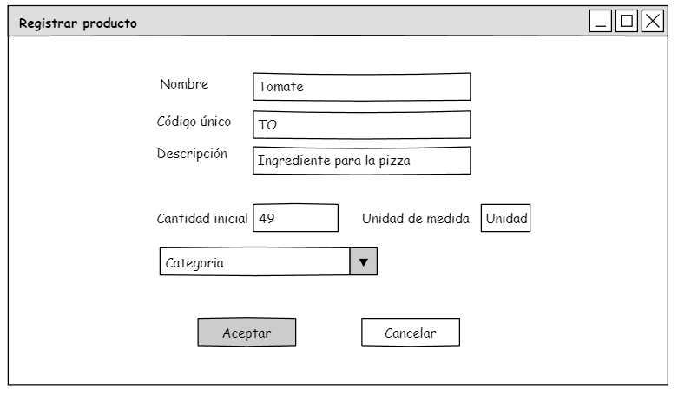

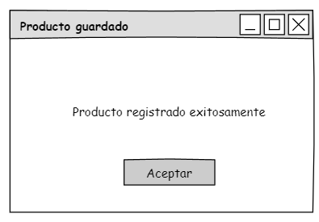

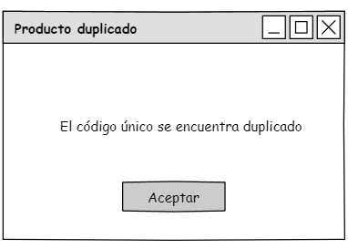

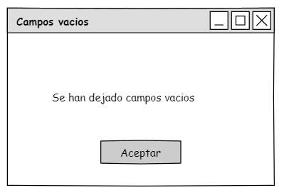

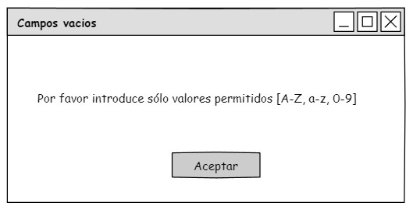

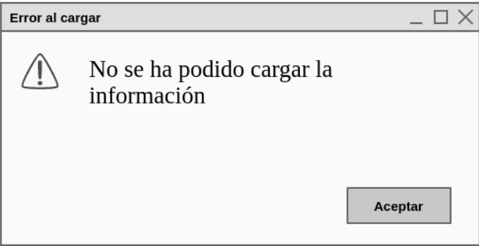

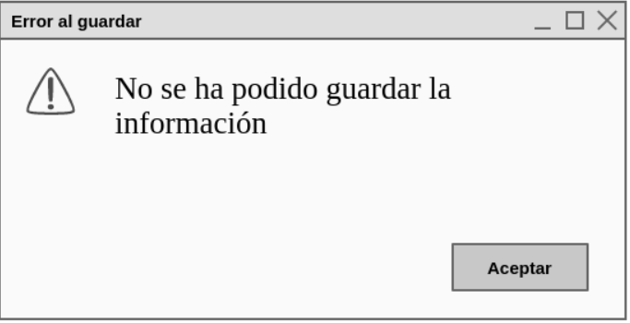

## CU-09 Modificar producto

| **ID:** | CU-09 |
| --- | --- |
| **Nombre del CU:** | Modificar producto |
| **Responsable:** | Fernando Martinez Ramirez |
| **Fecha de actualización:** | 01/03/2025 |
| **Descripción:** | Permite al administrador y gerente modificar un producto previamente registrado |
| **Actor(es):** | Administrador, Gerente y Jefe de cocina. |
| **Disparador:** | El actor da clic en el botón de registrar “modificar producto” |
| **Precondiciones:** | PRE-01: Deben de encontrarse productos registrados en la base de datos |
| **Flujo Normal:** | 1. El sistema muestra la ventana “Buscar producto” junto con el “campo nombre”. “código único” y el botón “buscar” 2. El actor llena los campos y da clic al botón “Aceptar”. 3. El sistema valida que los campos no estén vacíos. (Ver FA 3.1) 4. El sistema valida que los campos estén correctos. (Ver FA 5.1) 5. El sistema valida que el código único se encuentre registrado. (Ver FA 4.1) 6. El sistema recupera de la base de datos el PRODUCTO con el código ingresado. (Ver EX-01). 7. El sistema muestra la ventana “Modificar producto” junto con los datos del producto “Nombre”, “Descripción”, “Categoria” junto con los campos opcionales “Restricción” y “Precio” . y el botón “Aceptar”. 8. El actor llena los campos correspondientes. 9. El sistema guarda los cambios del producto en la base de datos. (Ver EX-02) 10. El sistema muestra la ventana “Datos del producto modificados” con el botón “Aceptar”. 11. El actor da clic al botón “Aceptar”. 12. Fin de caso de uso. |
| **Flujos Alternos:** | FA-3.1 Campos vacíos.   1. El sistema muestra el mensaje de alerta “Se han dejado campos obligatorios vacíos”, y el botón de “Aceptar”. 2. El actor da clic en el botón de “Aceptar”. 3. Regresa al paso 2.   FA-4.1: Campos inválidos.   1. El sistema muestra el mensaje de “Por favor introduce sólo valores permitidos [A-Z, a-z, 0-9]” 2. El actor da clic en aceptar. 3. Regresa al paso 2.   FA-5.1 El código único no se encuentra registrado   1. El sistema muestra el mensaje de alerta “El código ingresado no se encuentra registrado”, y el botón de “Aceptar”. 2. El actor da clic en el botón de “Aceptar”. 3. Regresa al paso 2. |
| **Excepciones:** | EX-01: No hay conexión con la base de datos.   1. El sistema muestra una ventana emergente con el mensaje “No se ha podido cargar la información.”, y el botón de “Aceptar”. 2. El actor da clic en el botón de “Aceptar”. 3. Fin del CU.   EX-02: No se ha podido guardar la información.   1. El sistema muestra una ventana emergente con el mensaje “No se ha podido guardar la información”, y el botón de “Aceptar”. 2. El actor da clic en el botón de “Aceptar”. 3. Fin del CU. |
| **Postcondiciones:** | POST-01. Un PRODUCTO se encuentra modificado en la base de datos. |
| **Reglas de negocio:** |  |
| **Incluye:** | No hay. |
| **Extiende:** | CU-20. |

## Prototipos CU-09 Modificar producto

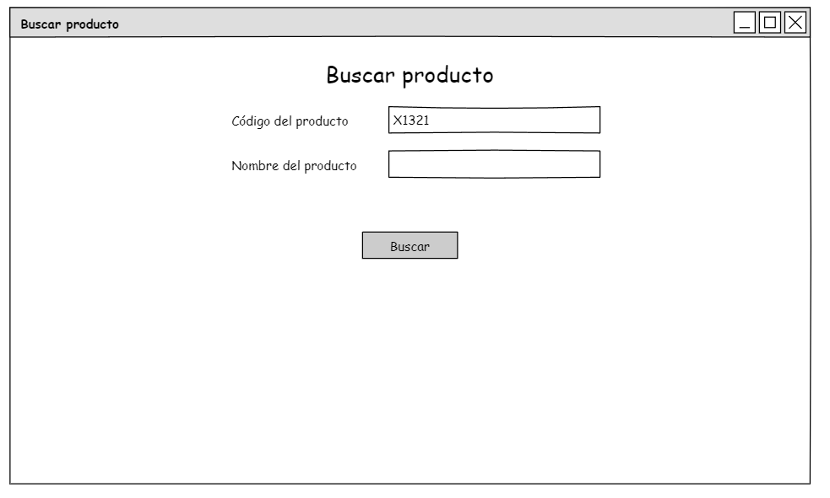

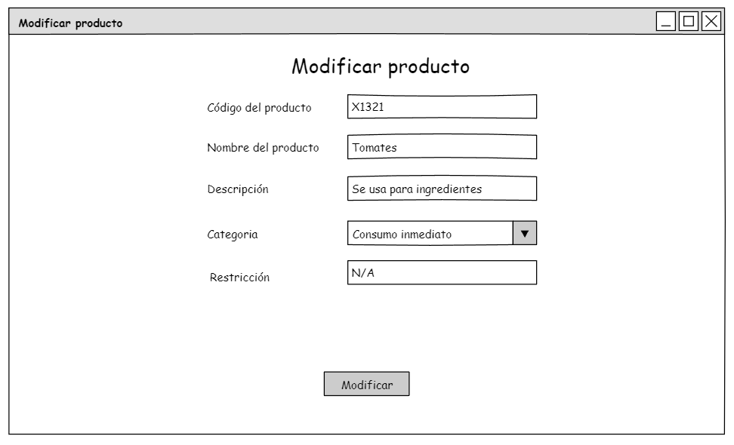

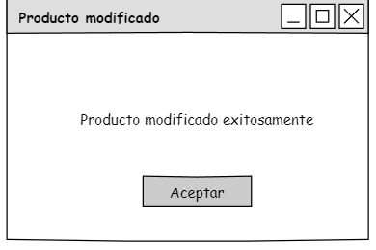

Flujos alternos





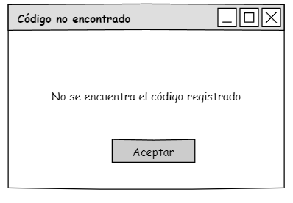

Flujos de excepción





## CU-10 Consultar producto

| **ID:** | CU-10 |
| --- | --- |
| **Nombre del CU:** | Consultar producto |
| **Responsable:** | Fernando Martinez Ramirez |
| **Fecha de actualización:** | 01/03/2025 |
| **Descripción:** | Permite al administrador, gerente y jefe de cocina consultar un producto. |
| **Actor(es):** | Administrador, Gerente y Jefe de cocina. |
| **Disparador:** | El actor da clic en el botón de registrar “consultar producto” |
| **Precondiciones:** | PRE-01: Deben de encontrarse productos registrados en la base de datos |
| **Flujo Normal:** | 1. El sistema muestra la ventana “Buscar producto” junto con el “campo nombre”. “código único” y el botón “buscar” 2. El actor llena los campos y da clic al botón “Aceptar”. 3. El sistema valida que los campos no estén vacíos. (Ver FA 3.1) 4. El sistema valida que los campos estén correctos. (Ver FA 4.1) 5. El sistema valida que el código único se encuentre registrado. (Ver FA 5.1) 6. El sistema recupera de la base de datos el PRODUCTO con el código ingresado. (Ver EX-01). 7. El sistema muestra la ventana “Consulta de producto” junto con los datos del producto “Nombre”, “Descripción”, “Cantidad” . y el botón “Aceptar”. 8. El actor da clic al botón “Aceptar”. 9. Fin de caso de uso. |
| **Flujos Alternos:** | FA-3.1 Campos vacíos.   1. El sistema muestra el mensaje de alerta “Se han dejado campos obligatorios vacíos”, y el botón de “Aceptar”. 2. El actor da clic en el botón de “Aceptar”. 3. Regresa al paso 2.   FA-4.1: Campos inválidos.   1. El sistema muestra el mensaje de “Por favor introduce sólo valores permitidos [A-Z, a-z, 0-9]” 2. El actor da clic en aceptar. 3. Regresa al paso 2.   FA-5.1 El código único no se encuentra registrado   1. El sistema muestra el mensaje de alerta “El código ingresado no se encuentra registrado”, y el botón de “Aceptar”. 2. El actor da clic en el botón de “Aceptar”. 3. Regresa al paso 2. |
| **Excepciones:** | EX-01: No hay conexión con la base de datos.   1. El sistema muestra una ventana emergente con el mensaje “No se ha podido cargar la información.”, y el botón de “Aceptar”. 2. El actor da clic en el botón de “Aceptar”. 3. Fin del CU.   EX-02: No se ha podido guardar la información.   1. El sistema muestra una ventana emergente con el mensaje “No se ha podido guardar la información”, y el botón de “Aceptar”. 2. El actor da clic en el botón de “Aceptar”. 3. Fin del CU. |
| **Postcondiciones:** | POST-01. Se realiza la consulta de un PRODUCTO. |
| **Reglas de negocio:** |  |
| **Incluye:** | No hay. |
| **Extiende:** | CU-20. |

## Prototipo CU-10 Consultar pedido



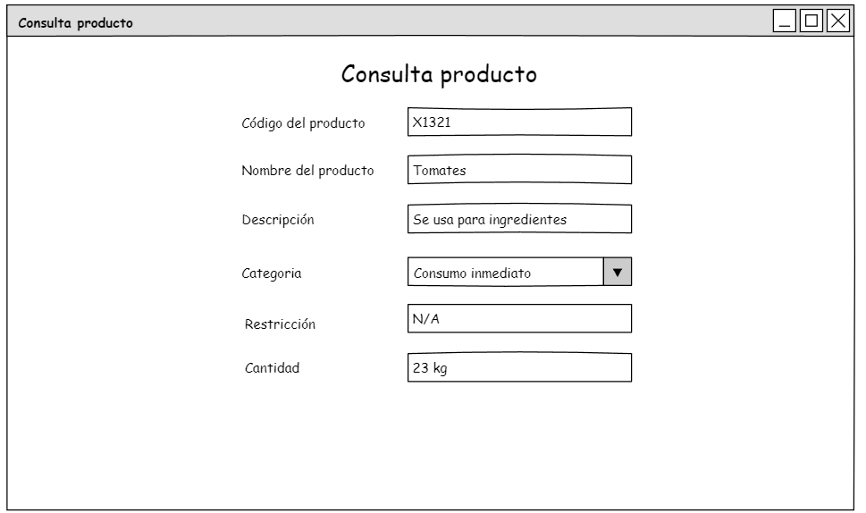

Flujos alternos







Flujo de excepción





## CU-11 Registrar merma

| **ID:** | CU-11 |
| --- | --- |
| **Nombre del CU:** | Registrar merma |
| **Responsable:** | Fernando Martinez Ramirez |
| **Fecha de actualización:** | 01/03/2025 |
| **Descripción:** | Permite al administrador, gerente, jefe de cocina y cajero registrar la merma de un producto. |
| **Actor(es):** | Administrador, Gerente Jefe de cocina y cajero. |
| **Disparador:** | El actor da clic en el botón de registrar “registrar merma” |
| **Precondiciones:** | PRE-01: Deben de encontrarse productos registrados en la base de datos |
| **Flujo Normal:** | 1. El sistema muestra la ventana “Buscar producto” junto con el “campo nombre”. “código único” y el botón “buscar” 2. El actor llena los campos y da clic al botón “Aceptar”. 3. El sistema valida que los campos no estén vacíos. (Ver FA 3.1) 4. El sistema valida que los campos estén correctos. (Ver FA 4.1) 5. El sistema valida que el código único se encuentre registrado. (Ver FA 5.1) 6. El sistema recupera de la base de datos el PRODUCTO con el código ingresado. (Ver EX-01). 7. El sistema muestra la ventana “Registro de merma” junto con los datos del producto “Nombre”, “Descripción” y el campo “Cantidad de merma” y el combobox motivo con las opciones “Producto caducado”, “Producto dañado”, “ Pedido cancelado después de preparación”, Pedido no entregado” y “otros” junto con el botón “Aceptar”. 8. El actor ingresa los datos correspondientes y da clic al botón “Aceptar” 9. El sistema registra la MERMA y actualiza la cantidad del PRODUCTO en la base de datos. (Ver EX-02) 10. El sistema registra la fecha y el número de empleado que registró la MERMA. (Ver EX-02) 11. El sistema muestra una ventana de confirmación con el mensaje “Merma registrada” junto con el botón a”Aceptar” 12. El actor da clic al botón “Aceptar” 13. Fin de caso de uso. |
| **Flujos Alternos:** | FA-3.1 Campos vacíos.   1. El sistema muestra el mensaje de alerta “Se han dejado campos obligatorios vacíos”, y el botón de “Aceptar”. 2. El actor da clic en el botón de “Aceptar”. 3. Regresa al paso 2.   FA-4.1: Campos inválidos.   1. El sistema muestra el mensaje de “Por favor introduce sólo valores permitidos [A-Z, a-z, 0-9]” 2. El actor da clic en aceptar. 3. Regresa al paso 2.   FA-5.1 El código único no se encuentra registrado   1. El sistema muestra el mensaje de alerta “El código ingresado no se encuentra registrado”, y el botón de “Aceptar”. 2. El actor da clic en el botón de “Aceptar”. 3. Regresa al paso 2.   FA-8. El actor selecciona la opción “Otros”.   1. El sistema muestra un campo adicional con el nombre “Motivo”. 2. El actor llena el campo. 3. Regresa al paso 8. |
| **Excepciones:** | EX-01: No hay conexión con la base de datos.   1. El sistema muestra una ventana emergente con el mensaje “No se ha podido cargar la información.”, y el botón de “Aceptar”. 2. El actor da clic en el botón de “Aceptar”. 3. Fin del CU.   EX-02: No se ha podido guardar la información.   1. El sistema muestra una ventana emergente con el mensaje “No se ha podido guardar la información”, y el botón de “Aceptar”. 2. El actor da clic en el botón de “Aceptar”. 3. Fin del CU. |
| **Postcondiciones:** | POST-01. Se realiza el registro de la MERMA de un PRODUCTO. |
| **Reglas de negocio:** |  |
| **Incluye:** | No hay. |
| **Extiende:** | No hay |

## Prototipo CU-11 Registrar merma



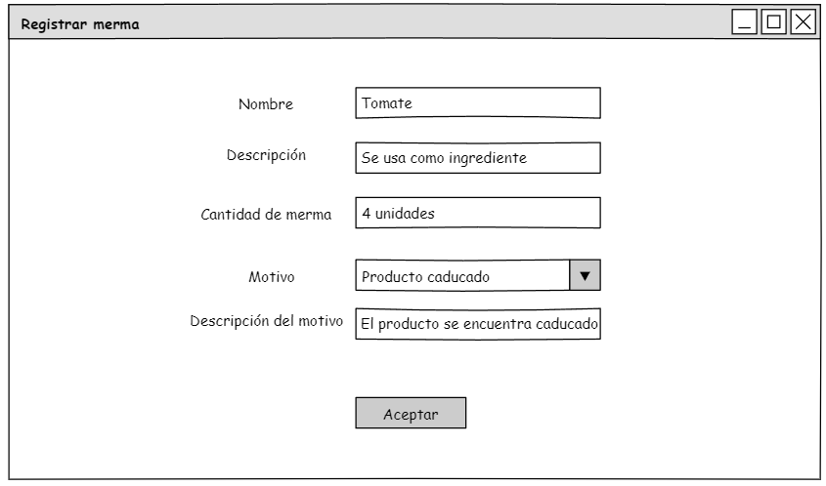

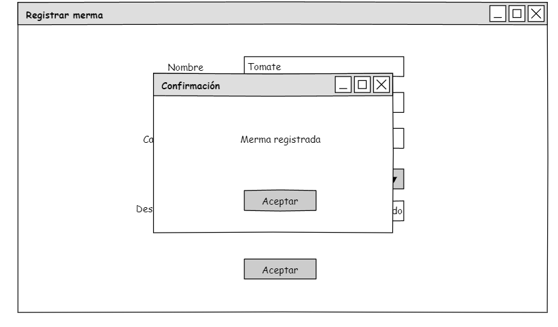

Flujos alternos









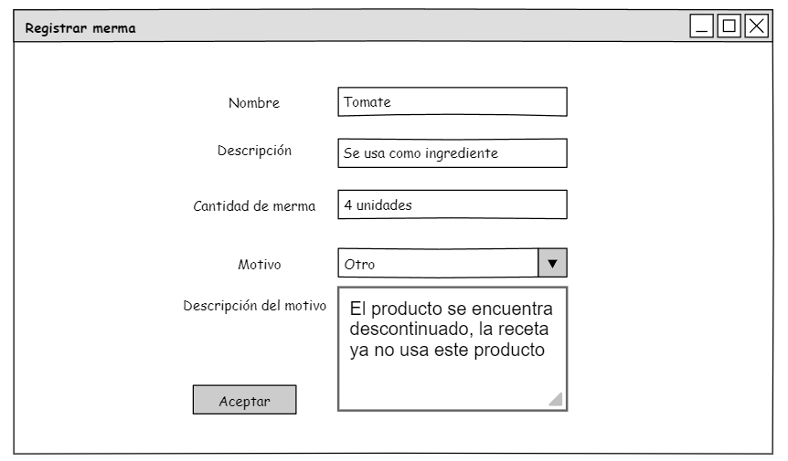

Flujo de excepción





## CU-12 Generar reporte de inventario

| **ID:** | CU-12 |
| --- | --- |
| **Nombre del CU:** | Generar reporte de inventario |
| **Responsable:** | Fernando Martinez Ramirez |
| **Fecha de actualización:** | 01/03/2025 |
| **Descripción:** | Permite al administrador y gerente generar el reporte del inventario |
| **Actor(es):** | Administrador y Gerente |
| **Disparador:** | El actor da clic en el botón de registrar “Generar reporte de inventario” |
| **Precondiciones:** | PRE-01: Deben de encontrarse productos registrados en la base de datos |
| **Flujo Normal:** | 1. El sistema muestra la ventana “Generar reporte” el botón “Generar reporte de merma” y “Generar el reporte de inventario” 2. El actor da clic al botón “Generar reporte de inventario”. (Ver FA.2.1) 3. El sistema recupera de la base de datos el “código”, “Nombre” y “Cantidad” de los PRODUCTOS . (Ver EX-01). 4. El sistema muestra la información recupera en la ventana “Reporte de inventario” junto con el botón “Descargar” 5. El actor da clic al botón “Descargar” 6. El sistema genera un pdf con la información de los productos 7. El sistema muestra una ventana de confirmación con el mensaje “Reporte generado con éxito” junto con el botón “Aceptar”. 8. El sistema muestra la ventana de retroalimentación junto con un textarea y el botón “registrar comentario” 9. El actor llena los campos y da clic en “registrar comentario” 10. Fin de caso de uso. |
| **Flujos Alternos:** | FA-2.1 Generar reporte de merma.   1. El sistema recupera de la base datos la “cantidad” y el” nombre” de los PRODUCTOS en MERMA 2. El sistema muestra la información en la ventana “Reporte de merma”, junto con el botón “descargar”. 3. Regresa al paso 5. |
| **Excepciones:** | EX-01: No hay conexión con la base de datos.   1. El sistema muestra una ventana emergente con el mensaje “No se ha podido cargar la información.”, y el botón de “Aceptar”. 2. El actor da clic en el botón de “Aceptar”. 3. Fin del CU.   EX-02: No se ha podido guardar la información.   1. El sistema muestra una ventana emergente con el mensaje “No se ha podido guardar la información”, y el botón de “Aceptar”. 2. El actor da clic en el botón de “Aceptar”. 3. Fin del CU. |
| **Postcondiciones:** | POST-01. Se realiza una consulta de los PRODUCTOS. |
| **Reglas de negocio:** |  |
| **Incluye:** | No hay. |
| **Extiende:** | No hay |

## Prototipo CU-12 Generar reporte de inventario

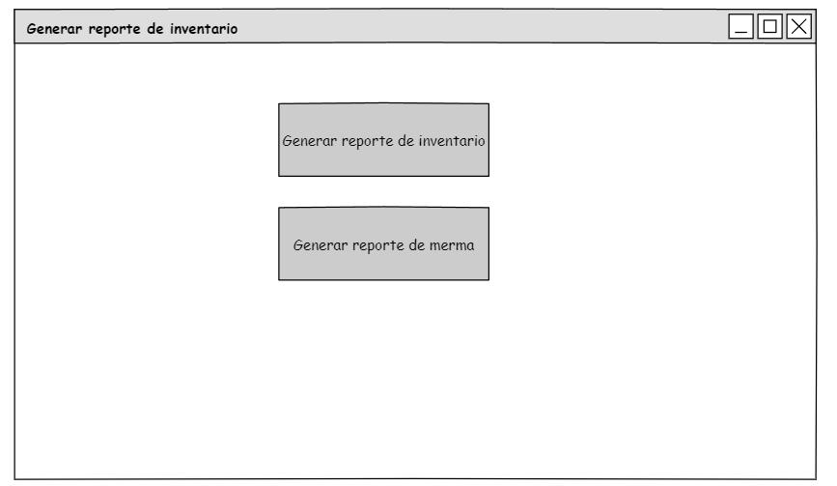

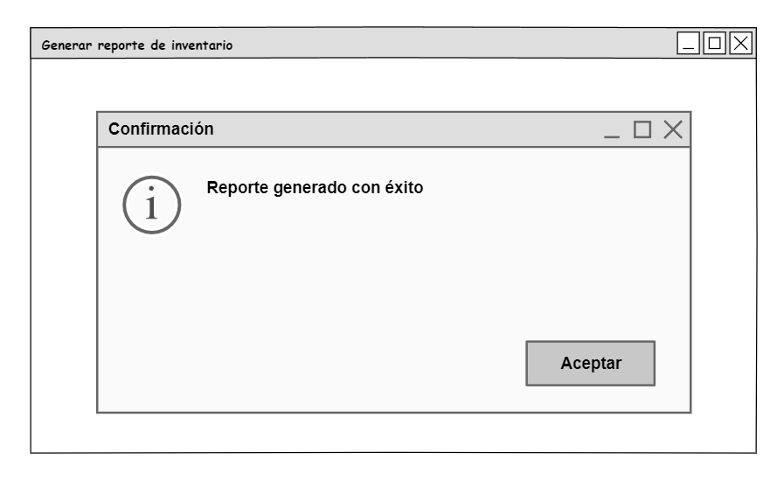

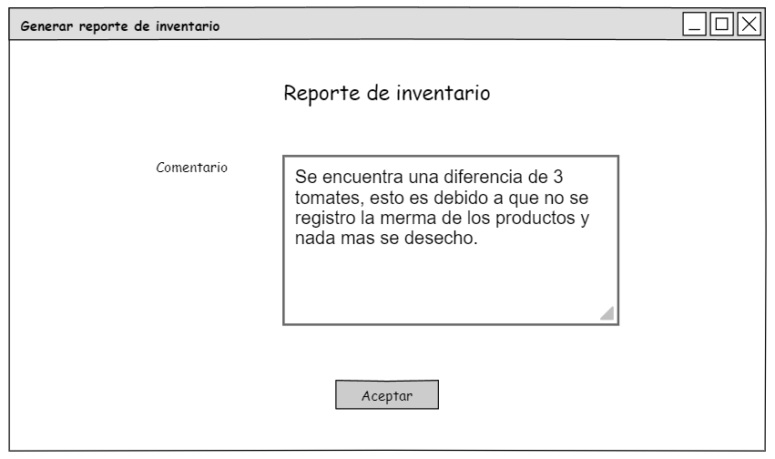

Flujo alterno

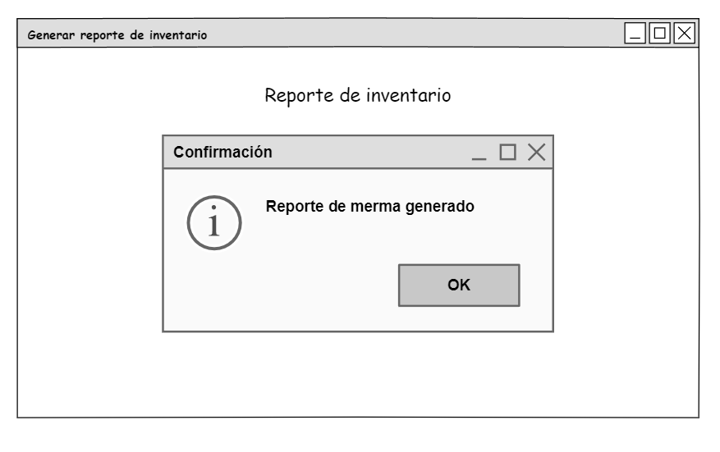

## CU-13 Registrar pedido

| **ID:** | CU-13 |
| --- | --- |
| **Nombre del CU:** | Registrar pedido |
| **Responsable:** | Fernando Martinez Ramirez |
| **Fecha de actualización:** | 01/03/2025 |
| **Descripción:** | Permite al cajero y mesero generar el reporte del inventario |
| **Actor(es):** | Cajero y Mesero |
| **Disparador:** | El actor da clic en el botón de registrar “Registrar pedido” |
| **Precondiciones:** | PRE-01: Deben de encontrarse productos registrados en la base de datos  PRE-02: Deben de encontrarse recetas registradas en la base datos  PRE-03: Deben de encontrarse platillos registrados en la base de datos. |
| **Flujo Normal:** | 1. El sistema muestra la ventana “Registrar pedido”. junto con los campos “Código platillo”, “Código producto”, “Cantidad” y los radio botones con las opciones “A domicilio” “Sucursal”. junto con el botón “Aceptar”. 2. El actor llena los campos. 3. El actor selecciona el radio botón “A domicilio”. 4. El sistema valida que no existan campos vacíos (Ver FA 4.1) 5. El sistema valida que los campos estén llenados correctamente y que los códigos tanto de platillo y producto estén en la base de datos. (Ver FA 5.1) 6. El sistema muestra el apartado“Información de cliente” junto con los campos “Nombre del cliente”, “Dirección” y “Teléfono de contacto”. 7. El actor llena los campos y da clic a “Aceptar”. 8. El sistema valida que no existan campos vacíos. (Ver FA 8.1) 9. El sistema valida que exista stock suficiente para el producto y el platillo. (Ver FA 9.1) 10. El sistema calcula el total a pagar y muestra el resumen del PEDIDO junto con el botón “Aceptar”. 11. El actor da clic al botón “Aceptar”. 12. El sistema crea un PEDIDO y lo registra en la base de datos con el estado “En proceso”. (Ver EX-02) 13. El Sistema registra la fecha y el número de empleado de la persona que registró el pedido. (Ver EX-02) 14. El sistema muestra una ventana con el mensaje “Pedido en proceso” junto con el botón “Aceptar”. 15. El actor da clic al botón “Aceptar”. 16. Fin de CU |
| **Flujos Alternos:** | FA-4.1 Campos vacíos.   1. El sistema muestra el mensaje de alerta “Se han dejado campos obligatorios vacíos”, y el botón de “Aceptar”. 2. El actor da clic en el botón de “Aceptar”. 3. Regresa al paso 2.   FA-5.1: Campos inválidos.   1. El sistema muestra el mensaje de “Por favor introduce sólo valores permitidos [A-Z, a-z, 0-9]” 2. El actor da clic en aceptar. 3. Regresa al paso 2.   FA-8.1 Campos vacíos.   1. El sistema muestra el mensaje de alerta “Se han dejado campos obligatorios vacíos”, y el botón de “Aceptar”. 2. El actor da clic en el botón de “Aceptar”. 3. Regresa al paso 6.   FA-9.1 Stock insuficiente.   1. El sistema muestra el mensaje de alerta “No hay stock suficiente para preparar el platillo”, y el botón de “Aceptar”. 2. El actor da clic en el botón de “Aceptar”. 3. Regresa al paso 2. |
| **Excepciones:** | EX-01: No hay conexión con la base de datos.   1. El sistema muestra una ventana emergente con el mensaje “No se ha podido cargar la información.”, y el botón de “Aceptar”. 2. El actor da clic en el botón de “Aceptar”. 3. Fin del CU.   EX-02: No se ha podido guardar la información.   1. El sistema muestra una ventana emergente con el mensaje “No se ha podido guardar la información”, y el botón de “Aceptar”. 2. El actor da clic en el botón de “Aceptar”. 3. Fin del CU. |
| **Postcondiciones:** | POST-01. Se guarda un PEDIDO en estado “En proceso” en la base de datos. |
| **Reglas de negocio:** |  |
| **Incluye:** | No hay. |
| **Extiende:** | No hay |

## Prototipos CU-13 Registrar pedido

Flujo normal

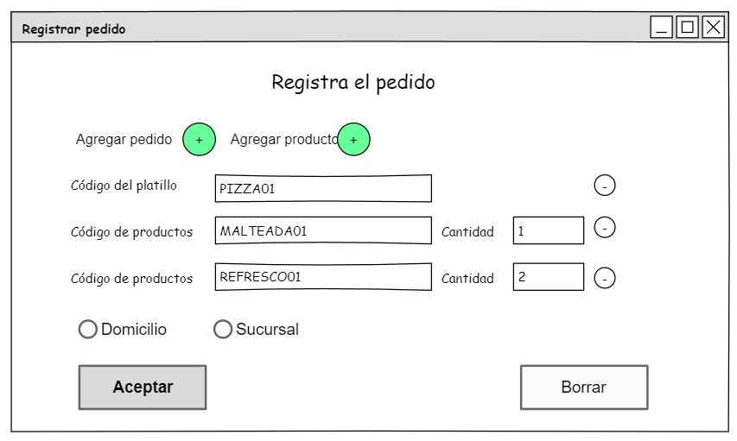

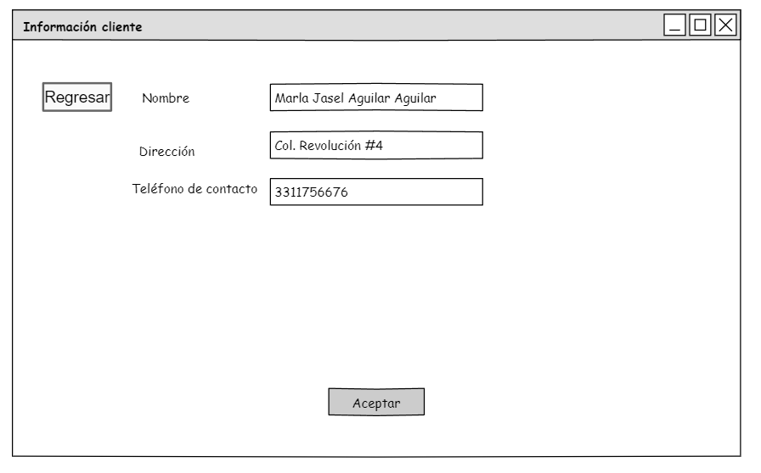

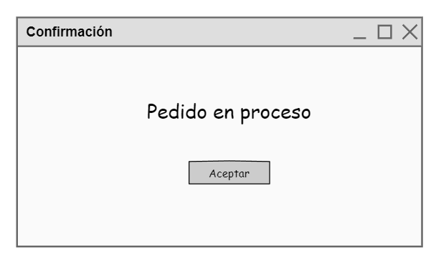

Flujos alternos







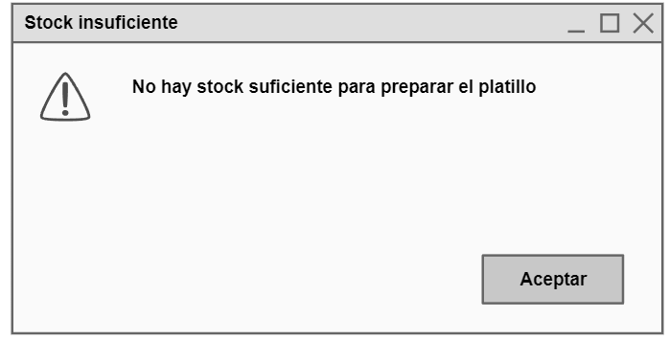

## CU-14 Modificar pedido

| **ID:** | CU-14 |
| --- | --- |
| **Nombre del CU:** | Modificar pedido |
| **Responsable:** | Fernando Martinez Ramirez |
| **Fecha de actualización:** | 01/03/2025 |
| **Descripción:** | Permite al cajero,mesero y gerente generar el reporte del inventario |
| **Actor(es):** | Cajero, mesero y gerente |
| **Disparador:** | El actor da clic en el botón de registrar “Modificar pedido” |
| **Precondiciones:** | PRE-01: Deben de encontrarse productos registrados en la base de datos  PRE-02: Deben de encontrarse recetas registradas en la base datos  PRE-03: Deben de encontrarse platillos registrados en la base de datos.  PRE-04: Deben encontrarse pedidos en la base de datos. |
| **Flujo Normal:** | 1. El sistema muestra la ventana “Modificar pedido”. junto con un filtro de búsqueda para buscar por “Nombre del cliente”, “Código de pedido”, “Platillo, “Productos”, “Estado” y por “Tipo” del PEDIDO 2. El actor ingresa del cliente. 3. El sistema valida que los campos estén vacíos. (Ver FA 3.1) 4. El sistema valida que los campos sean correctos. (Ver FA 4.1) 5. El sistema recupera de la base de datos el cliente (Ver EX 01, FA 5.1) 6. El sistema recupera de la base de datos el PEDIDO. 7. El sistema muestra la ventana “Pedido” donde muestra la información del pedido y los campos a modificar “Platillo”, “Producto”, “Estado” (Ver EX 01) 8. El actor modifica los campos platillo y producto. 9. El sistema valida que el pedido se encuentre en estado “En proceso”. (Ver FA09.1) 10. El sistema valida que exista stock suficiente para el nuevo PEDIDO modificado. (Ver FA 10.1) 11. El sistema actualiza el stock en la base de datos de los PRODUCTOS usados para el platillo. (Ver FA 11.1) 12. El Sistema registra la fecha y el número de empleado de la persona que modificó el pedido. (Ver EX-02) 13. El sistema muestra una ventana con el mensaje “Pedido modificado” junto con el botón “Aceptar”. 14. El actor da clic al botón “Aceptar”. 15. Fin de CU |
| **Flujos Alternos:** | FA-3.1 Campos vacíos.   1. El sistema muestra el mensaje de alerta “Se han dejado campos obligatorios vacíos”, y el botón de “Aceptar”. 2. El actor da clic en el botón de “Aceptar”. 3. Regresa al paso 2   FA-5.1 El cliente ingresado no se encuentra asociado a ningún pedido.   1. El sistema muestra una ventana emergente con el mensaje “No se encuentra un pedido para este cliente” junto con el botón “Aceptar”. 2. El actor da clic al botón “Aceptar”. 3. Regresa al paso 2   FA-4,1 Campos inválidos.   1. El sistema muestra el mensaje de “Por favor introduce sólo valores permitidos [A-Z, a-z, 0-9]” 2. El actor da clic en aceptar. 3. Regresa al paso 2.   FA-09.1 El pedido se encuentra en un estado diferente a “En proceso“.   1. El sistema muestra el mensaje de alerta “No se puede modificar el pedido una vez que se encuentra en otro estado diferente a “En proceso”, y el botón de “Aceptar”. 2. El actor da clic en el botón de “Aceptar”. 3. Regresa al paso 9.   FA-10.1 Stock insuficiente.   1. El sistema muestra el mensaje de alerta “No hay stock suficiente para preparar el platillo”, y el botón de “Aceptar”. 2. El actor da clic en el botón de “Aceptar”. 3. Regresa al paso 9.   FA-6.1. El actor modifica el estado.   1. El actor modifica el estado del pedido de “En proceso” a “Cocina”. 2. El sistema actualiza el estado del PEDIDO en la base de datos. 3. El sistema muestra la ventana “Pedido en Cocina” junto con el botón “Aceptar”. 4. El actor da clic al botón “Aceptar”. 5. Fin de caso de uso. |
| **Excepciones:** | EX-01: No hay conexión con la base de datos.   1. El sistema muestra una ventana emergente con el mensaje “No se ha podido cargar la información.”, y el botón de “Aceptar”. 2. El actor da clic en el botón de “Aceptar”. 3. Fin del CU.   EX-02: No se ha podido guardar la información.   1. El sistema muestra una ventana emergente con el mensaje “No se ha podido guardar la información”, y el botón de “Aceptar”. 2. El actor da clic en el botón de “Aceptar”. 3. Fin del CU. |
| **Postcondiciones:** | POST-01. Se canceló un PEDIDO en estado “En proceso” en la base de datos. |
| **Reglas de negocio:** |  |
| **Incluye:** | No hay. |
| **Extiende:** | No hay |

## Prototipos CU-14 Modificar pedido

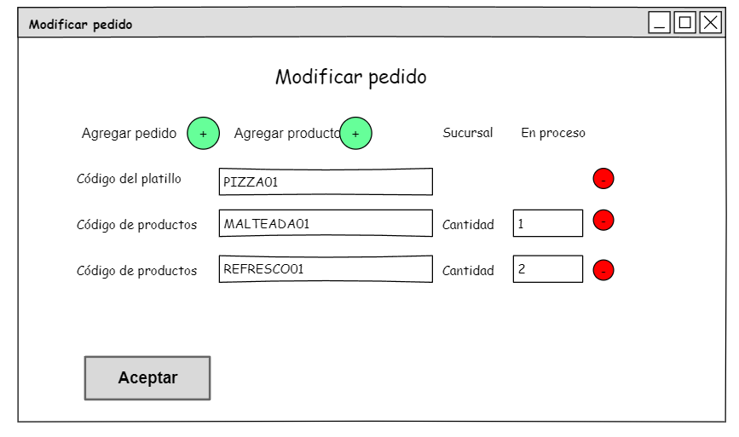

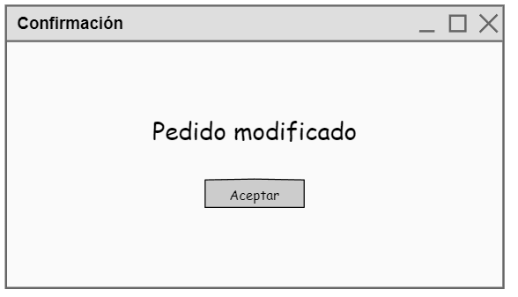

Flujos alternos







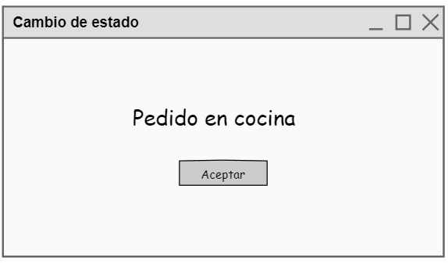

## CU-15 Consultar pedido

| **ID:** | CU-15 |
| --- | --- |
| **Nombre del CU:** | Consultar pedido |
| **Responsable:** | Fernando Martinez Ramirez |
| **Fecha de actualización:** | 01/03/2025 |
| **Descripción:** | Permite al cajero,mesero, jefe de cocina y gerente generar el reporte del inventario |
| **Actor(es):** | Cajero, mesero y gerente |
| **Disparador:** | El actor da clic en el botón de registrar “Modificar pedido” |
| **Precondiciones:** | PRE-01: Deben encontrarse pedidos en la base de datos. |
| **Flujo Normal:** | 1. El sistema muestra la ventana “Consultar pedido”. junto con un filtro de búsqueda para buscar por “Nombre del cliente”, “Código de pedido”, “Platillo, “Productos”, “Estado” y por “Tipo” del PEDIDO y el botón “Buscar” 2. El actor selecciona el filtro de búsqueda “Cliente”, llena los datos y da clic al botón “Buscar”. 3. El sistema valida que los campos estén vacíos. (Ver FA 3.1) 4. El sistema valida que los campos sean correctos. (Ver FA 4.1) 5. El sistema recupera de la base de datos el cliente (Ver EX 01, FA 5.1) 6. El sistema recupera de la base de datos el PEDIDO. 7. El sistema muestra la ventana “Detalles pedido” donde muestra la información del pedido y los campos a modificar “Platillo”, “Producto”, “Estado” y “Precio total” (Ver EX 01) 8. Fin de CU |
| **Flujos Alternos:** | FA-3.1 Campos vacíos.   1. El sistema muestra el mensaje de alerta “Se han dejado campos obligatorios vacíos”, y el botón de “Aceptar”. 2. El actor da clic en el botón de “Aceptar”. 3. Regresa al paso 2   FA-5.1 El cliente ingresado no se encuentra asociado a ningún pedido.   1. El sistema muestra una ventana emergente con el mensaje “No se encuentra un pedido para este cliente” junto con el botón “Aceptar”. 2. El actor da clic al botón “Aceptar”. 3. Regresa al paso 2   FA-4,1 Campos inválidos.   1. El sistema muestra el mensaje de “Por favor introduce sólo valores permitidos [A-Z, a-z, 0-9]” 2. El actor da clic en aceptar. 3. Regresa al paso 2. |
| **Excepciones:** | EX-01: No hay conexión con la base de datos.   1. El sistema muestra una ventana emergente con el mensaje “No se ha podido cargar la información.”, y el botón de “Aceptar”. 2. El actor da clic en el botón de “Aceptar”. 3. Fin del CU.   EX-02: No se ha podido guardar la información.   1. El sistema muestra una ventana emergente con el mensaje “No se ha podido guardar la información”, y el botón de “Aceptar”. 2. El actor da clic en el botón de “Aceptar”. 3. Fin del CU. |
| **Postcondiciones:** | POST-01. Se consultó un PEDIDO en estado “En proceso” en la base de datos. |
| **Reglas de negocio:** |  |
| **Incluye:** | No hay. |
| **Extiende:** | No hay |

## Prototipos CU-15 Consultar pedido

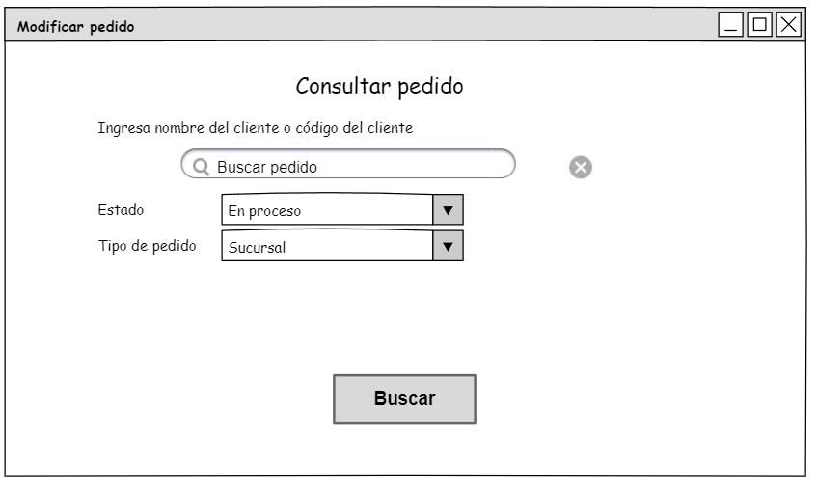





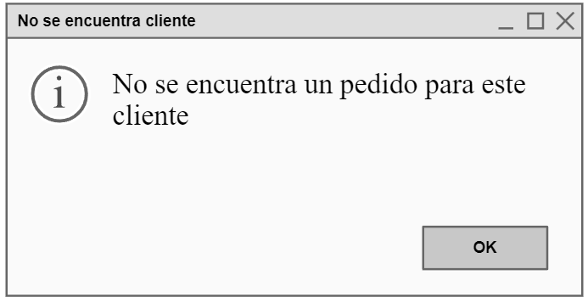

## CU-16 Cancelar pedido

| **ID:** | CU-16 |
| --- | --- |
| **Nombre del CU:** | Cancelar pedido |
| **Responsable:** | Fernando Martinez Ramirez |
| **Fecha de actualización:** | 01/03/2025 |
| **Descripción:** | Permite al cajero y gerente Cancelar el pedido. |
| **Actor(es):** | Cajero y gerente |
| **Disparador:** | El actor da clic en el botón de registrar “Modificar pedido” |
| **Precondiciones:** | PRE-01: Deben encontrarse pedidos en la base de datos. |
| **Flujo Normal:** | 1. El sistema muestra la ventana “Cancelar pedido”. junto con un filtro de búsqueda para buscar por “Nombre del cliente”, “Código de pedido”, “Platillo, “Productos”, “Estado” y por “Tipo” del PEDIDO 2. El actor ingresa del cliente. 3. El sistema valida que los campos estén vacíos. (Ver FA 3.1) 4. El sistema valida que los campos sean correctos. (Ver FA 4.1) 5. El sistema recupera de la base de datos el cliente (Ver EX 01) 6. El sistema recupera de la base de datos el PEDIDO. 7. El sistema muestra la ventana “Pedido” donde muestra la información del pedido y el botón “Cancelar” (Ver EX 01) 8. El actor da clic en el botón “Cancelar”. 9. El sistema valida que el pedido se encuentre en estado “En proceso”. (Ver FA 10.1) 10. El sistema actualiza el stock del PEDIDO cancelado. (Ver FA 10.1) 11. El sistema actualiza el estado del pedido a “Cancelado en la base de datos”. (Ver EX 02) 12. El Sistema registra la fecha y el número de empleado de la persona que canceló el PEDIDO. (Ver EX-02) 13. El sistema muestra una ventana con el mensaje “Pedido cancelado ” junto con el botón “Aceptar”. 14. El actor da clic al botón “Aceptar”. 15. Fin de CU |
| **Flujos Alternos:** | FA-3.1 Campos vacíos.   1. El sistema muestra el mensaje de alerta “Se han dejado campos obligatorios vacíos”, y el botón de “Aceptar”. 2. El actor da clic en el botón de “Aceptar”. 3. Regresa al paso 2   FA-5.1 El cliente ingresado no se encuentra asociado a ningún pedido.   1. El sistema muestra una ventana emergente con el mensaje “No se encuentra un pedido para este cliente” junto con el botón “Aceptar”. 2. El actor da clic al botón “Aceptar”. 3. Regresa al paso 2   FA-4,1 Campos inválidos.   1. El sistema muestra el mensaje de “Por favor introduce sólo valores permitidos [A-Z, a-z, 0-9]” 2. El actor da clic en aceptar. 3. Regresa al paso 2.   FA-10.1 El pedido se encuentra en un estado diferente a “En proceso“.   1. El sistema muestra el mensaje de alerta “No se puede modificar el pedido una vez que se encuentra en otro estado diferente a “En proceso”, y el botón de “Aceptar”. 2. El actor da clic en el botón de “Aceptar”. 3. Regresa al paso 9. |
| **Excepciones:** | EX-01: No hay conexión con la base de datos.   1. El sistema muestra una ventana emergente con el mensaje “No se ha podido cargar la información.”, y el botón de “Aceptar”. 2. El actor da clic en el botón de “Aceptar”. 3. Fin del CU.   EX-02: No se ha podido guardar la información.   1. El sistema muestra una ventana emergente con el mensaje “No se ha podido guardar la información”, y el botón de “Aceptar”. 2. El actor da clic en el botón de “Aceptar”. 3. Fin del CU. |
| **Postcondiciones:** | POST-01. Se modifica un PEDIDO en estado “En proceso” en la base de datos. |
| **Reglas de negocio:** |  |
| **Incluye:** | No hay. |
| **Extiende:** | No hay |

## Prototipos CU-16 Cancelar pedido



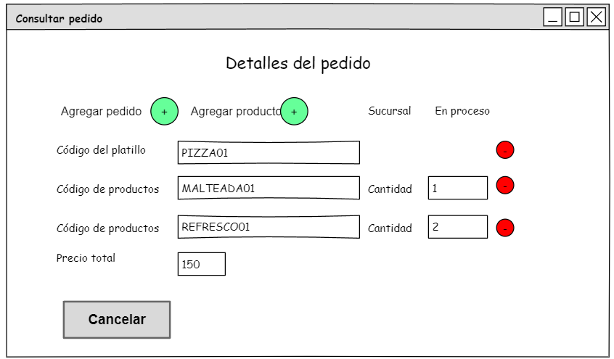







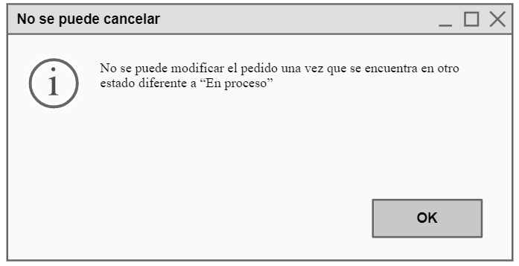

## CU-17 Registrar platillo

| **ID:** | CU-17 |
| --- | --- |
| **Nombre del CU:** | Registrar platillo |
| **Responsable:** | Tony Villegas Hurtado |
| **Fecha de actualización:** | 01/03/2025 |
| **Descripción:** | Permite al administrador, gerente y jefe de cocina registrar un nuevo platillo en el menú de la pizzería. |
| **Actor(es):** | Administrador, Gerente y Jefe de cocina. |
| **Disparador:** | El actor da clic en el botón de gestión de platillos y recetas. |
| **Precondiciones:** | PRE-01: Existe una categoría de alimentos a la que puede ser agregado el platillo. |
| **Flujo Normal:** | 1. El sistema muestra la ventana “Gestión de platillos y recetas”, carga de la base de datos la lista parcial de PLATILLOS cada platillo tiene los botones de “Ver” y “modificar”, también se muestra un buscador por nombre, un seleccionable de “Categoría”, los botones de “Agregar platillo”, “Buscar” y botones numéricos para cargar más platillos. Ver (EX-01, FA-1.1). 2. El actor da clic en agregar platillo. 3. El sistema muestra la ventana “Platillo”, un botón para subir una imagen, y los campos rellenables de “Nombre del platillo”, “Precio”, “Descripción”, campos seleccionables de “Categoría”, “Disponibilidad del platillo” y los botones de “Receta”, “guardar” y “Cancelar” . 4. El actor rellena los campos solicitados y da clic en el botón de agregar receta. Ver (FA-4.1, FA-4.2) 5. El actor da clic en guardar. Ver (FA-6.1, FA-6.2,FA-6.1, EX-02). 6. Termina el caso de uso. |
| **Flujos Alternos:** | FA-1.1 No existen platillos en la base de datos.   1. El sistema muestra una lista vacía de platillos 2. Regresa al paso 2.   FA-2.1 El actor da clic en los botones de la lista de platillos.   1. El sistema carga una nueva lista de platillos. Ver (EX-01). 2. Regresa al caso de uso 2.   FA-4.1: El actor intenta subir un formato no aceptado de imagen   1. El sistema muestra el mensaje de “Por favor sube un formato de imagen válido (jpg o png)”. 2. El actor da clic en aceptar. 3. Regresa al paso 4.   FA-4.2: El actor da clic en el botón de “Receta”.   1. Entra al CU-20.   FA-6.1: Campos inválidos.   1. El sistema muestra el mensaje de “Por favor introduce sólo valores permitidos [A-Z, a-z, 0-9]” 2. El actor da clic en aceptar. 3. Regresa al paso 4.   FA-6.2 Campos vacíos.   1. El sistema muestra el mensaje de alerta “Se han dejado campos obligatorios vacíos”, y el botón de “Aceptar”. 2. El actor da clic en el botón de “Aceptar”. 3. Regresa al paso 4. |
| **Excepciones:** | EX-01: No hay conexión con la base de datos.   1. El sistema muestra una ventana emergente con el mensaje “No se ha podido cargar la información.”, y el botón de “Aceptar”. 2. El actor da clic en el botón de “Aceptar”. 3. Fin del CU.   EX-02: No se ha podido guardar la información.   1. El sistema muestra una ventana emergente con el mensaje “No se ha podido guardar la información”, y el botón de “Aceptar”. 2. El actor da clic en el botón de “Aceptar”. 3. Fin del CU. |
| **Postcondiciones:** | POST-01. Un nuevo platillo se encuentra registrado en la base de datos,  POST-02. Una nueva receta se encuentra registrada en la base de datos. |
| **Reglas de negocio:** | RN -  RN -  RN - |
| **Incluye:** | No hay. |
| **Extiende:** | CU-20. |

## Prototipos CU-17 Registrar platillo

Paso 1

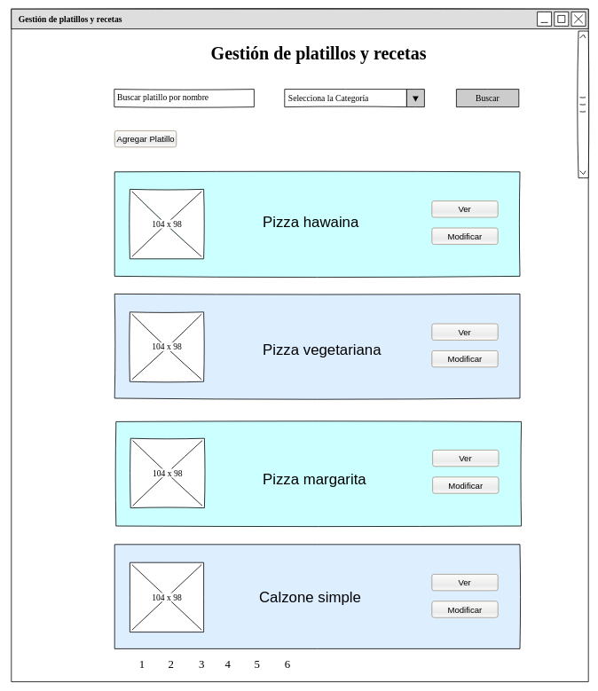

Paso 3

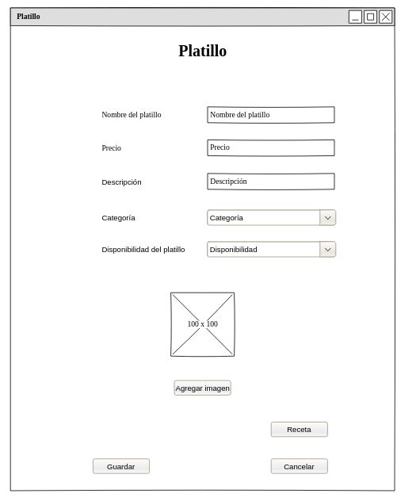

FA-1.1 No existen platillos en la base de datos.

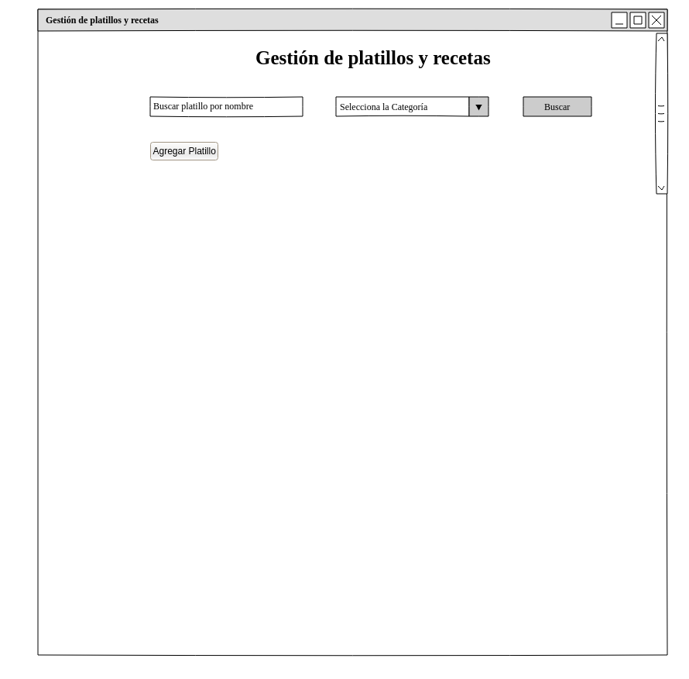

FA-4.1: El actor intenta subir un formato no aceptado de imagen

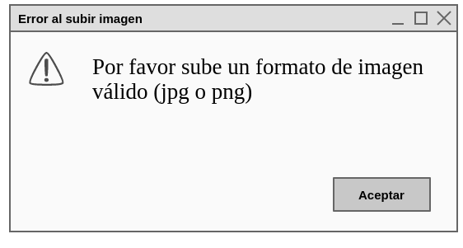

Campos vacíos.

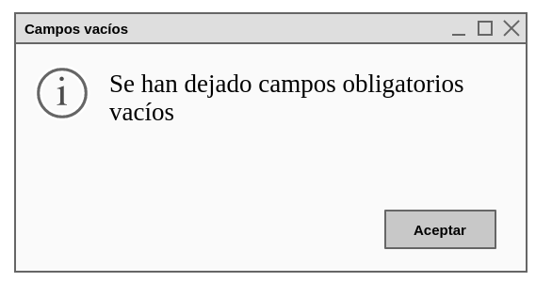

Campos inválidos.

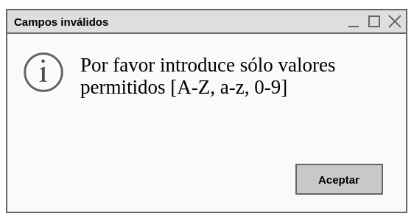

EX-01: No hay conexión con la base de datos.

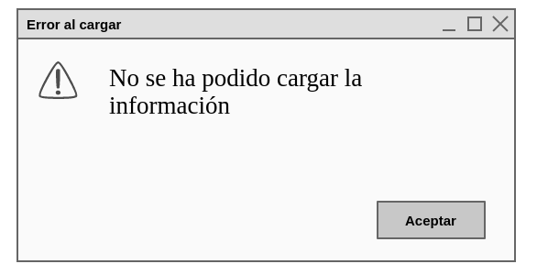

EX-02: No se ha podido guardar la información.

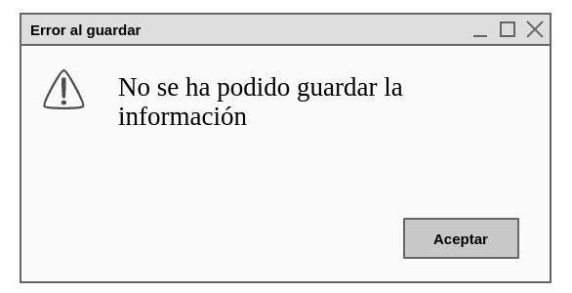

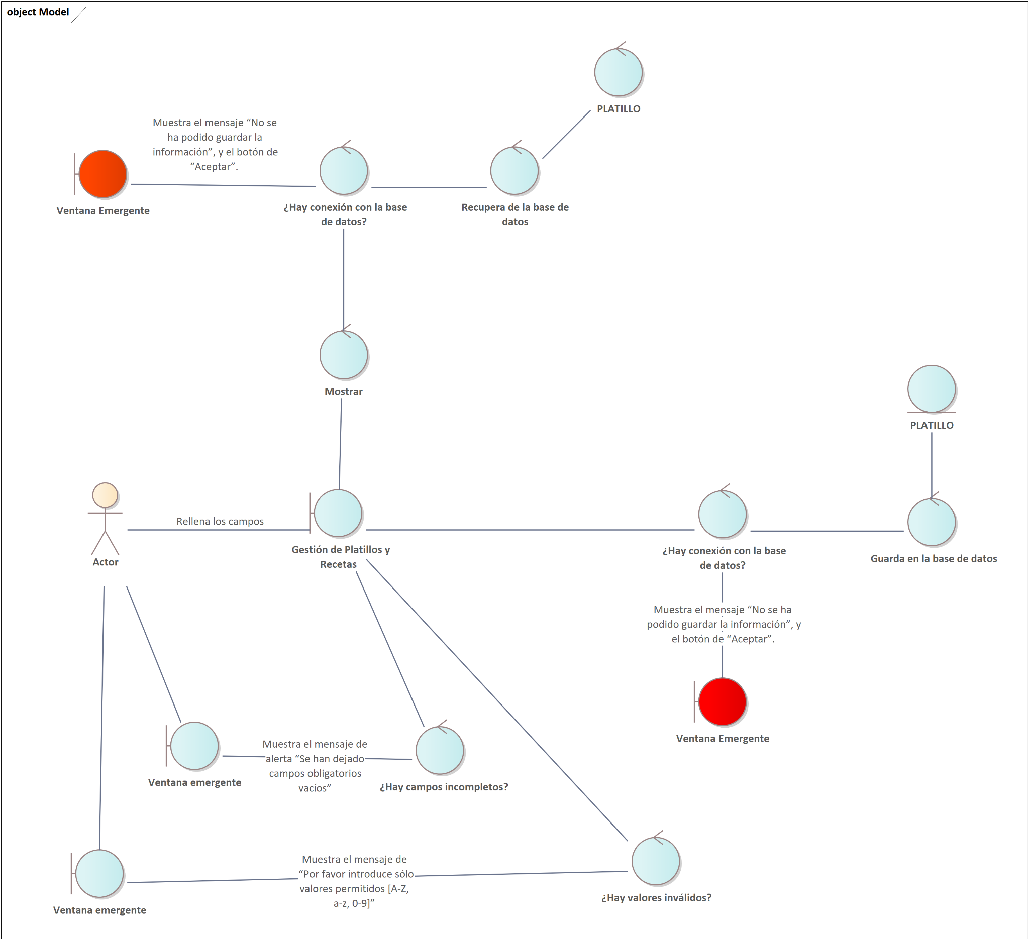

# 

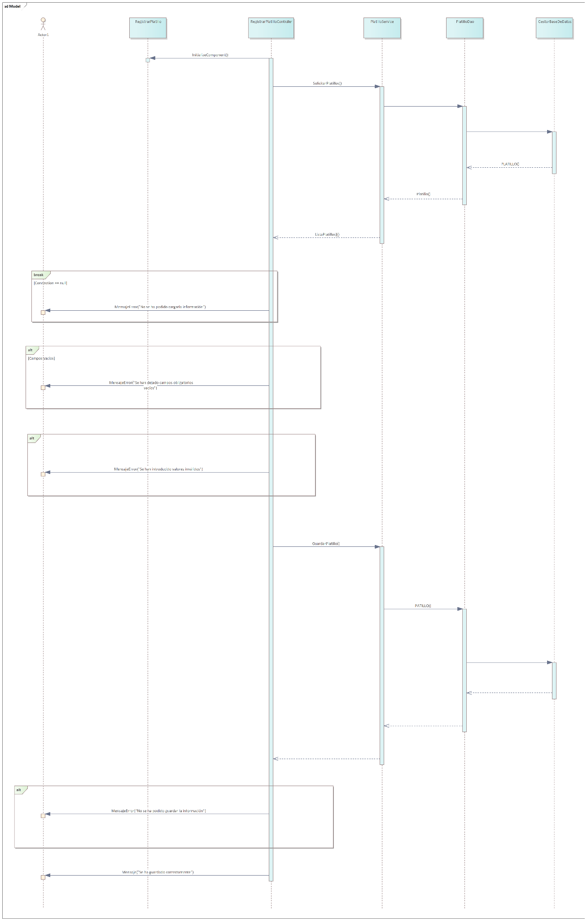

## CU-18 Modificar platillo

| **ID:** | CU-18 |
| --- | --- |
| **Nombre del CU:** | Modificar platillo |
| **Responsable:** | Tony Villegas Hurtado |
| **Fecha de actualización:** | 01/03/2025 |
| **Descripción:** | Permite al administrador, gerente y jefe de cocina modificar un platillo en el menú de la pizzería. |
| **Actor(es):** | Administrador, Gerente y Jefe de cocina. |
| **Disparador:** | El actor da clic en el botón de gestión de platillos y recetas. |
| **Precondiciones:** | PRE-01: Existe al menos un platillo en la base de datos. |
| **Flujo Normal:** | 1. El sistema muestra la ventana “Gestión de platillos y recetas”, carga de la base de datos la lista parcial de PLATILLOS cada platillo tiene los botones de “Ver” y “modificar”, también se muestra un buscador por nombre, un seleccionable de “Categoría”, los botones de “Agregar platillo”, “Buscar” y botones numéricos para cargar más platillos. Ver (EX-01). 2. El actor rellena el campo de búsqueda con el nombre del platillo y da clic en el botón de buscar. (ver FA-2.1, FA-2.2) 3. El sistema busca en la base de datos PLATILLOS que coincidan con el nombre a buscar y muestra el resultado 4. El actor da clic en el botón de “Modificar”. 5. El sistema muestra la ventana “Platillo”, un botón para subir una imagen, y los campos rellenables de “Nombre del platillo”, “Precio”, “Descripción”, campos seleccionables de “Categoría”, “Disponibilidad del platillo” y los botones de “Receta”, “guardar” y “Cancelar” . 6. El actor selecciona o rellena el campo a modificar y da clic en guardar.Ver (ver FA-6.1, FA-6.2, FA-6.3, FA-6.4 y EX-02). 7. Termina el caso de uso. |
| **Flujos Alternos:** | FA-2.1 El actor da clic en los botones de la lista de platillos.   1. El sistema carga una nueva lista de platillos. Ver (EX-0.1). 2. Regresa al caso de uso 2.   FA-2.2: Campos inválidos al buscar.   1. El sistema muestra el mensaje de “Por favor introduce sólo valores permitidos [A-Z, a-z, 0-9]” 2. El actor da clic en aceptar. 3. Regresa al paso 2.   FA-6.1: El actor intenta subir un formato no aceptado de imagen   1. El sistema muestra el mensaje de “Por favor sube un formato de imagen válido (jpg o png)”. 2. El actor da clic en aceptar. 3. Regresa al paso 6.   FA-6.2: Campos inválidos al guardar.   1. El sistema muestra el mensaje de “Por favor introduce sólo valores permitidos [A-Z, a-z, 0-9]” 2. El actor da clic en aceptar. 3. Regresa al paso 6.   FA-6.3 Campos vacíos. al guardar   1. El sistema muestra el mensaje de alerta “Se han dejado campos obligatorios vacíos”, y el botón de “Aceptar”. 2. El actor da clic en el botón de “Aceptar”. 3. Regresa al paso 6.   FA-6.4 El actor da clic en el botón de Receta   1. Entra al CU-22 |
| **Excepciones:** | EX-01: No hay conexión con la base de datos.   1. El sistema muestra una ventana emergente con el mensaje “No se ha podido cargar la información.”, y el botón de “Aceptar”. 2. El actor da clic en el botón de “Aceptar”. 3. Fin del CU.   EX-02: No se ha podido guardar la información.   1. El sistema muestra una ventana emergente con el mensaje “No se ha podido guardar la información”, y el botón de “Aceptar”. 2. El actor da clic en el botón de “Aceptar”. 3. Fin del CU. |
| **Postcondiciones:** | POST-01. Se ha modificado un platillo en la base de datos. |
| **Reglas de negocio:** | RN -  RN -  RN - |
| **Incluye:** | No hay. |
| **Extiende:** | CU-22. |

## Prototipo CU-18 Modificar platillo

Paso 1



Paso 2

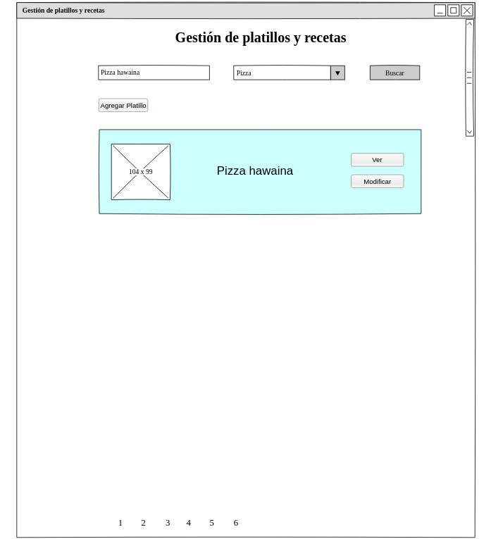

Paso 5

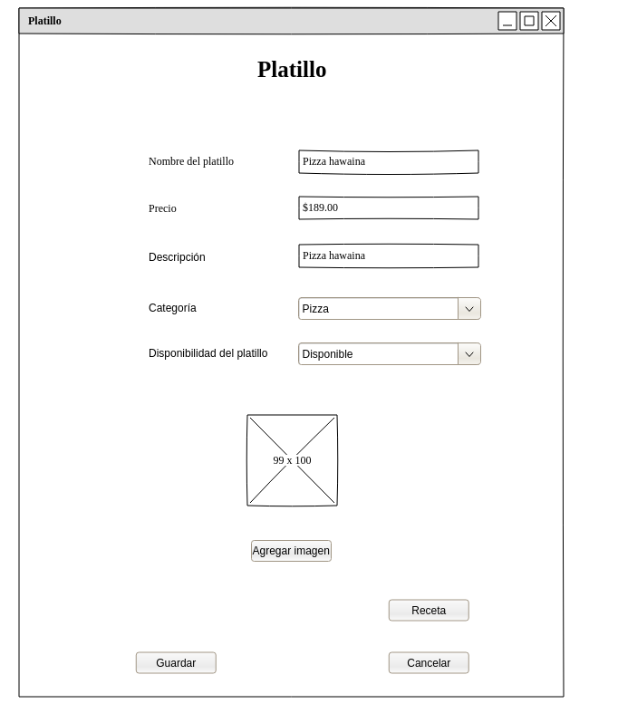

FA-6.1: El actor intenta subir un formato no aceptado de imagen



Campos vacíos.



Campos inválidos.



EX-01: No hay conexión con la base de datos.



EX-02: No se ha podido guardar la información.





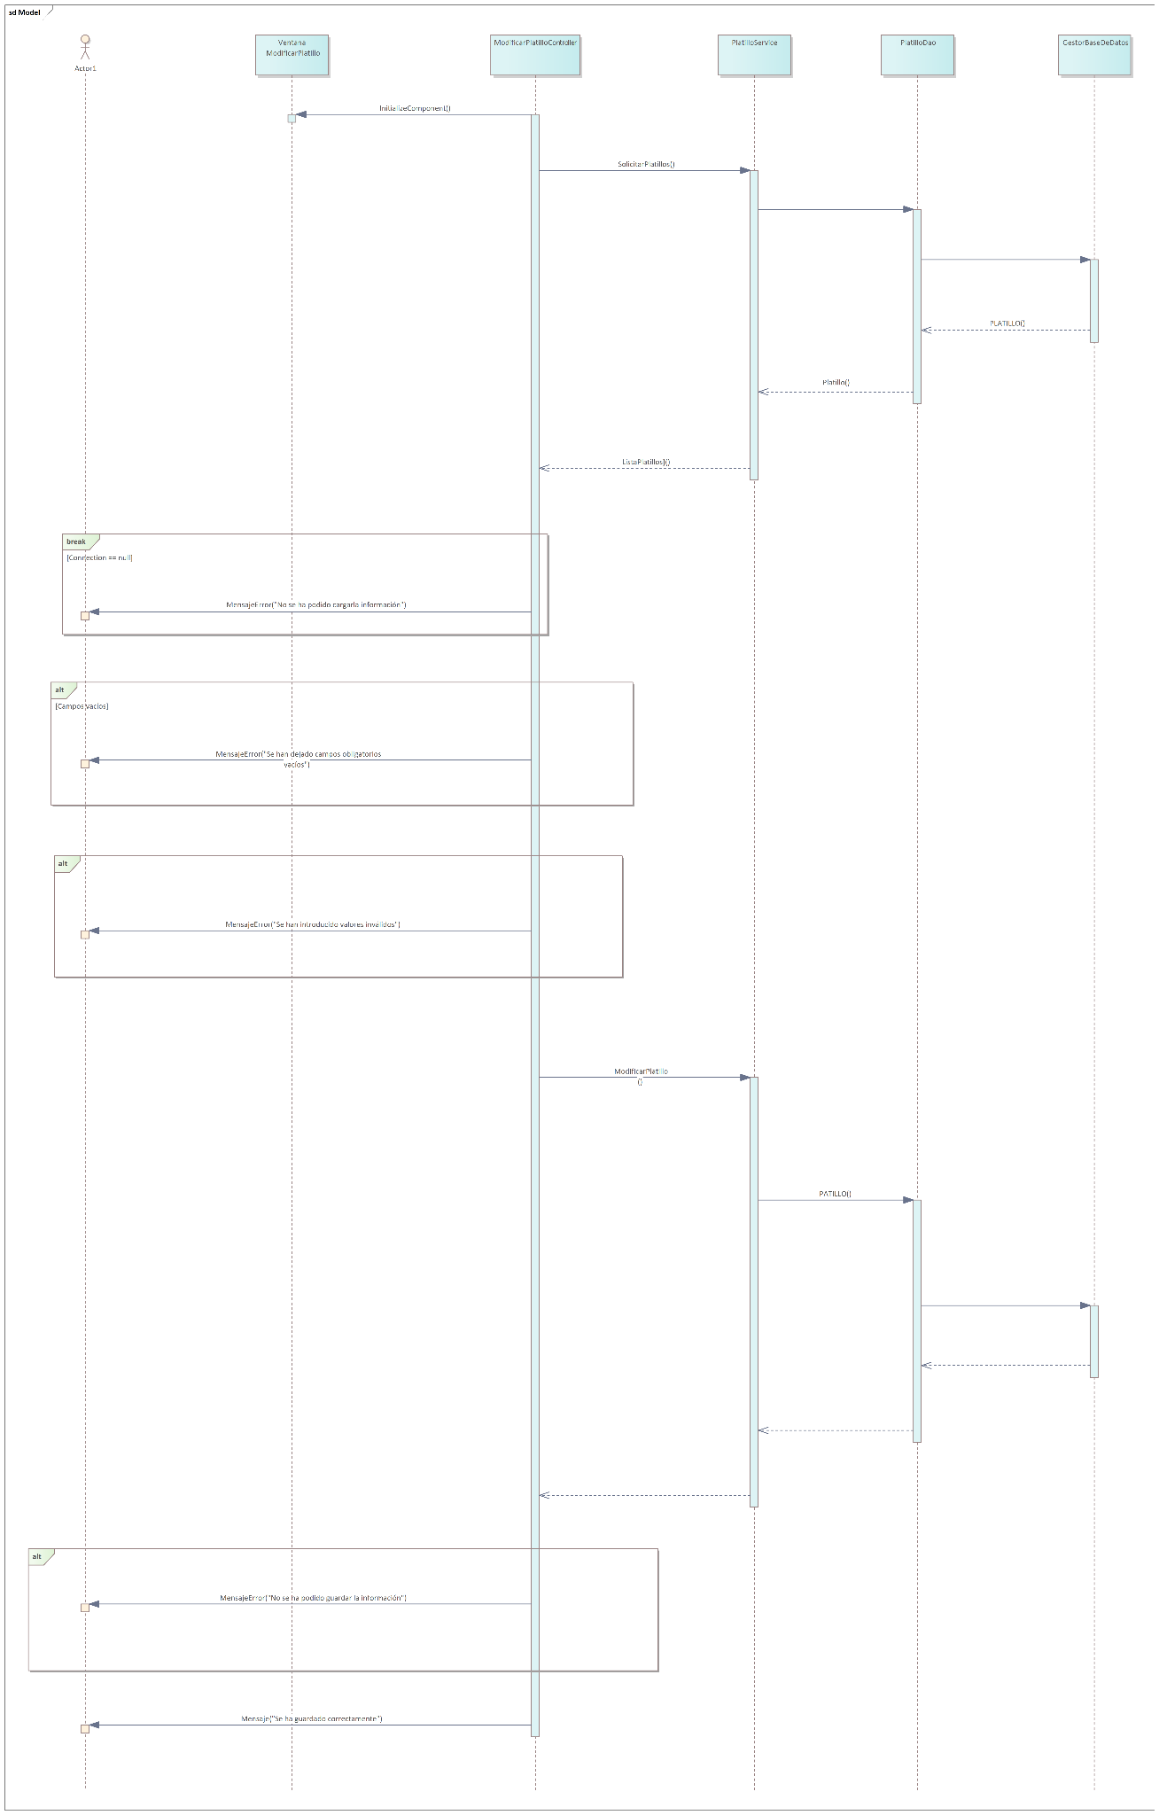

## CU-19 Consultar platillo

| **ID:** | CU-19 |
| --- | --- |
| **Nombre del CU:** | Consultar platillo |
| **Responsable:** | Tony Villegas Hurtado |
| **Fecha de actualización:** | 01/03/2025 |
| **Descripción:** | Permite al administrador, gerente y jefe de cocina consultar un platillo. |
| **Actor(es):** | Administrador, Gerente y Jefe de cocina. |
| **Disparador:** | El actor da clic en el botón de gestión de platillos y recetas. |
| **Precondiciones:** | PRE-01: Existe al menos un platillo en la base de datos. |
| **Flujo Normal:** | 1. El sistema muestra la ventana “Gestión de platillos y recetas”, carga de la base de datos la lista parcial de PLATILLOS cada platillo tiene los botones de “Ver” y “modificar”, también se muestra un buscador por nombre, un seleccionable de “Categoría”, los botones de “Agregar platillo”, “Buscar” y botones numéricos para cargar más platillos. Ver (EX-01). 2. El actor rellena el campo de búsqueda con el nombre del platillo y da clic en el botón de buscar. (ver FA-2.1, FA-2.2, FA-2.3) 3. El sistema busca en la base de datos PLATILLOS que coincidan con el nombre a buscar y muestra el resultado 4. El actor da clic en el botón de “Ver”. 5. El sistema muestra la ventana “Platillo”, con la información correspondiente que es foto del platillo, y los campos “Nombre del platillo”, “Precio”, “Descripción”, “Categoría”, “Disponibilidad del platillo” y los botones de “Receta” y “Salir”. (ver FA-5.1, EX-01) 6. Termina el caso de uso. |
| **Flujos Alternos:** | FA-2.1 El actor da clic en los botones de la lista de platillos.   1. El sistema carga una nueva lista de platillos. Ver (EX-01). 2. Regresa al caso de uso 2.   FA-2.2: Campos inválidos al buscar.   1. El sistema muestra el mensaje de “Por favor introduce sólo valores permitidos [A-Z, a-z, 0-9]” 2. El actor da clic en aceptar. 3. Regresa al paso 2.   FA-2.3: Campos inválidos al guardar.   1. El sistema muestra el mensaje de “Por favor introduce sólo valores permitidos [A-Z, a-z, 0-9]” 2. El actor da clic en aceptar. 3. Regresa al paso 6.   FA-5.1 El actor da clic en el botón de Receta   1. Entra al CU-21 |
| **Excepciones:** | EX-01: No hay conexión con la base de datos.   1. El sistema muestra una ventana emergente con el mensaje “No se ha podido cargar la información.”, y el botón de “Aceptar”. 2. El actor da clic en el botón de “Aceptar”. 3. Fin del CU. |
| **Postcondiciones:** | POST-01. Se ha modificado un platillo en la base de datos. |
| **Reglas de negocio:** | RN -  RN -  RN - |
| **Incluye:** | No hay. |
| **Extiende:** | CU-21. |

# 

## Prototipos CU-19 Consultar platillo

Paso 1

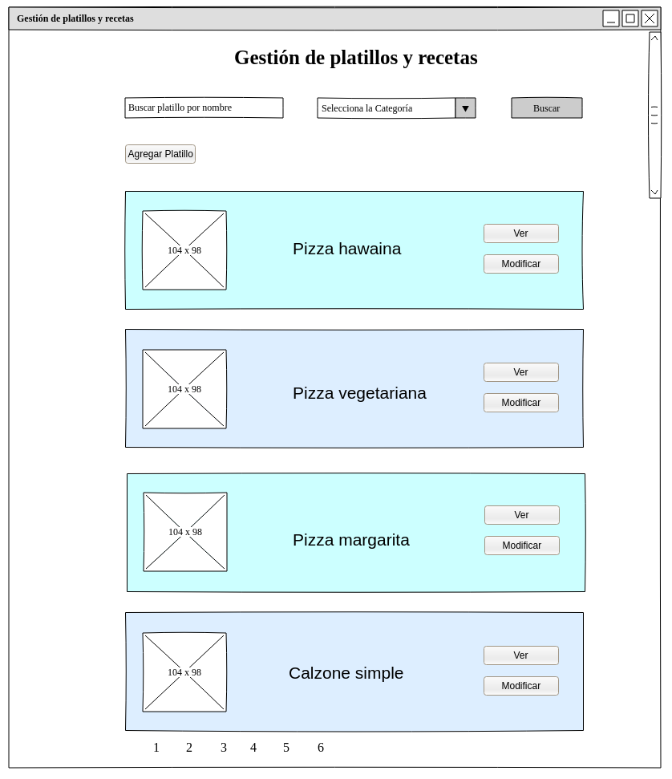

Paso 2

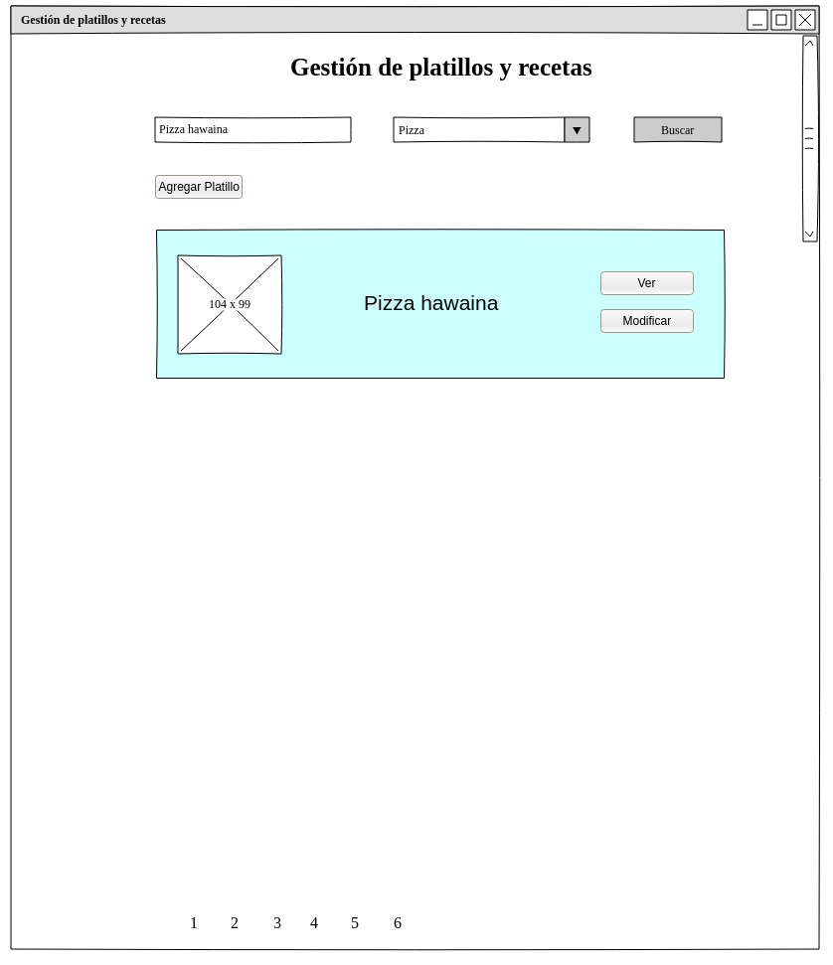

Paso 5

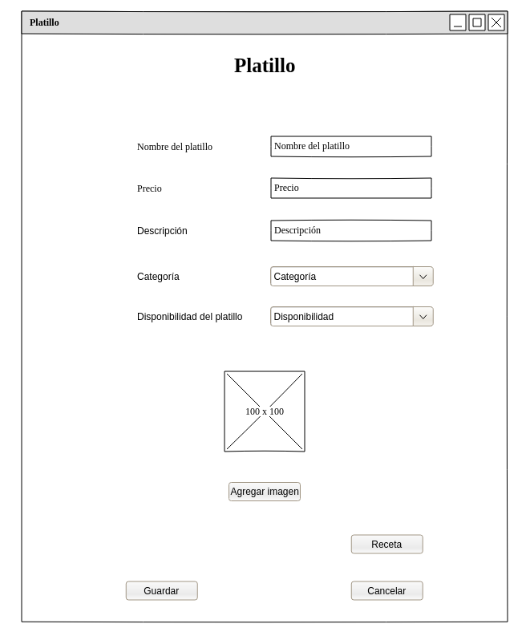

Campos vacíos.



Campos inválidos.



EX-01: No hay conexión con la base de datos.



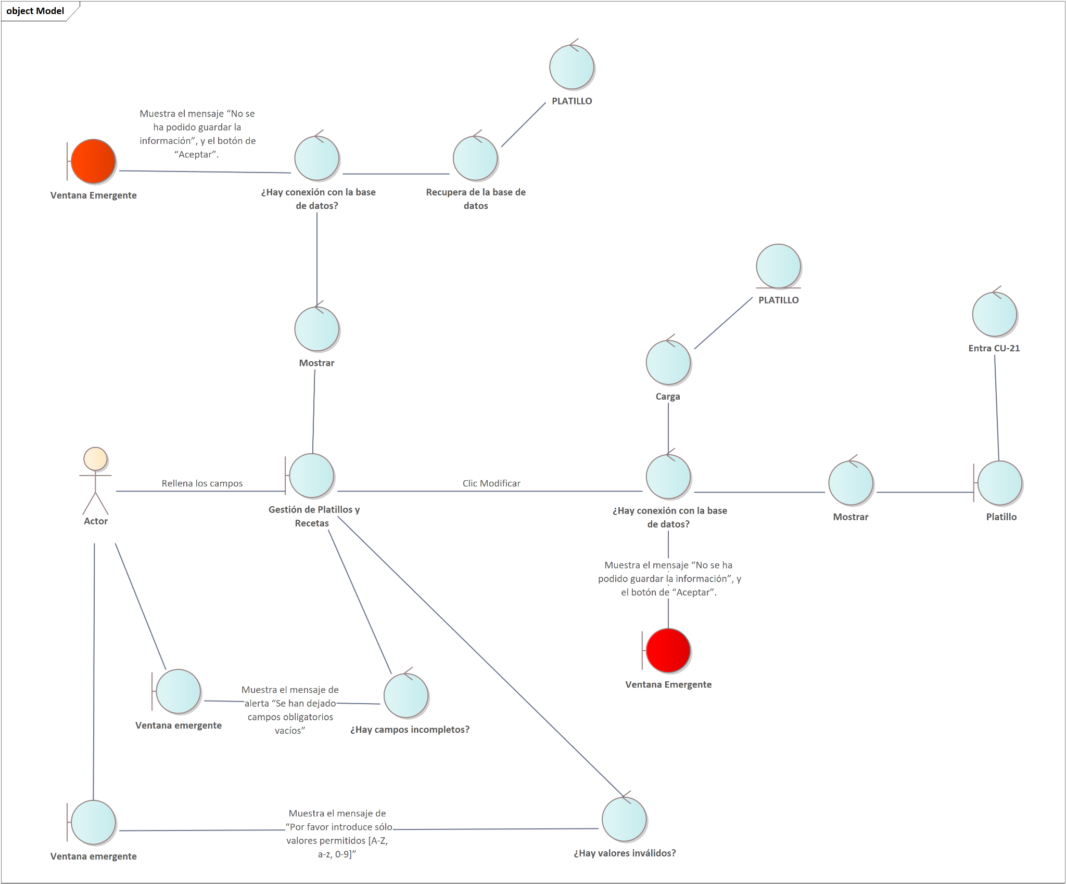

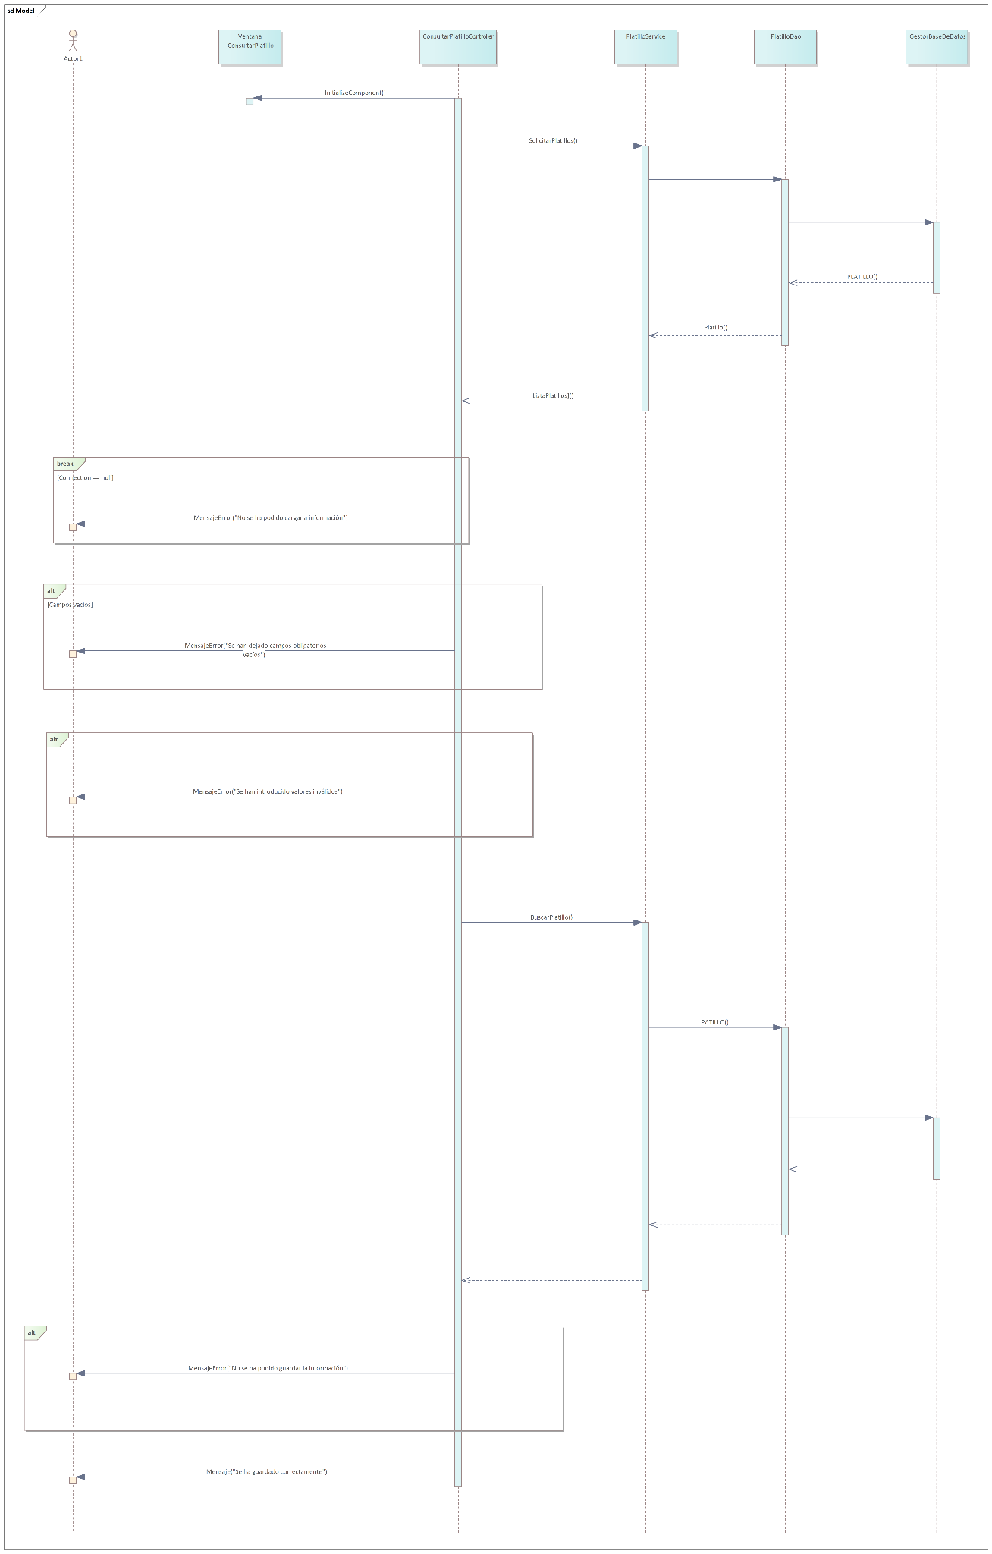

## CU-20 Crear nueva receta

| **ID:** | CU-20 |
| --- | --- |
| **Nombre del CU:** | Crear nueva receta |
| **Responsable:** | Tony Villegas Hurtado |
| **Fecha de actualización:** | 01/03/2025 |
| **Descripción:** | Permite al jefe de cocina registrar una nueva receta en el menú de la pizzería. |
| **Actor(es):** | Jefe de cocina. |
| **Disparador:** | El actor da clic en el botón de “Receta”. |
| **Precondiciones:** | PRE-01: El actor ha buscado un platillo sin receta.  PRE-02: Los ingredientes necesarios para la preparación del platillo se encuentran registrados en el sistema. |
| **Flujo Normal:** | 1. El sistema muestra la ventana “Gestión de platillos y recetas”, se puede observar la información del platillo que son el nombre y la foto, y el campo rellenable de “Indicaciones para la elaboración”, un campo de búsqueda por nombre para los ingredientes, un seleccionable de cantidad y un botón de “Agregar ingrediente” y el botón de “Guardar”. Ver (EX-01). 2. El actor rellena los campos solicitados y da clic en guardar. Ver (FA-2.1, FA-2.2, EX-02). 3. Termina el caso de uso. |
| **Flujos Alternos:** | FA-2.1 Campos vacíos.   1. El sistema muestra el mensaje de alerta “Se han dejado campos obligatorios vacíos”, y el botón de “Aceptar”. 2. El actor da clic en el botón de “Aceptar”. 3. Regresa al paso 2. |
| **Excepciones:** | EX-01: No hay conexión con la base de datos.   1. El sistema muestra una ventana emergente con el mensaje “No se ha podido cargar la información.”, y el botón de “Aceptar”. 2. El actor da clic en el botón de “Aceptar”. 3. Fin del CU.   EX-02: No se ha podido guardar la información.   1. El sistema muestra una ventana emergente con el mensaje “No se ha podido guardar la información”, y el botón de “Aceptar”. 2. El actor da clic en el botón de “Aceptar”. 3. Fin del CU. |
| **Postcondiciones:** | POST-01. Una nueva receta se encuentra registrada en la base de datos. |
| **Reglas de negocio:** | RN -  RN -  RN - |
| **Incluye:** | CU-20. |
| **Extiende:** | No hay. |

## Prototipos CU-20 Crear nueva receta

Paso 1

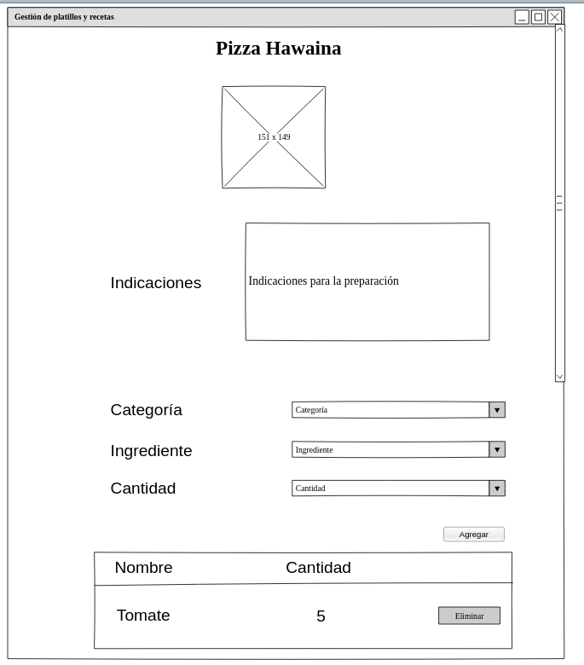

Campos vacíos.



EX-02: No se ha podido guardar la información.



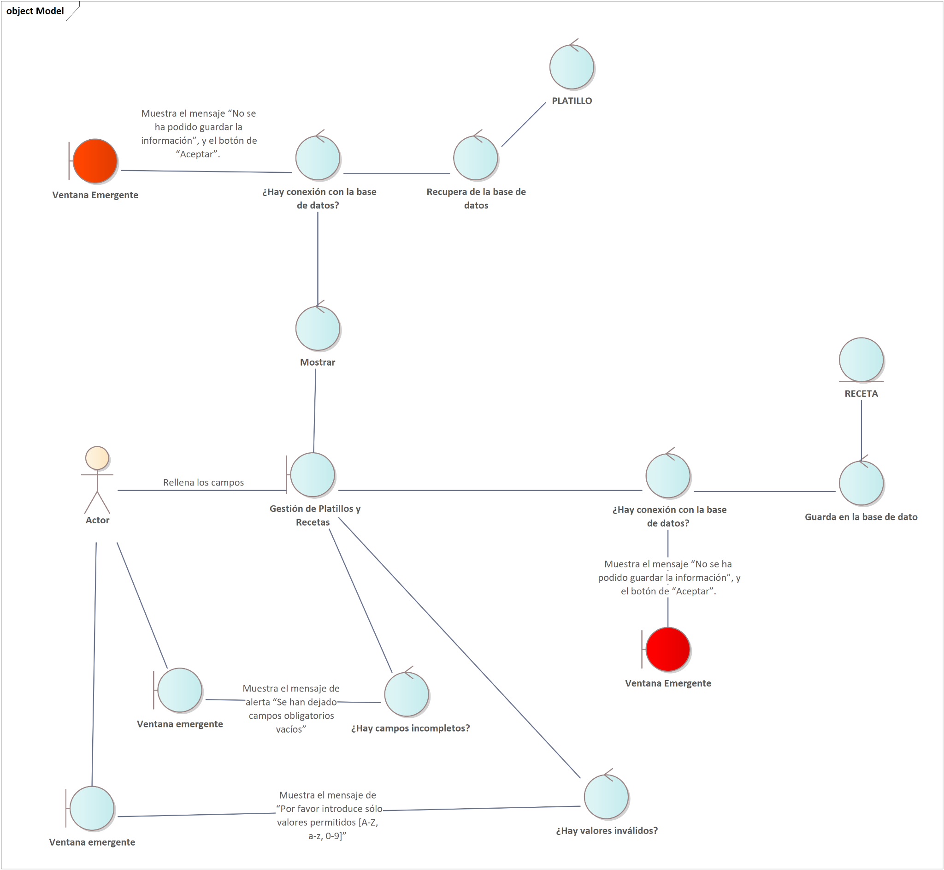

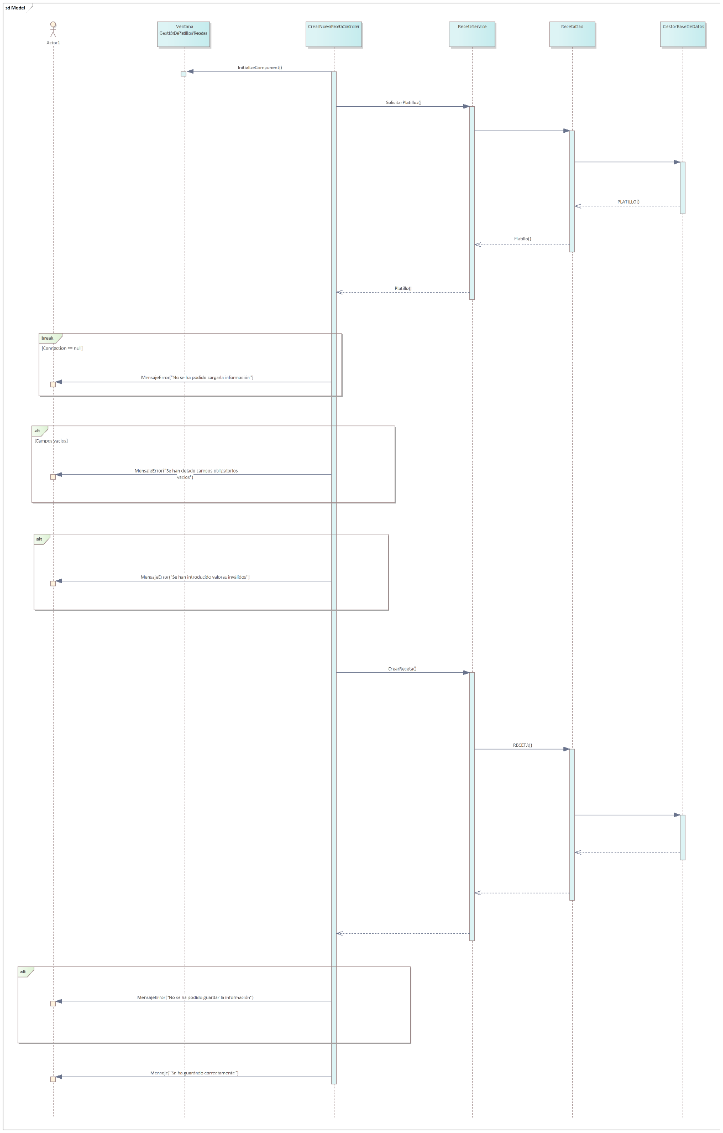

## CU-21 Consultar receta

| **ID:** | CU-21 |
| --- | --- |
| **Nombre del CU:** | Consultar receta |
| **Responsable:** | Tony Villegas Hurtado |
| **Fecha de actualización:** | 01/03/2025 |
| **Descripción:** | Permite al administrador, gerente, jefe de cocina y cocinero consultar un platillo. |
| **Actor(es):** | Administrador, Gerente, Jefe de cocina y cocinero. |
| **Disparador:** | El actor da clic en el botón de Receta |
| **Precondiciones:** | PRE-01: Existe al menos un platillo en la base de datos. |
| **Flujo Normal:** | 1. El sistema muestra la ventana “Platillo”, la lista de ingredientes y las indicaciones de la receta con el botón de cerrar. Ver (EX-01) 2. Termina el caso de uso. |
| **Flujos Alternos:** |  |
| **Excepciones:** | EX-01: No hay conexión con la base de datos.   1. El sistema muestra una ventana emergente con el mensaje “No se ha podido cargar la información.”, y el botón de “Aceptar”. 2. El actor da clic en el botón de “Aceptar”. 3. Fin del CU. |
| **Postcondiciones:** | POST-01. Se ha consultado la receta de un platillo. |
| **Reglas de negocio:** | RN -  RN -  RN - |
| **Incluye:** | No hay. |
| **Extiende:** | No hay. |

## Prototipos CU-21 Consultar receta

Paso 1

# 

EX-01: No hay conexión con la base de datos.



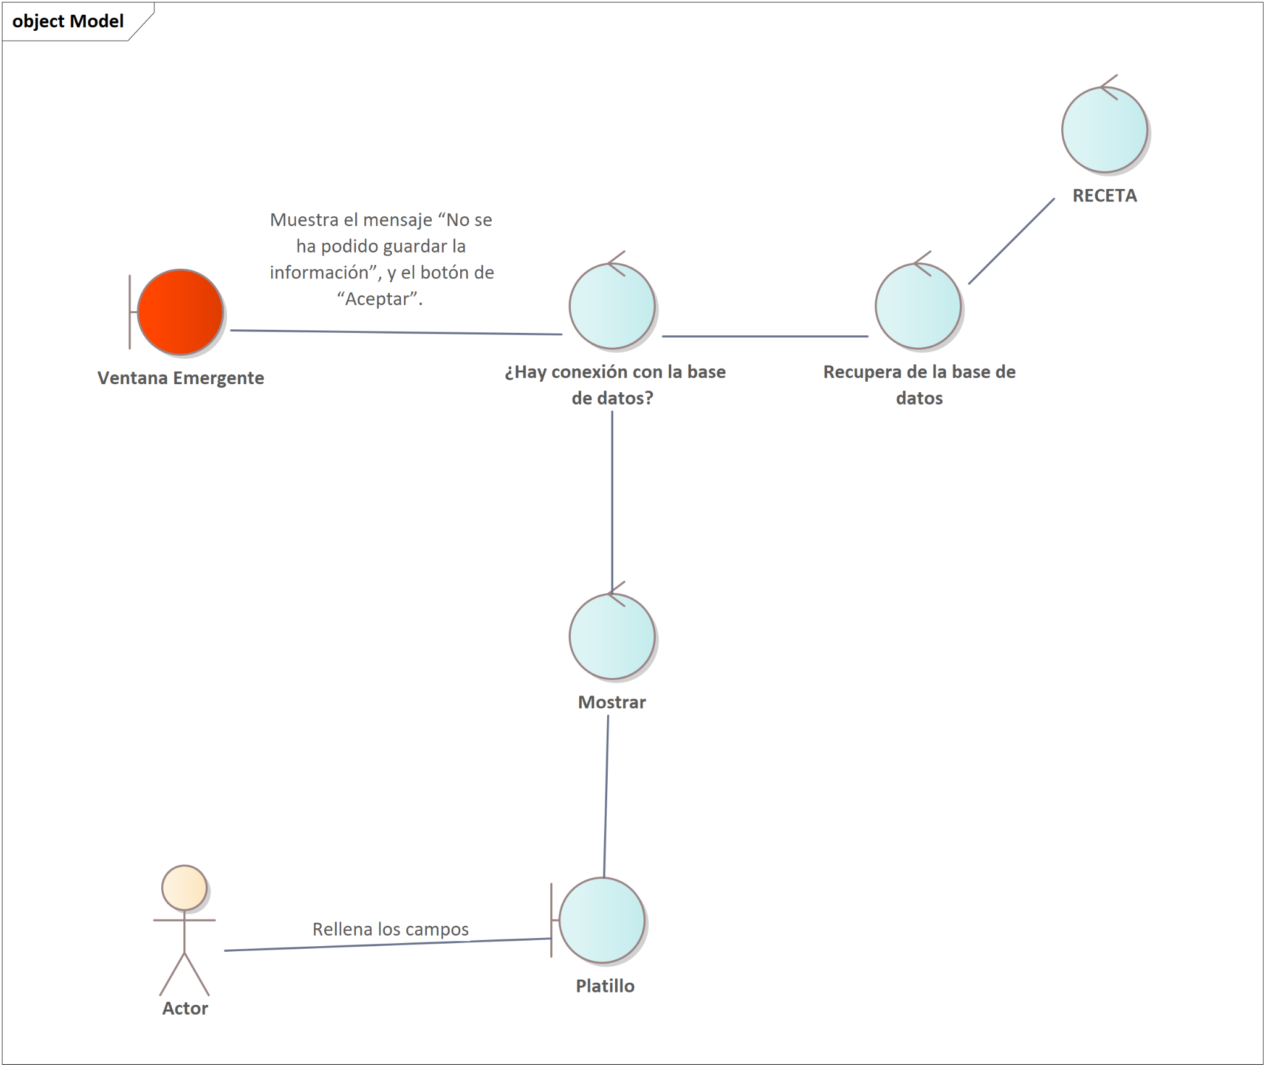

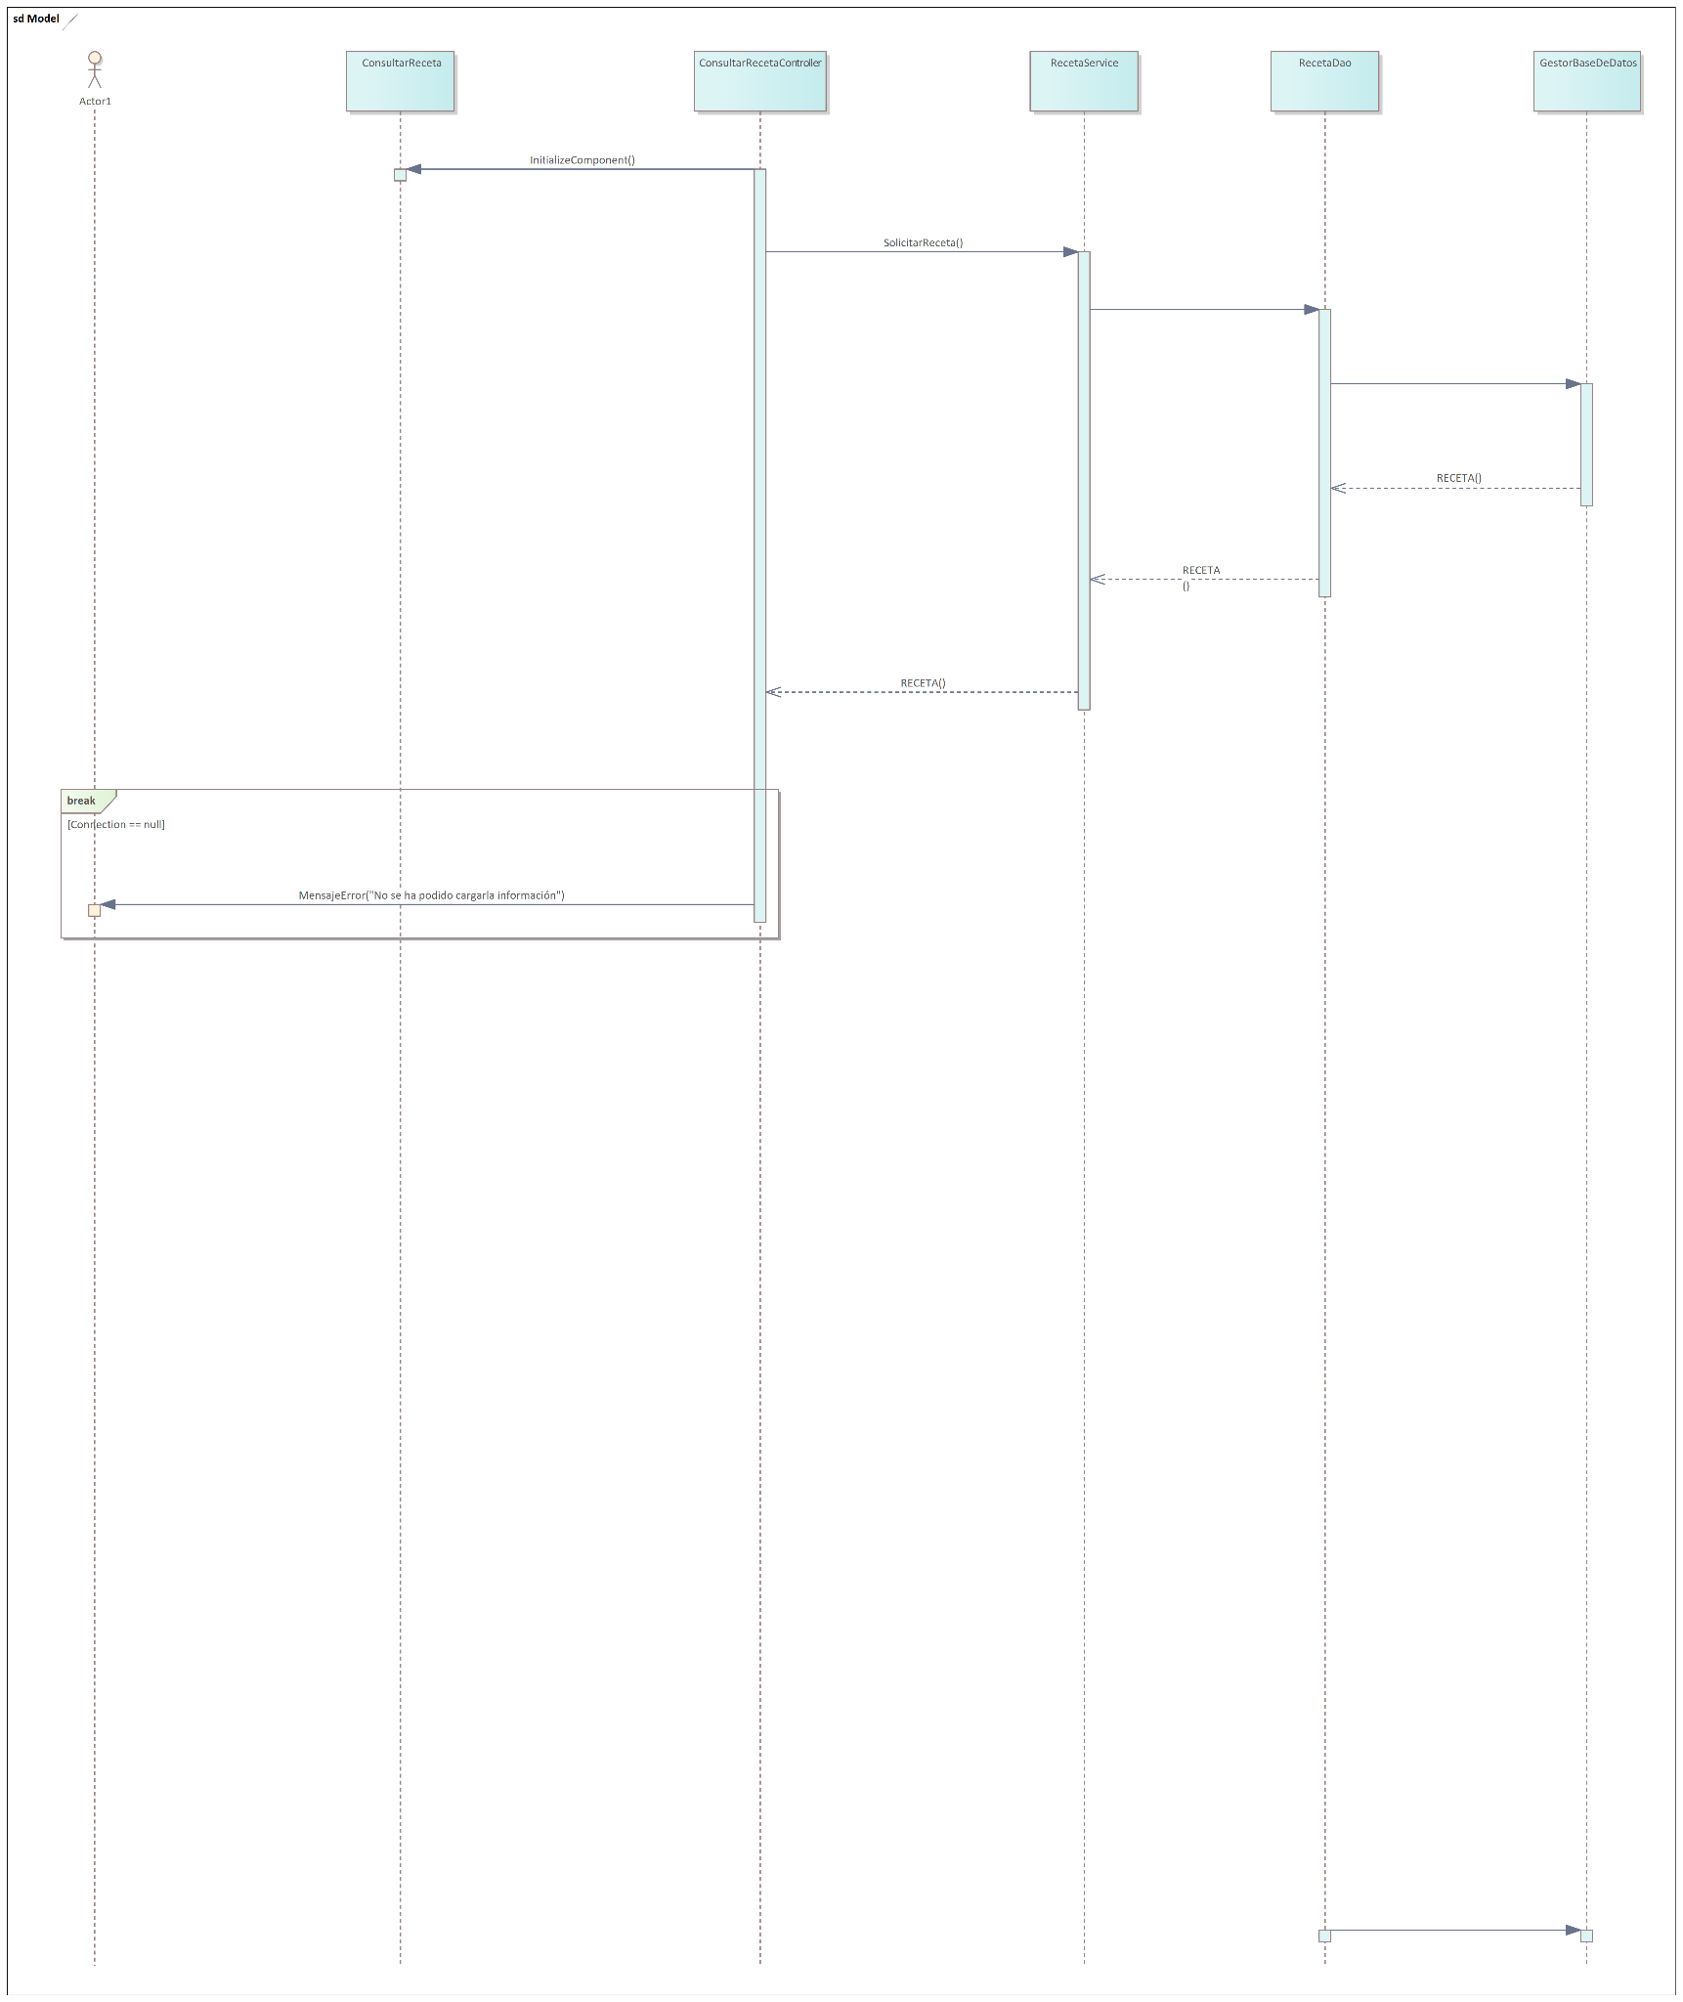

## CU-22 Modificar receta

| **ID:** | CU-22 |
| --- | --- |
| **Nombre del CU:** | Modificar Receta |
| **Responsable:** | Tony Villegas Hurtado |
| **Fecha de actualización:** | 01/03/2025 |
| **Descripción:** | Permite al jefe de cocina modificar recetas. |
| **Actor(es):** | Jefe de cocina. |
| **Disparador:** | El actor da clic en el botón de Receta |
| **Precondiciones:** | PRE-01: Existe un platillo sin su receta registrada. |
| **Flujo Normal:** | 1. El sistema muestra la ventana “Platillo”, se puede observar la información del platillo y el campo rellenable de “Indicaciones para la elaboración”, un campo de búsqueda por nombre para los ingredientes, un seleccionable de cantidad y un botón de “Agregar ingrediente” y el botón de “Guardar”. Ver (EX-01). 2. El actor rellena los campos solicitados y da clic en guardar. Ver (FA-2.1, FA-2.2, EX-02). 3. Termina el caso de uso. |
| **Flujos Alternos:** | FA-2.1 Campos vacíos.   1. El sistema muestra el mensaje de alerta “Se han dejado campos obligatorios vacíos”, y el botón de “Aceptar”. 2. El actor da clic en el botón de “Aceptar”. 3. Regresa al paso 2.   FA-2.2: Campos inválidos al buscar.   1. El sistema muestra el mensaje de “Por favor introduce sólo valores permitidos [A-Z, a-z, 0-9]” 2. El actor da clic en aceptar. 3. Regresa al paso 2. |
| **Excepciones:** | EX-01: No hay conexión con la base de datos.   1. El sistema muestra una ventana emergente con el mensaje “No se ha podido cargar la información.”, y el botón de “Aceptar”. 2. El actor da clic en el botón de “Aceptar”. 3. Fin del CU.   EX-02: No se ha podido guardar la información.   1. El sistema muestra una ventana emergente con el mensaje “No se ha podido guardar la información”, y el botón de “Aceptar”. 2. El actor da clic en el botón de “Aceptar”. 3. Fin del CU. |
| **Postcondiciones:** | POST-01. Se ha guardado correctamente la receta para el platillo. |
| **Reglas de negocio:** | RN -  RN -  RN - |
| **Incluye:** | No hay. |
| **Extiende:** | No hay. |

## Prototipo CU-22 Modificar receta

Paso 1

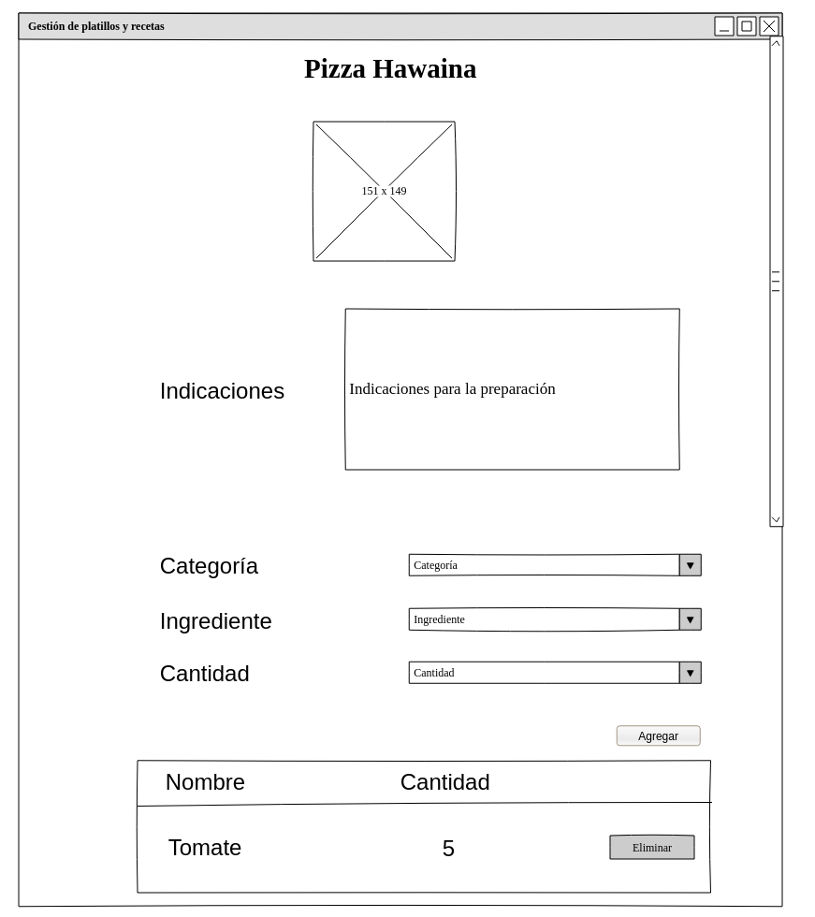

# 

Campos vacíos.



Campos inválidos.



EX-01: No hay conexión con la base de datos.



EX-02: No se ha podido guardar la información.



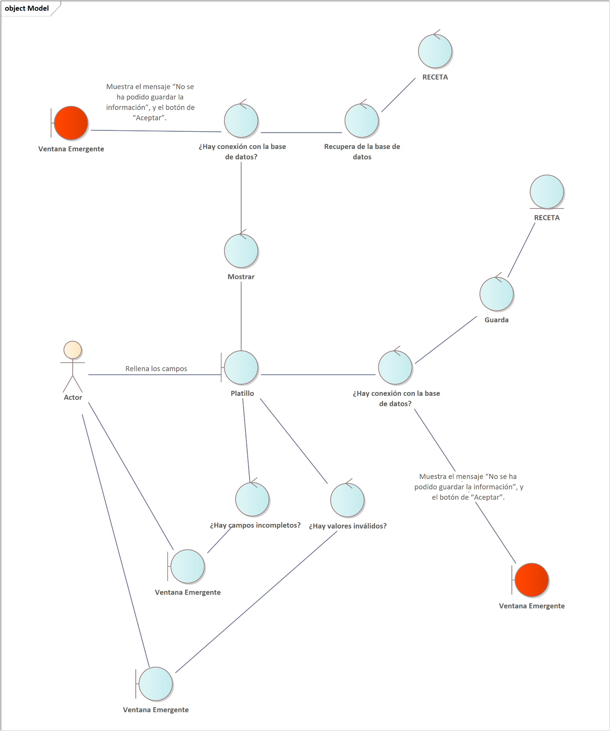

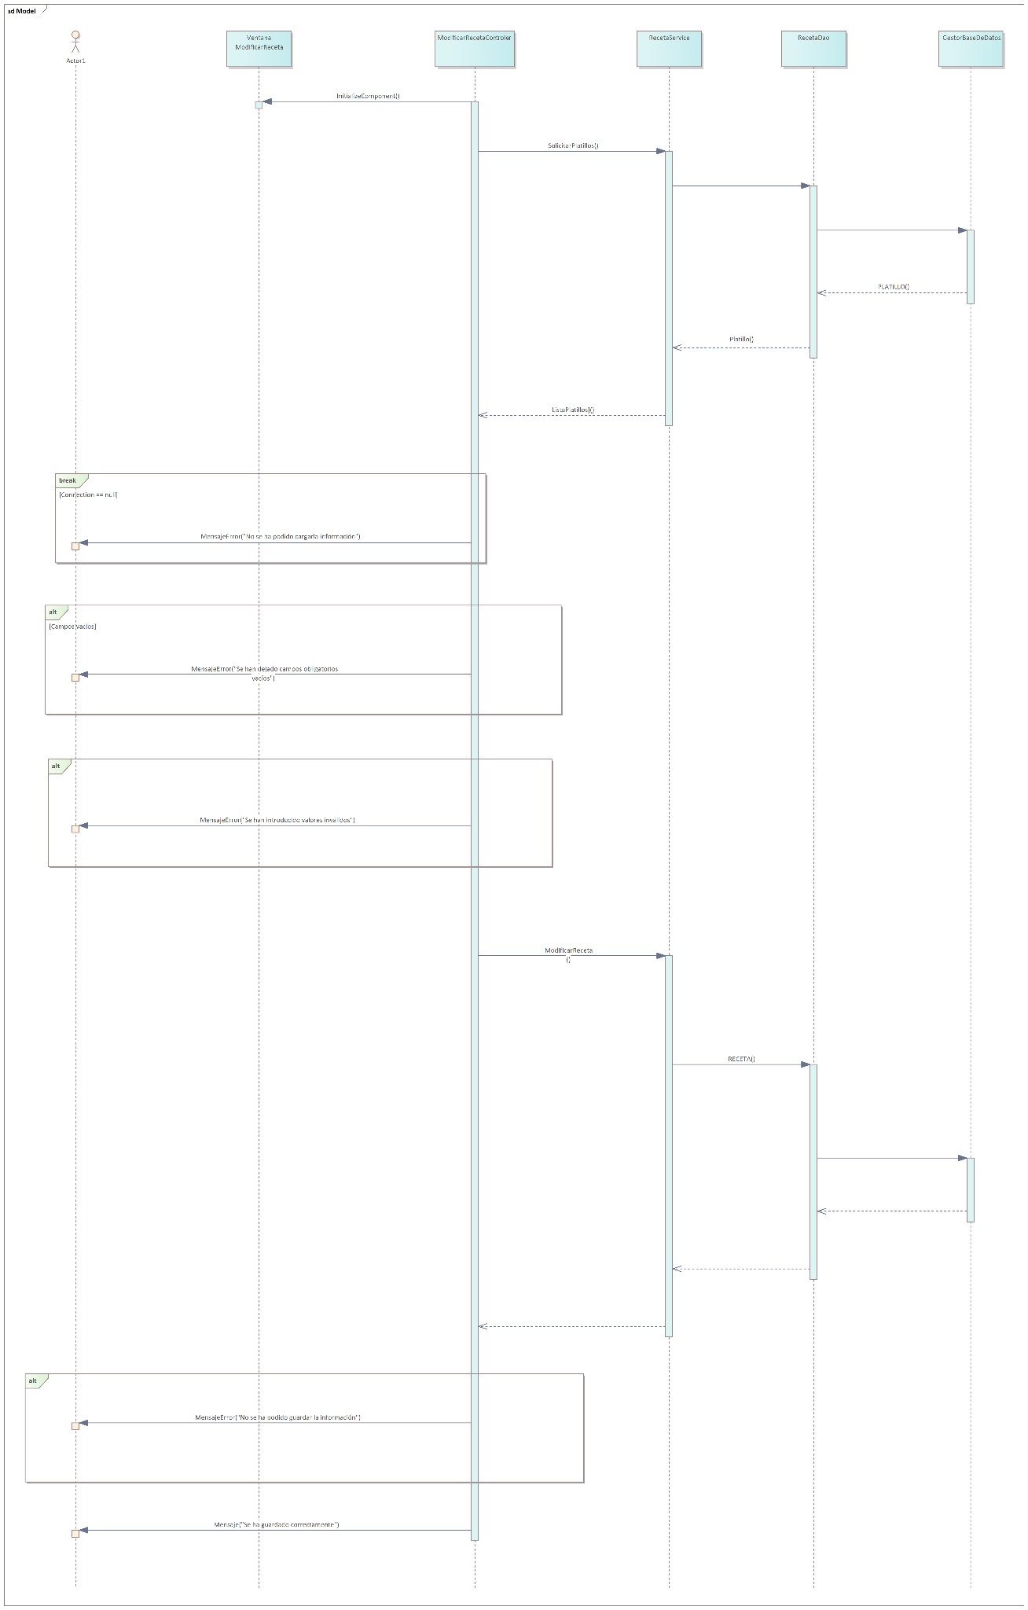

## CU-23 Agregar categoría de alimentos

| **ID:** | CU-23 |
| --- | --- |
| **Nombre del CU:** | Agregar categoría de alimentos. |
| **Responsable:** | Tony Villegas Hurtado |
| **Fecha de actualización:** | 04/03/2025 |
| **Descripción:** | Permite al administrador y gerente agregar una categoría de alimentos. |
| **Actor(es):** | Administrador y gerente. |
| **Disparador:** | El actor da clic en el botón de “Agregar Categoría de Alimentos” |
| **Precondiciones:** | PRE-01: Se va a agregar una nueva categoría de platillo. |
| **Flujo Normal:** | 1. El sistema muestra la Ventana “Categoría de alimentos” en ella se encuentran los campos rellenables de “Nombre de la categoría”. “Descripción”, “Estado de la categoría” y los botones de “Guardar” y “Cancelar”. 2. El actor rellena los campos solicitados y da clic en el botón de “Guardar”. Ver (FA-2.1, FA-2.2, EX-01). 3. Termina el caso de uso. |
| **Flujos Alternos:** | FA-2.1: Campos inválidos.   1. El sistema muestra el mensaje de “Por favor introduce sólo valores permitidos [A-Z, a-z, 0-9]” 2. El actor da clic en aceptar. 3. Regresa al paso 4.   FA-2.2 Campos vacíos.   1. El sistema muestra el mensaje de alerta “Se han dejado campos obligatorios vacíos”, y el botón de “Aceptar”. 2. El actor da clic en el botón de “Aceptar”. 3. Regresa al paso 4. |
| **Excepciones:** | EX-01: No se ha podido guardar la información.   1. El sistema muestra una ventana emergente con el mensaje “No se ha podido guardar la información”, y el botón de “Aceptar”. 2. El actor da clic en el botón de “Aceptar”. 3. Fin del CU. |
| **Postcondiciones:** | POST-01. Una nueva categoría se ha agregado a la base de datos. |
| **Reglas de negocio:** | RN -  RN -  RN - |
| **Incluye:** | No hay. |
| **Extiende:** | No hay. |

## Prototipo CU-23 Agregar categoría de alimentos

Paso 1

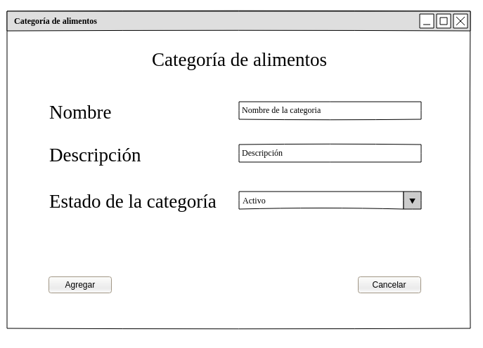

Campos vacíos.



Campos inválidos.



EX-01: No se ha podido guardar la información.



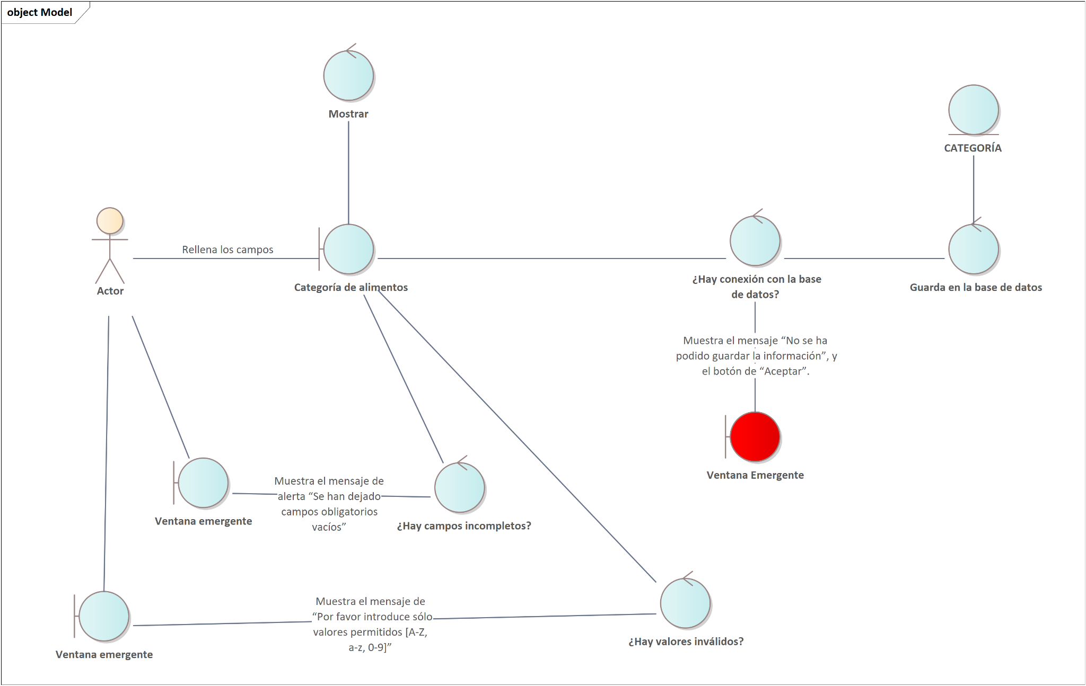

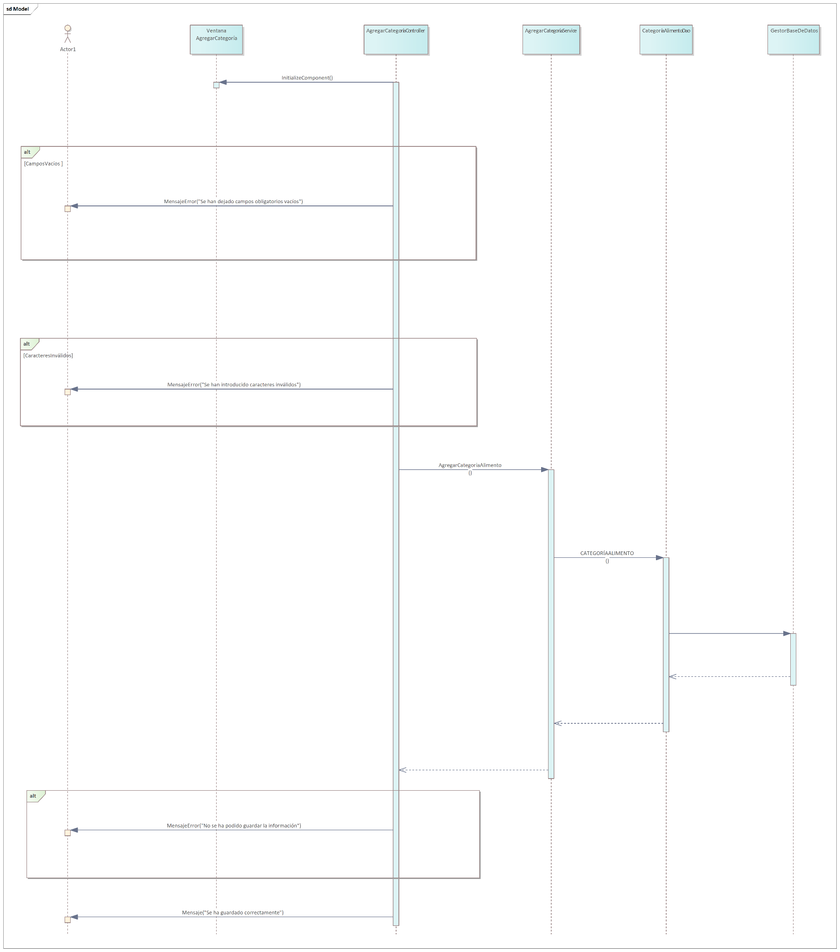

## CU-24 Modificar categoría de alimentos

| **ID:** | CU-24 |
| --- | --- |
| **Nombre del CU:** | Modificar categoría de alimentos. |
| **Responsable:** | Tony Villegas Hurtado |
| **Fecha de actualización:** | 04/03/2025 |
| **Descripción:** | Permite al administrador y gerente agregar una categoría de alimentos. |
| **Actor(es):** | Administrador y gerente. |
| **Disparador:** | El actor da clic en el botón de “Agregar Categoría de Alimentos” |
| **Precondiciones:** | PRE-01: Se va a agregar una nueva categoría de platillo. |
| **Flujo Normal:** | 1. El sistema muestra la Ventana “Categoría de alimentos” en ella se encuentran los campos rellenables de “Nombre”. “Descripción” y los botones de “Guardar” y “Cancelar”. 2. El actor rellena los campos solicitados y da clic en el botón de “Guardar”. Ver (FA-2.1, FA-2.2, EX-01). 3. Termina el caso de uso. |
| **Flujos Alternos:** | FA-2.1: Campos inválidos.   1. El sistema muestra el mensaje de “Por favor introduce sólo valores permitidos [A-Z, a-z, 0-9]” 2. El actor da clic en aceptar. 3. Regresa al paso 4.   FA-2.2 Campos vacíos.   1. El sistema muestra el mensaje de alerta “Se han dejado campos obligatorios vacíos”, y el botón de “Aceptar”. 2. El actor da clic en el botón de “Aceptar”. 3. Regresa al paso 4. |
| **Excepciones:** | EX-01: No se ha podido guardar la información.   1. El sistema muestra una ventana emergente con el mensaje “No se ha podido guardar la información”, y el botón de “Aceptar”. 2. El actor da clic en el botón de “Aceptar”. 3. Fin del CU. |
| **Postcondiciones:** | POST-01. Se ha modificado la categoría de los alimentos. |
| **Reglas de negocio:** | RN -  RN -  RN - |
| **Incluye:** | No hay. |
| **Extiende:** | No hay. |

## Prototipo CU-24 Modificar categoría de alimentos

Paso 1  
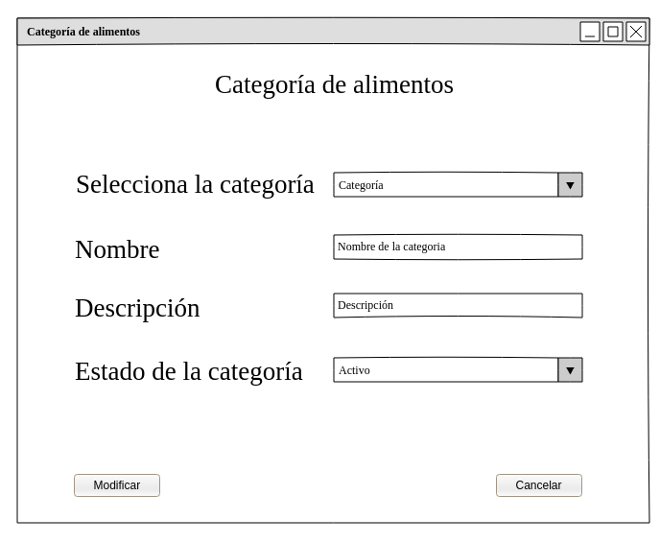

Campos vacíos.



Campos inválidos.



EX-01: No se ha podido guardar la información.



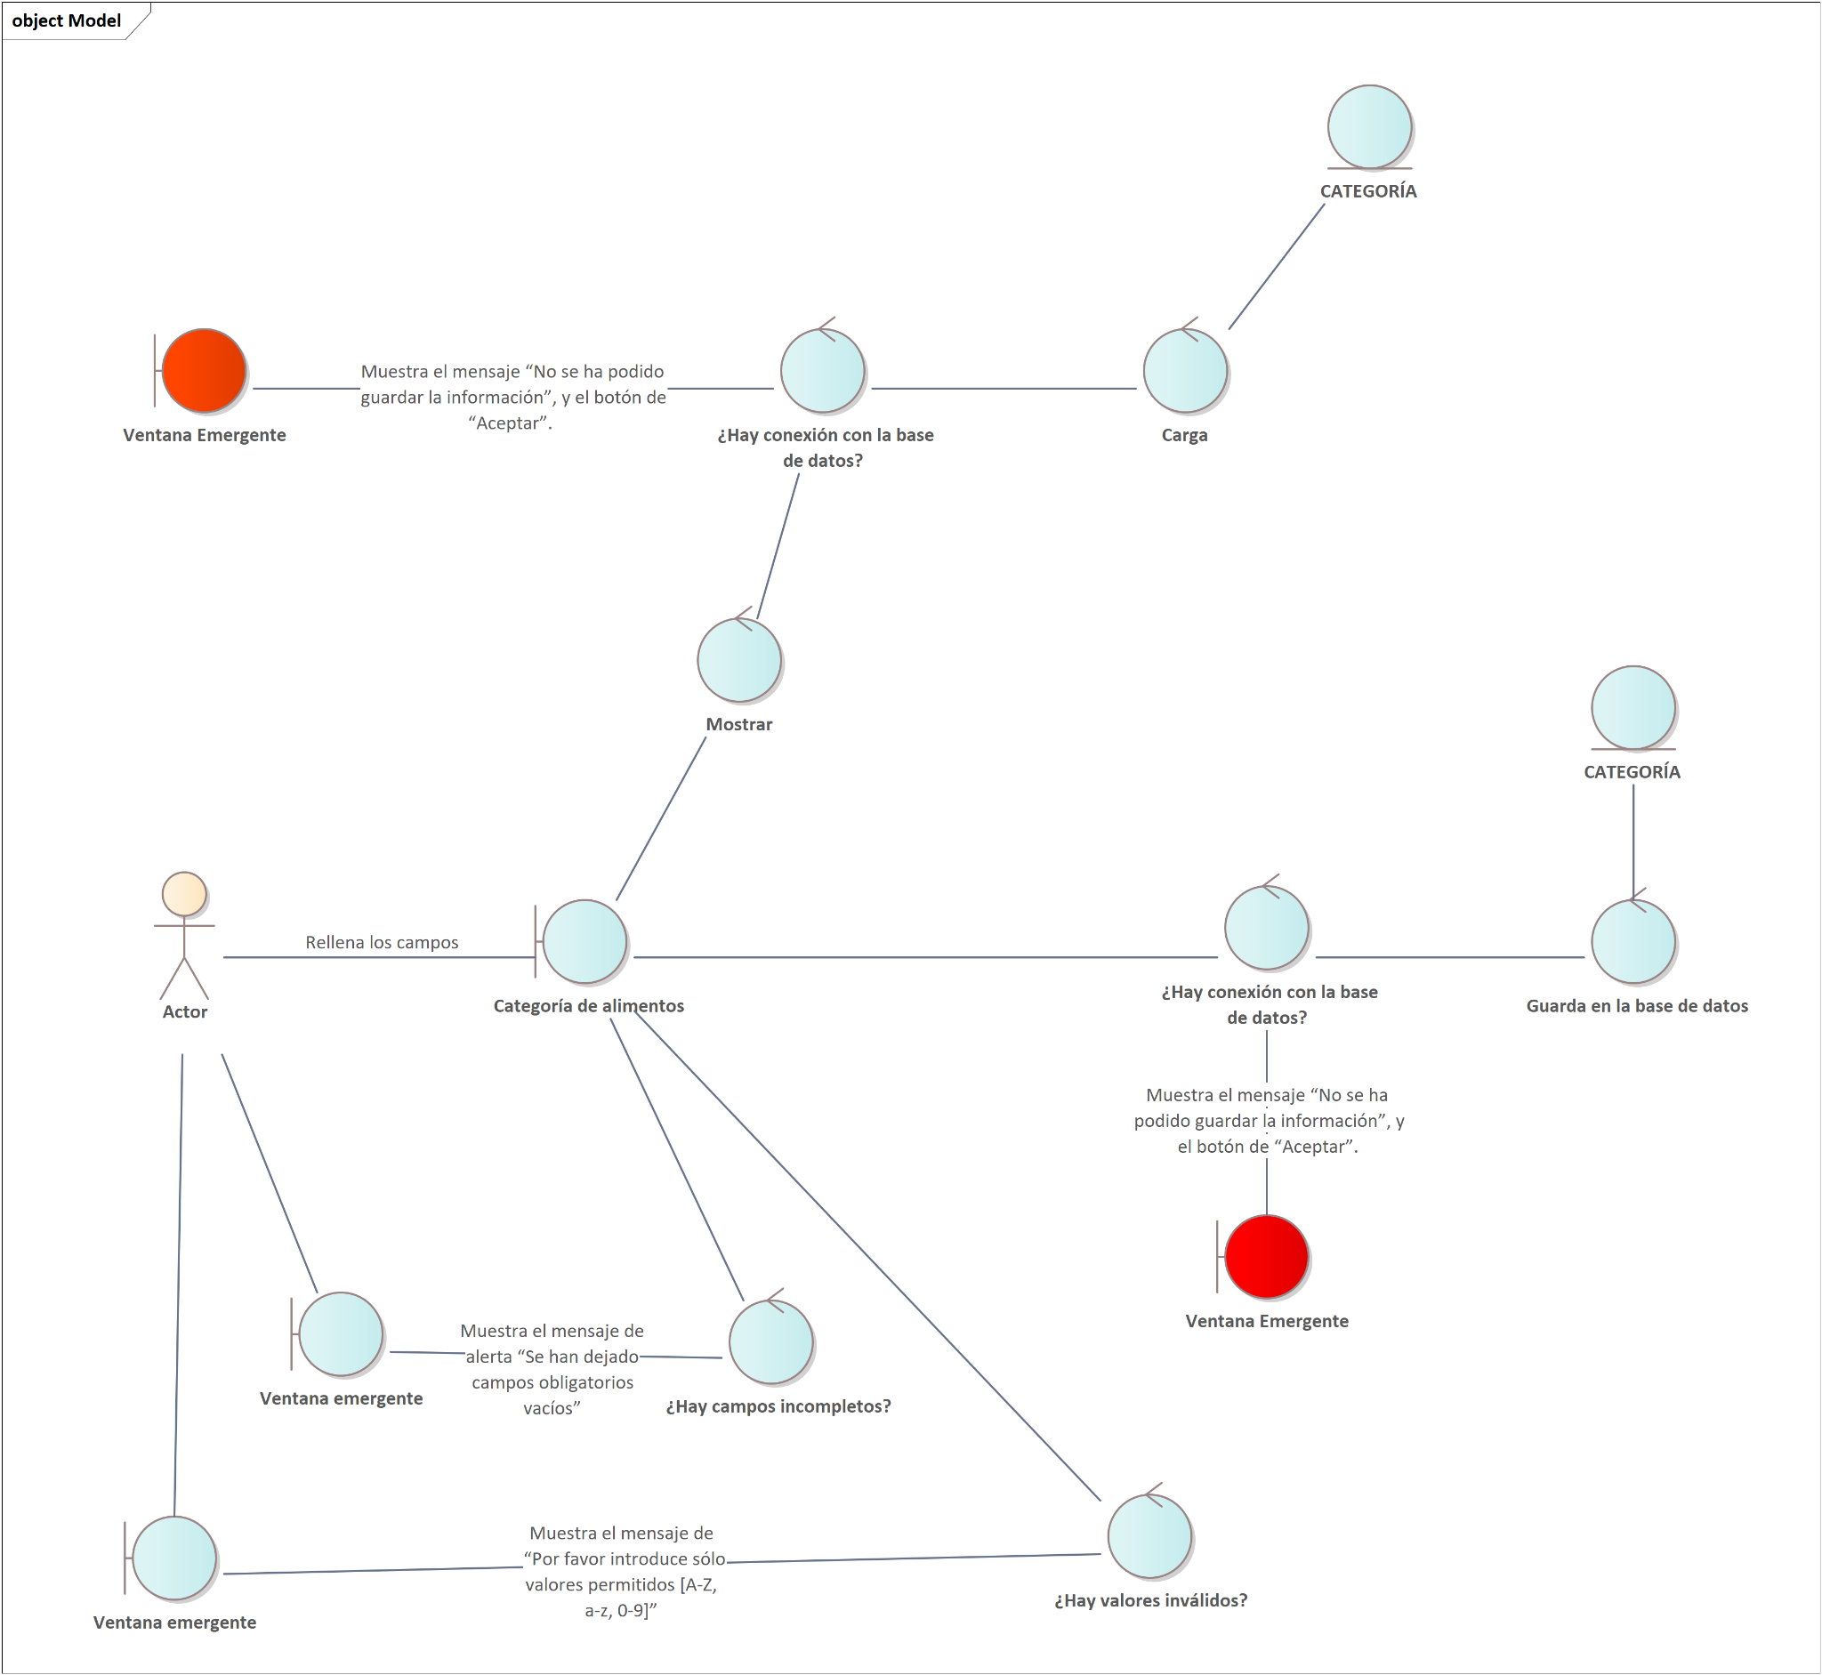

# 

## CU-25 Registrar proveedor

| **ID:** | CU-25 |
| --- | --- |
| **Nombre del CU:** | Registrar proveedor |
| **Responsable:** | Juan Pablo Torres Ortiz |
| **Fecha de actualización:** | 04/03/2025 |
| **Descripción:** | El sistema permite registrar un nuevo proveedor. |
| **Actor(es):** | Administrador, Gerente |
| **Disparador:** | El Administrador o Gerente presiona el botón “Registrar proveedor” de la ventana “Menú”. |
| **Precondiciones:** | PRE-01: |
| **Flujo Normal:** | 1. El sistema muestra la ventana “Registrar proveedor” con el formulario nombre, apellido materno, apellido paterno, número de teléfono, correo, ciudad, calle, número de domicilio, código postal, tipo de artículo que provee, y los botones “Registrar” y “Cancelar”. 2. El Administrador o Gerente llena el formulario y presiona el botón “Registrar ” de la ventana “Registrar proveedor”. (Ver FA-2.1) 3. El sistema verifica que todos los campos estén llenos y que el usuario no esté previamente registrado. (Ver FA-3.2, FA-3.3, EX-01) 4. El sistema guarda los datos del proveedor en la base de datos del sistema. 5. El sistema muestra la alerta con el mensaje “El proveedor ha sido guardado con éxito”. 6. Fin del CU |
| **Flujos Alternos:** | FA-2.1 Cancelar operación   1. El Administrador o Gerente presiona el botón “Cancelar”. 2. El sistema muestra una alerta que dice “¿Deseas cancelar el registro del proveedor?”, con los botones “Aceptar” y “Cancelar”. 3. El Administrador o Gerente presiona “Aceptar”. 4. Fin del CU   FA-3.2 Formulario incompleto   1. El sistema muestra una alerta con el mensaje “El formulario está incompleto, por favor llené todos los campos”. 2. Regresa al paso 2 del FN.   FA-3.3 Proveedor ya registrado   1. El sistema detecta el mismo correo en el registro de algún proveedor en el sistema . 2. El sistema muestra la alerta con el mensaje “El proveedor que se intenta registrar ya está registrado en el sistema”. 3. Regresa al paso 2 del FN. |
| **Excepciones:** | EX-01: No se ha podido guardar la información.   1. El sistema muestra una ventana emergente con el mensaje “No se ha podido guardar la información”, y el botón de “Aceptar”. 2. El actor da clic en el botón de “Aceptar”. 3. Fin del CU. |
| **Postcondiciones:** | POST-01. El sistema tendrá agregado una nueva cuenta de un proveedor.  POST-02. El sistema guardará el registro en la base de datos. |
| **Reglas de negocio:** |  |
| **Incluye:** | No hay. |
| **Extiende:** | CU-27 Consultar lista de proveedores |

## Prototipos CU-25 Registrar proveedor

## 

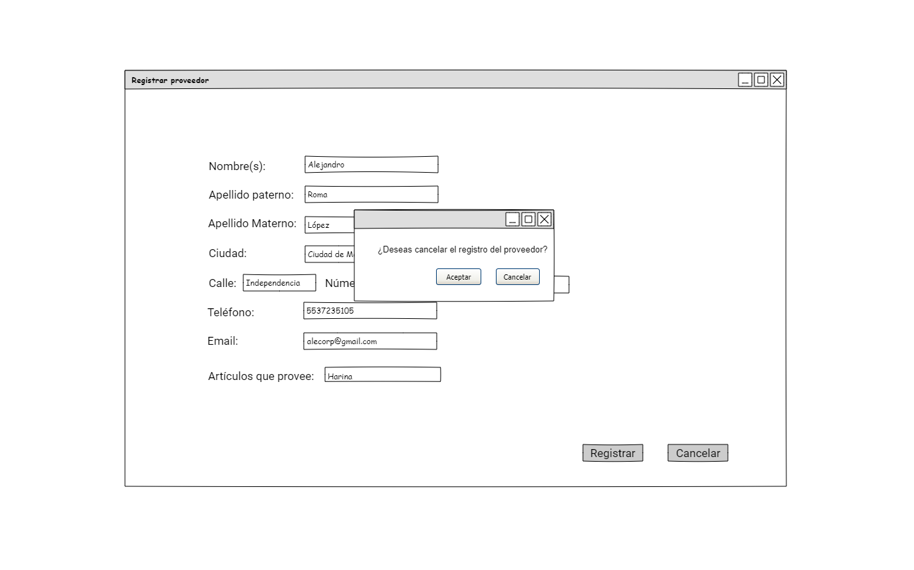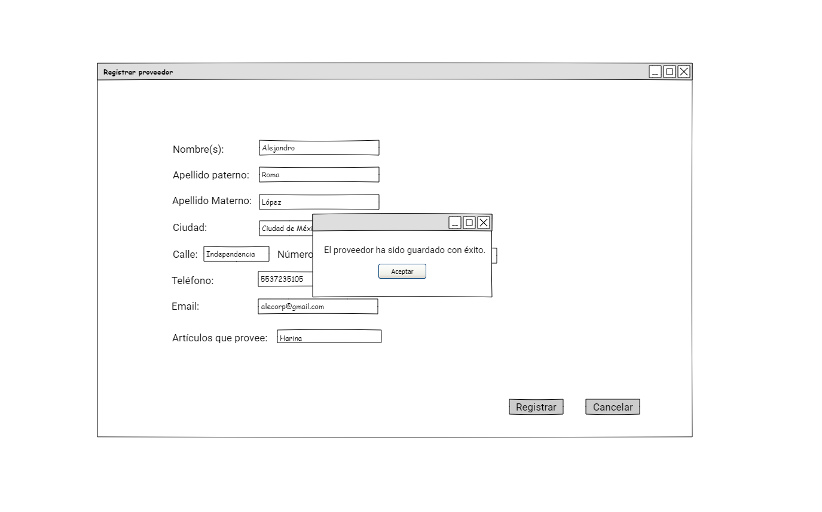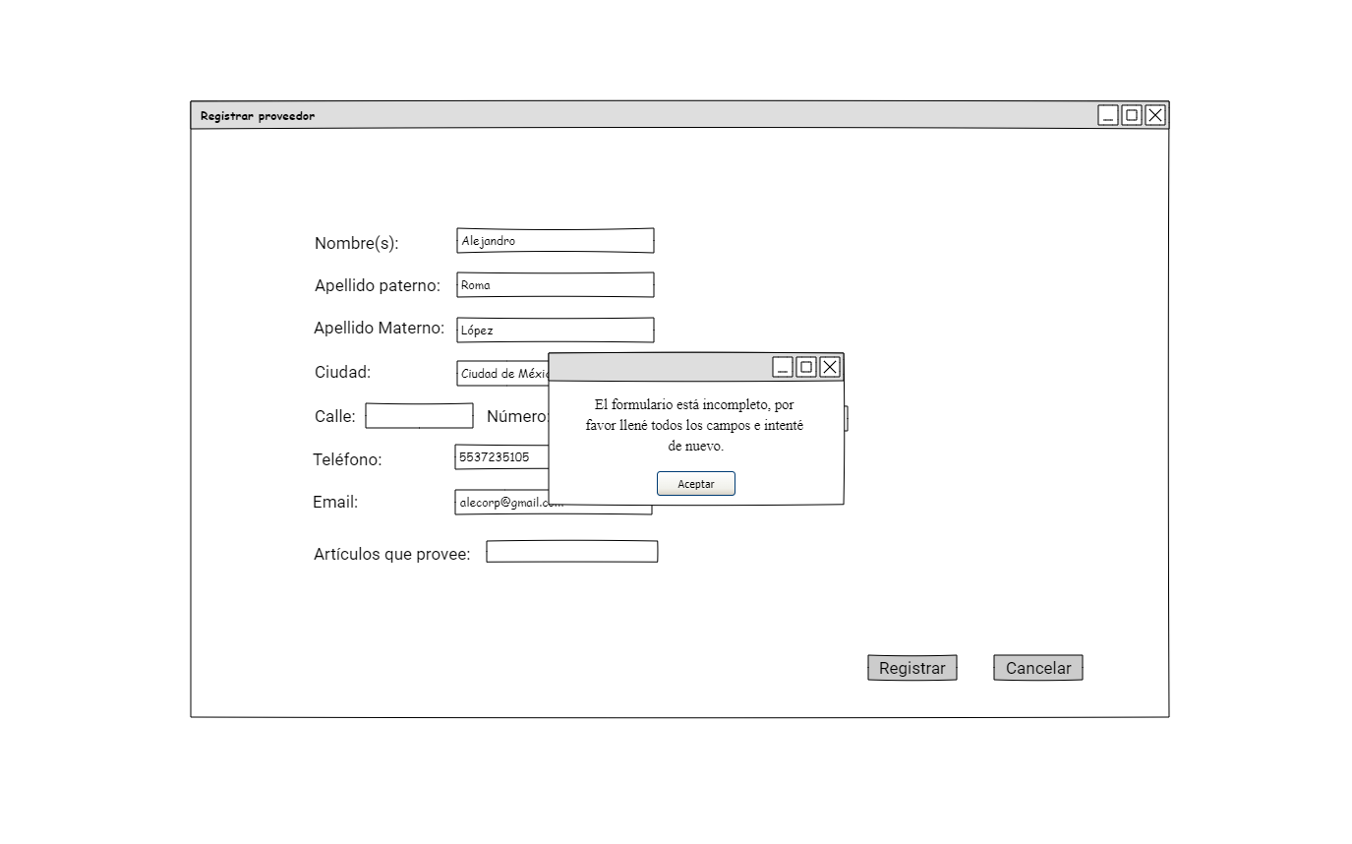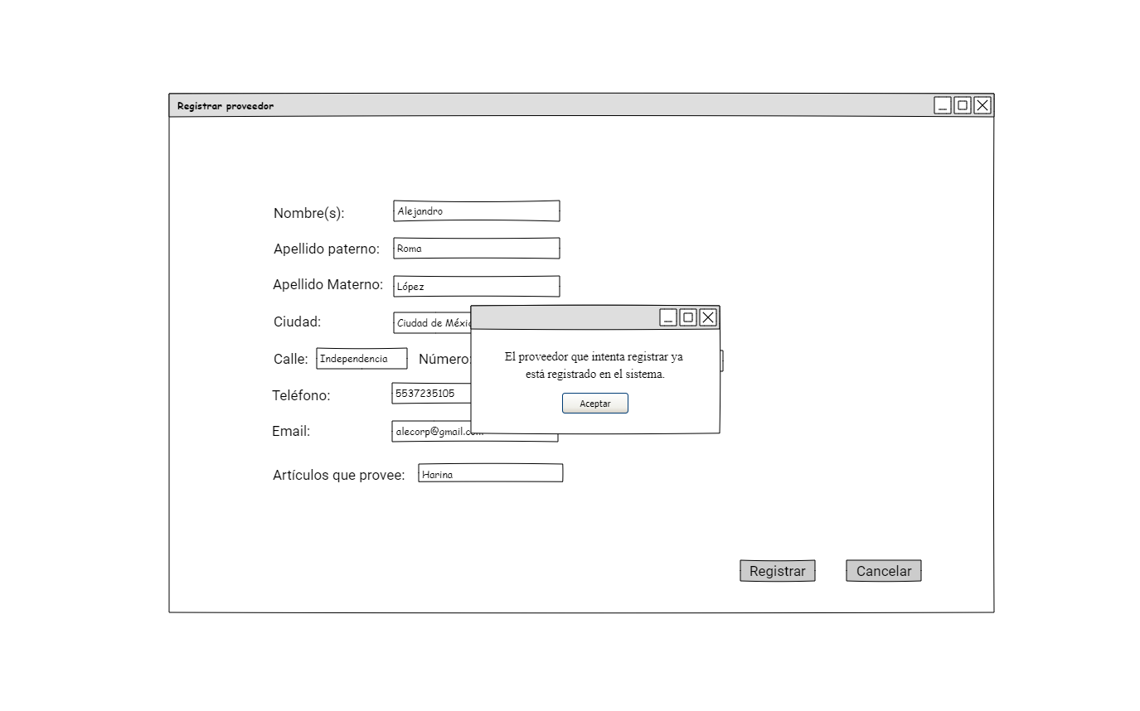

## CU-26 Modificar proveedor

| **ID:** | CU-26 |
| --- | --- |
| **Nombre del CU:** | Modificar proveedor |
| **Responsable:** | Juan Pablo Torres Ortiz |
| **Fecha de actualización:** | 04/03/2025 |
| **Descripción:** | Modificar los datos de un proveedor |
| **Actor(es):** | Administrador, Gerente |
| **Disparador:** | El Administrador o Gerente presiona el botón “Modificar proveedor” en la ventana “Consulta de proveedor”. |
| **Precondiciones:** | PRE-01: Debe existir al menos un proveedor en el sistema. |
| **Flujo Normal:** | 1. El sistema recupera de la base de datos al proveedor y muestra la ventana “Modificar proveedor” el cual contiene los campos cargados y permite la edición nombre, apellido materno, apellido paterno, número de teléfono, correo, ciudad, calle, número de domicilio, código postal, tipo de artículo que provee, y los botones “Modificar” y “Cancelar”. (Ver EX-01) 2. El Administrador o Gerente edita los campos y cuando termine presiona el botón “Modificar” de la ventana “Modificar proveedor”. (Ver FA-2.1) 3. El sistema verifica que no haya ningún campo vacío y que el usuario no se repita. (Ver FA-3.2, FA-3.3) 4. El sistema muestra una alerta que dice “El proveedor ha sido modificado con éxito.” y guarda los datos del usuario en la base de datos. (Ver EX-02) 5. Fin del CU |
| **Flujos Alternos:** | FA-2.1 Cancelar operación   1. El Administrador o Gerente presiona el botón “Cancelar”. 2. Fin del CU   FA-3.2 Formulario incompleto   1. El sistema muestra una alerta con el mensaje “El formulario está incompleto, por favor llené todos los campos”. 2. Regresa al paso 2 del FN.   FA-3.3 Usuario repetido   1. El sistema muestra la alerta con el mensaje “Se ha detectado que el correo ha sido registrado antes, por favor use uno nuevo.” 2. Regresa al paso 2 del FN. |
| **Excepciones:** | EX-01: No hay conexión con la base de datos.   1. El sistema muestra una ventana emergente con el mensaje “No se ha podido cargar la información.”, y el botón de “Aceptar”. El actor da clic en el botón de “Aceptar”. 2. Fin del CU.   EX-02: No se ha podido guardar la información.   1. El sistema muestra una ventana emergente con el mensaje “No se ha podido guardar la información”, y el botón de “Aceptar”. 2. El actor da clic en el botón de “Aceptar”. 3. Fin del CU. |
| **Postcondiciones:** | POST-01. Se actualiza la información del proveedor en la base de datos. |
| **Reglas de negocio:** |  |
| **Incluye:** | No hay. |
| **Extiende:** | CU-27 Consultar lista de proveedores |

**Prototipos CU-26 Modificar proveedor**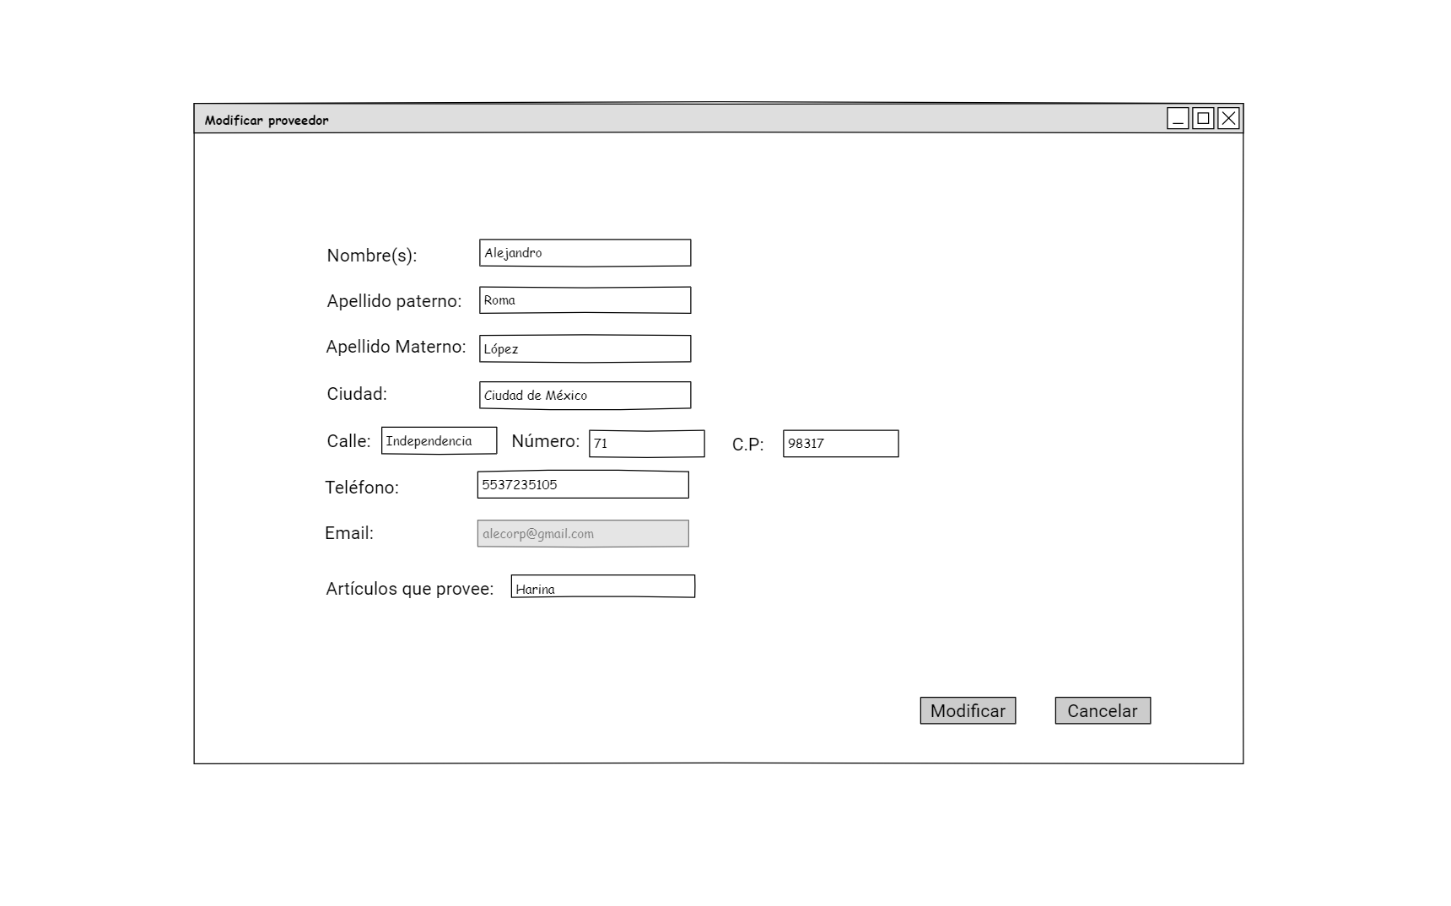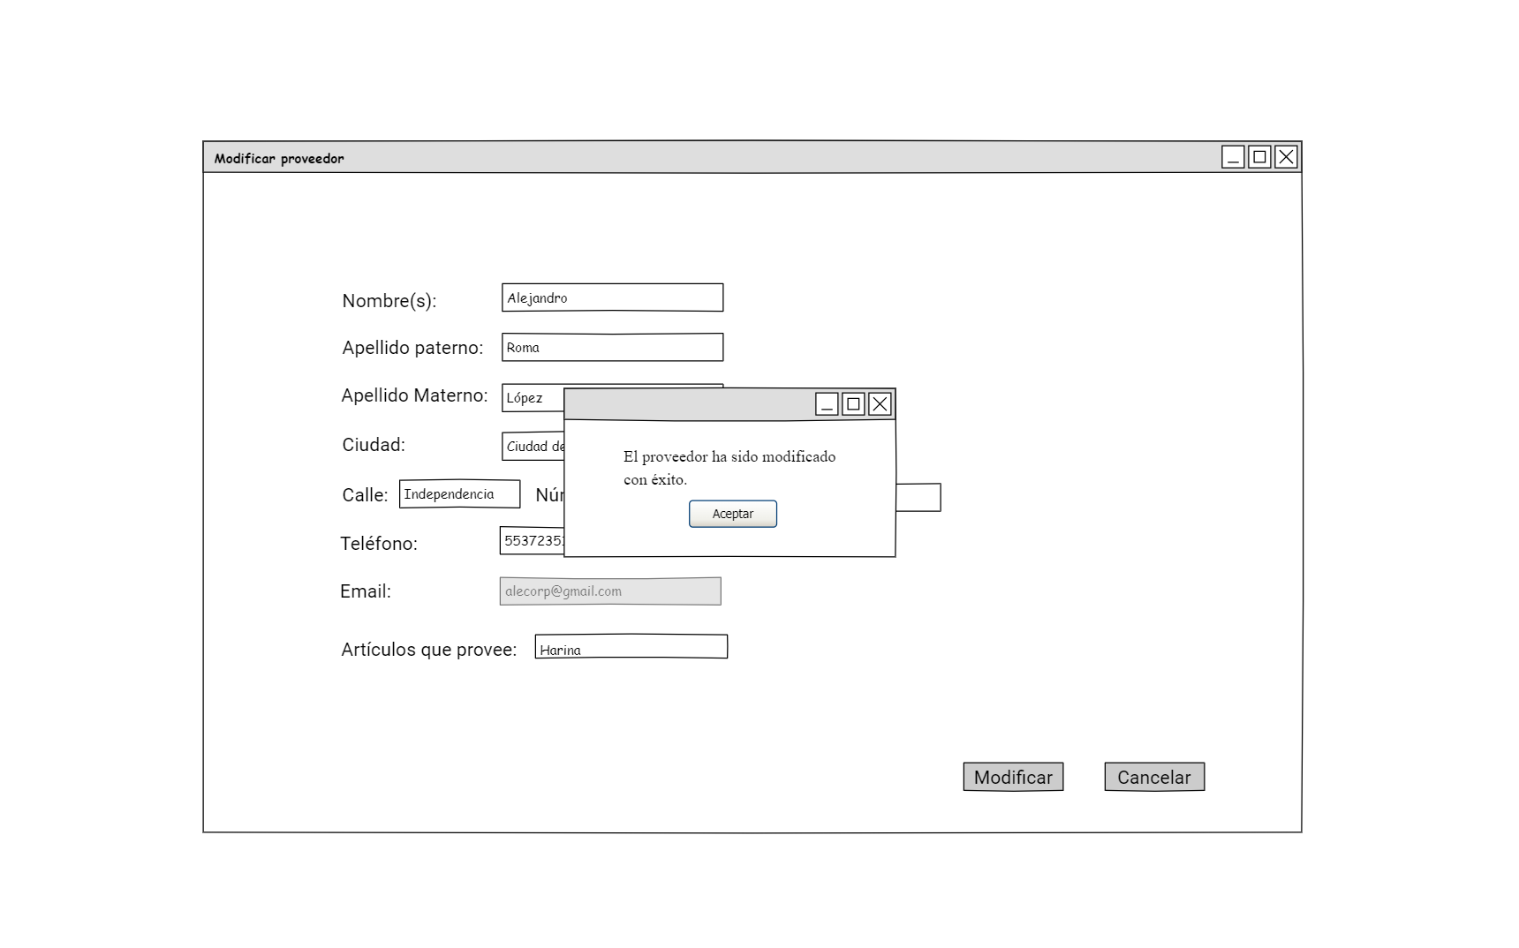

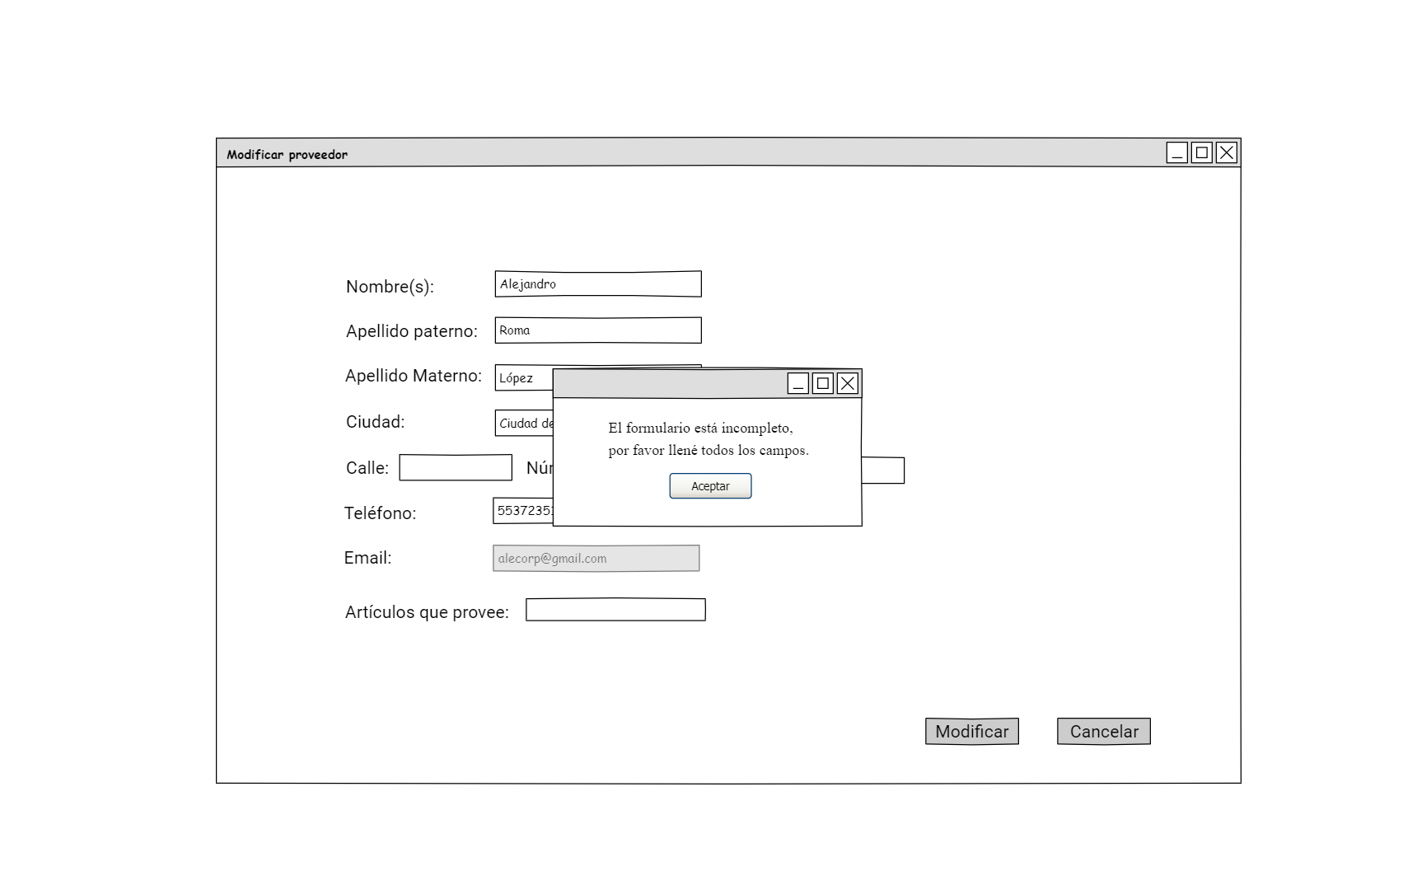

## CU-27 Consultar lista de proveedores

| **ID:** | CU-27 |
| --- | --- |
| **Nombre del CU:** | Consultar lista de proveedores |
| **Responsable:** | Juan Pablo Torres Ortiz |
| **Fecha de actualización:** | 04/03/2025 |
| **Descripción:** | Consultar la lista de los proveedores registrados al sistema. |
| **Actor(es):** | Administrador, Gerente |
| **Disparador:** | El Administrador o Gerente presiona el botón “Consultar proveedores” en la ventana “Menu”. |
| **Precondiciones:** | PRE-01: Debe existir al menos un proveedor registrado al sistema. |
| **Flujo Normal:** | 1. El sistema recupera la lista de los proveedores de la base de datos y muestra la ventana “Consultar proveedor” el cual contiene la lista de los proveedores, la ventana tiene un campo para filtrar por correo o nombre con su botón “Buscar”, la ventana contiene los botones “Agregar proveedor” y “Cancelar”. (Ver EX-01) 2. El Administrador o Gerente llena el campo de filtro y presiona el botón “Buscar”. (Ver FA-2.5, FA-4.2) 3. El sistema muestra los proveedores que coinciden con el filtro. (Ver FA-3.1) 4. El Administrador o Gerente le da clic al proveedor y recupera de la base de datos la información del proveedor y abre la ventana “Consulta de proveedor”, la ventana tiene el botón “Modificar”, “Consultar pedido”, “Salir”. (Ver FA-4.3, FA-4.4, EX-01) 5. Fin del CU. |
| **Flujos Alternos:** | FA-3.1 Filtro sin resultados   1. El sistema muestra una alerta que dice “No se encontraron resultados del filtro”. 2. Regresa al paso 2 del FN.   FA-2.2 Agregar proveedor   1. El Administrador o Gerente presiona el botón “Agregar proveedor” 2. El sistema se extiende al CU-25 Agregar proveedor. 3. Fin del CU.   FA-4.3 Modificar proveedor   1. El Administrador o Gerente presiona el botón “Modificar proveedor”. 2. El sistema se extiende al CU-27 Modificar proveedor. 3. Fin del CU.   FA-4.4 Consultar pedido   1. El Administrador o Gerente presiona el botón “Consultar pedido” 2. El sistema extiende al CU-31 Consultar historial de pedidos al proveedor. 3. Fin del CU.   FA-2.5 Cancelar operación   1. El Administrador o Gerente presiona el botón “Cancelar”. 2. Fin del CU |
| **Excepciones:** | EX-01: No hay conexión con la base de datos.   1. El sistema muestra una ventana emergente con el mensaje “No se ha podido cargar la información.”, y el botón de “Aceptar”. El actor da clic en el botón de “Aceptar”. 2. Fin del CU. |
| **Postcondiciones:** |  |
| **Reglas de negocio:** |  |
| **Incluye:** | No hay. |
| **Extiende:** | No hay. |

**Prototipos CU-27 Consultar lista de proveedores**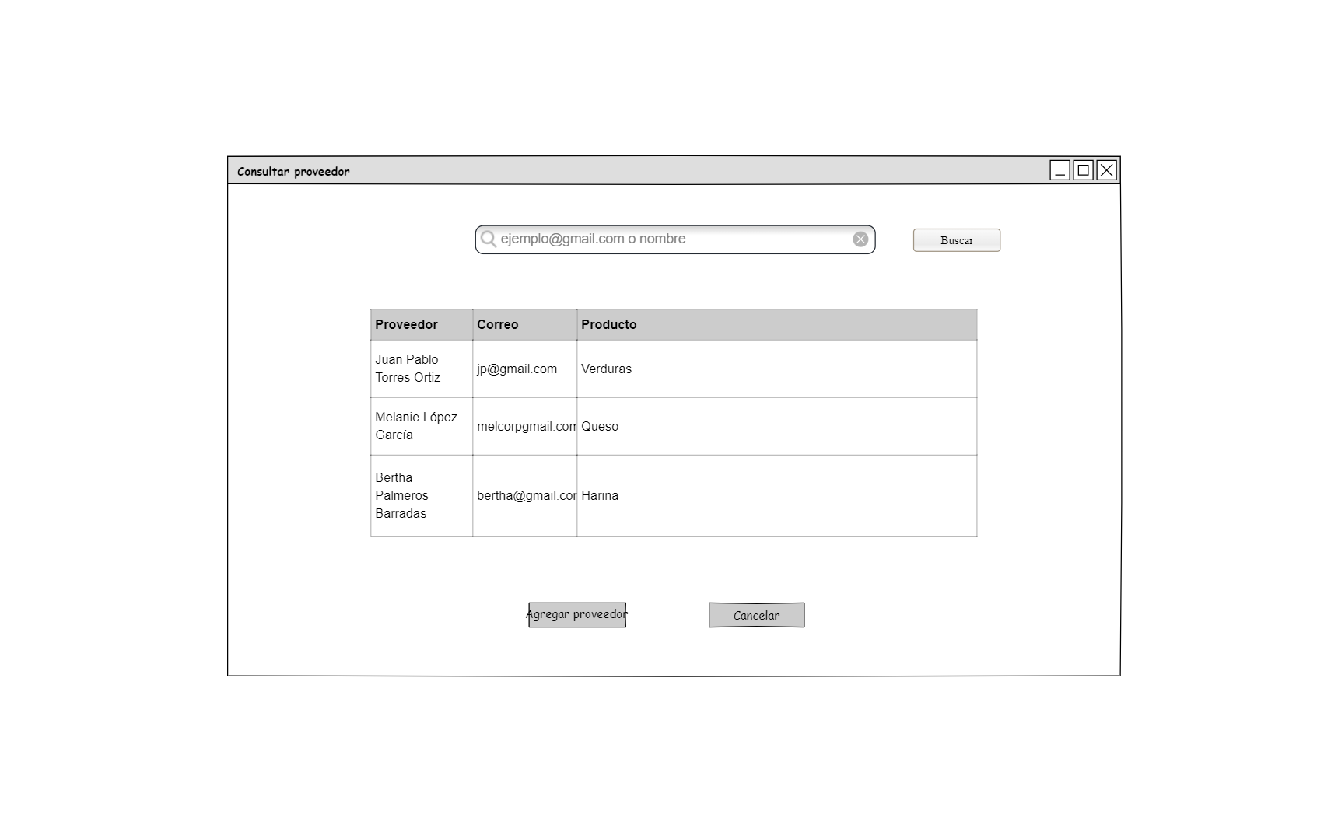

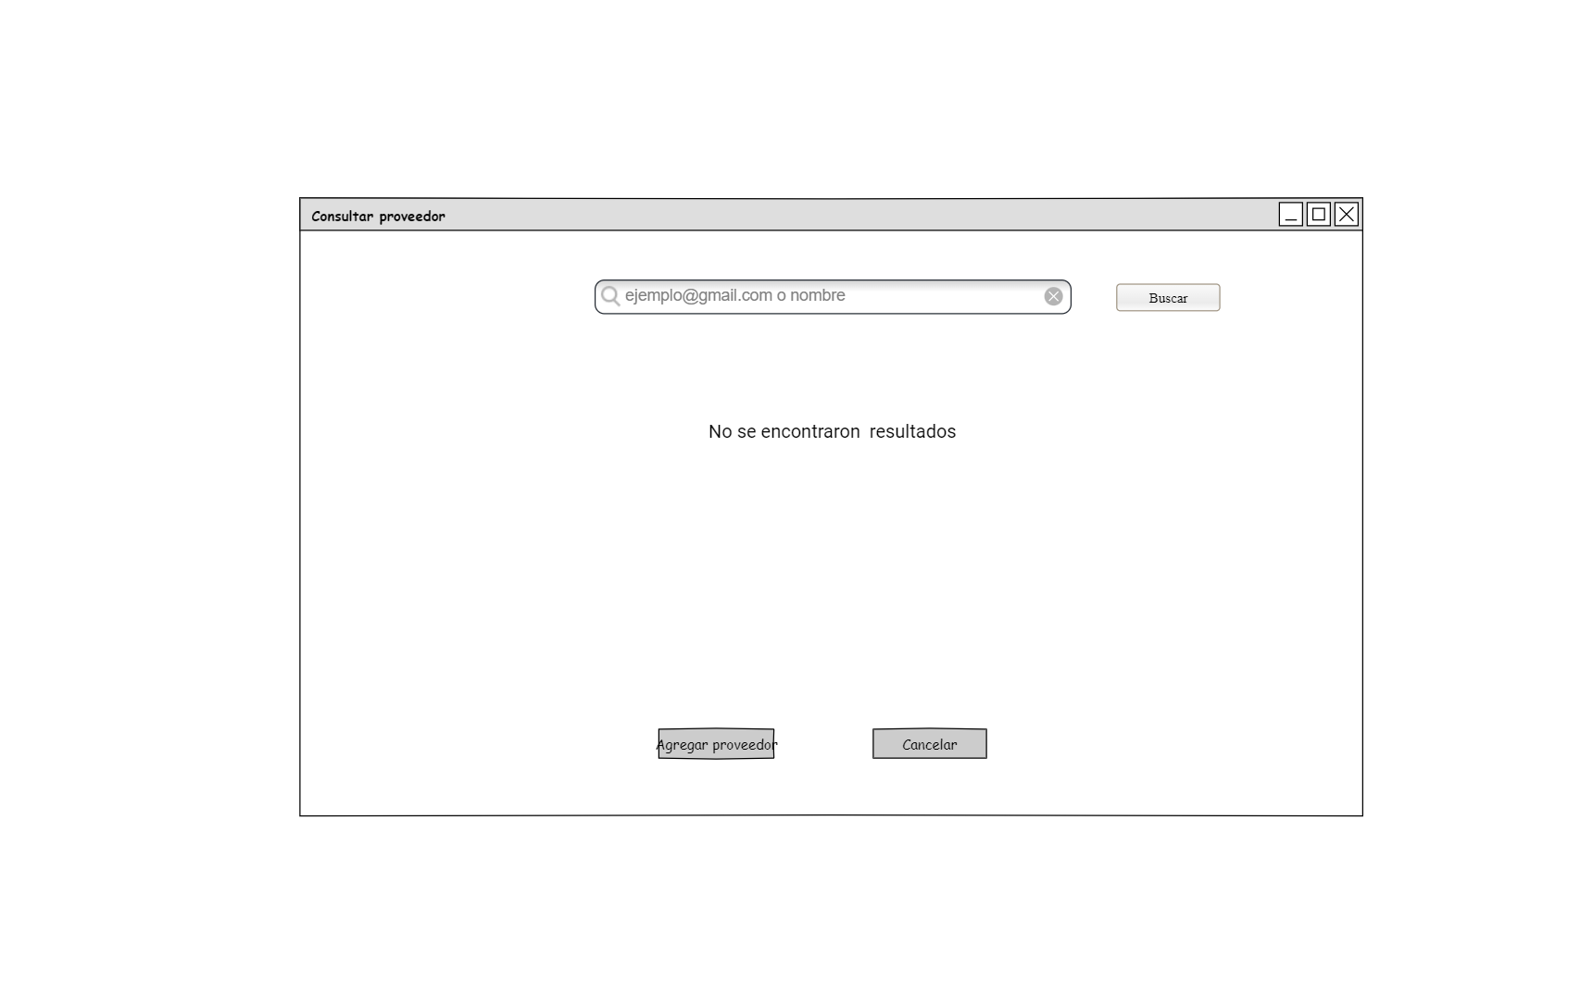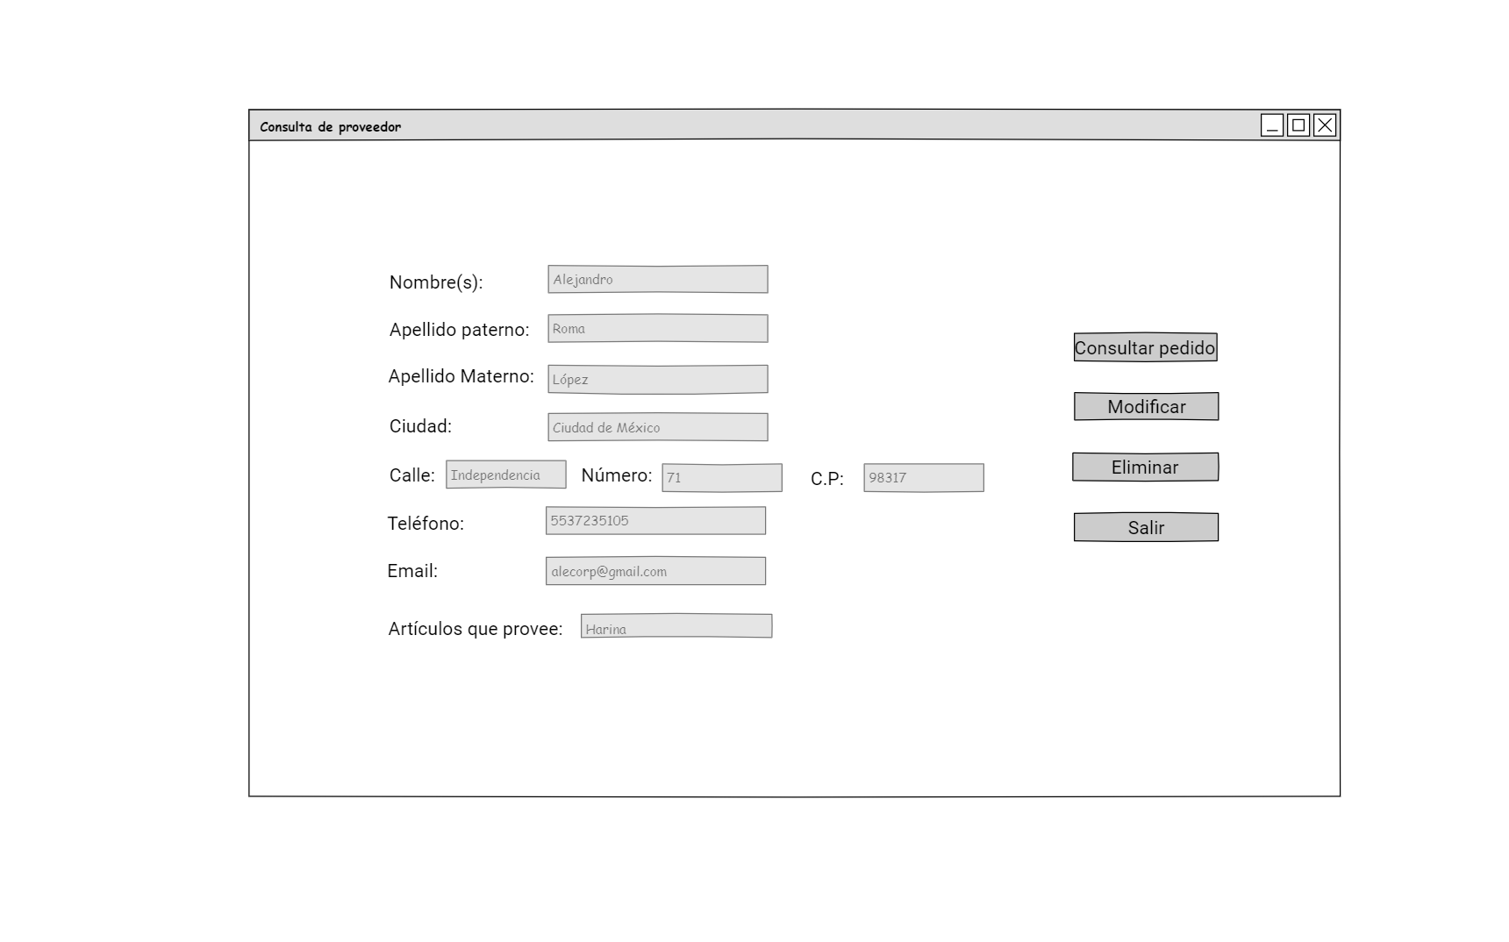

## CU-28 Registrar pedido a proveedor

| **ID:** | CU-28 |
| --- | --- |
| **Nombre del CU:** | Registrar pedido a proveedor |
| **Responsable:** | Juan Pablo Torres Ortiz |
| **Fecha de actualización:** | 04/03/2025 |
| **Descripción:** | Registrar un pedido de insumos al proveedor. |
| **Actor(es):** | Administrador, Gerente |
| **Disparador:** | El administrador o Gerente presiona el boton “Registrar pedido de insumos” en la ventana “Consulta de historial de pedidos”. |
| **Precondiciones:** |  |
| **Flujo Normal:** | 1. El sistema muestra la ventana “Registrar pedido de insumos” la cual contiene un formulario con los siguientes campos: nombre del producto, cantidad, unidad de medida, precio, y comentario, además tiene los botones “Registrar” y “Cancelar”. 2. El Gerente o Administrador llena el formulario y presiona el botón “Registrar” (Ver FA-2.1) 3. El sistema valida que no haya campos vacíos. (Ver FA-3.2) 4. El sistema almacena el registro del pedido del insumo a la base de datos y muestra una alerta con el mensaje “El pedido ha sido registrado con éxito”. (Ver EX-01) 5. Fin del CU |
| **Flujos Alternos:** | FA-2.1 Cancelar operación   1. El Administrador o Gerente presiona el botón “Cancelar”. 2. Fin del CU   FA-3.2 Formulario vacío   1. El sistema muestra una alerta con el mensaje “El formulario está incompleto, por favor llené todos los campos”. 2. Regresa al paso 2 del FN. |
| **Excepciones:** | EX-01: No se ha podido guardar la información.   1. El sistema muestra una ventana emergente con el mensaje “No se ha podido guardar la información”, y el botón de “Aceptar”. 2. El actor da clic en el botón de “Aceptar”. 3. Fin del CU. |
| **Postcondiciones:** | POST-01. El nuevo registro del pedido se almacenará en el sistema. |
| **Reglas de negocio:** |  |
| **Incluye:** | No hay. |
| **Extiende:** | CU-31 Consultar historial de pedidos |

## Prototipos CU-28 Registrar pedido a proveedor

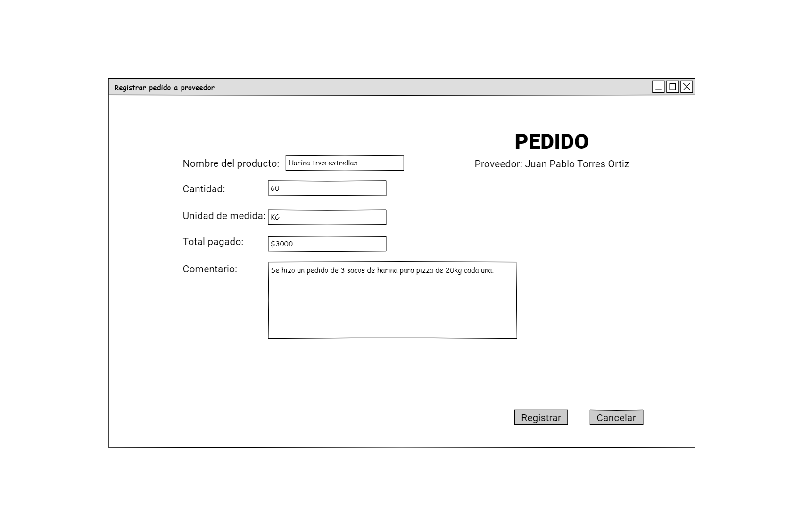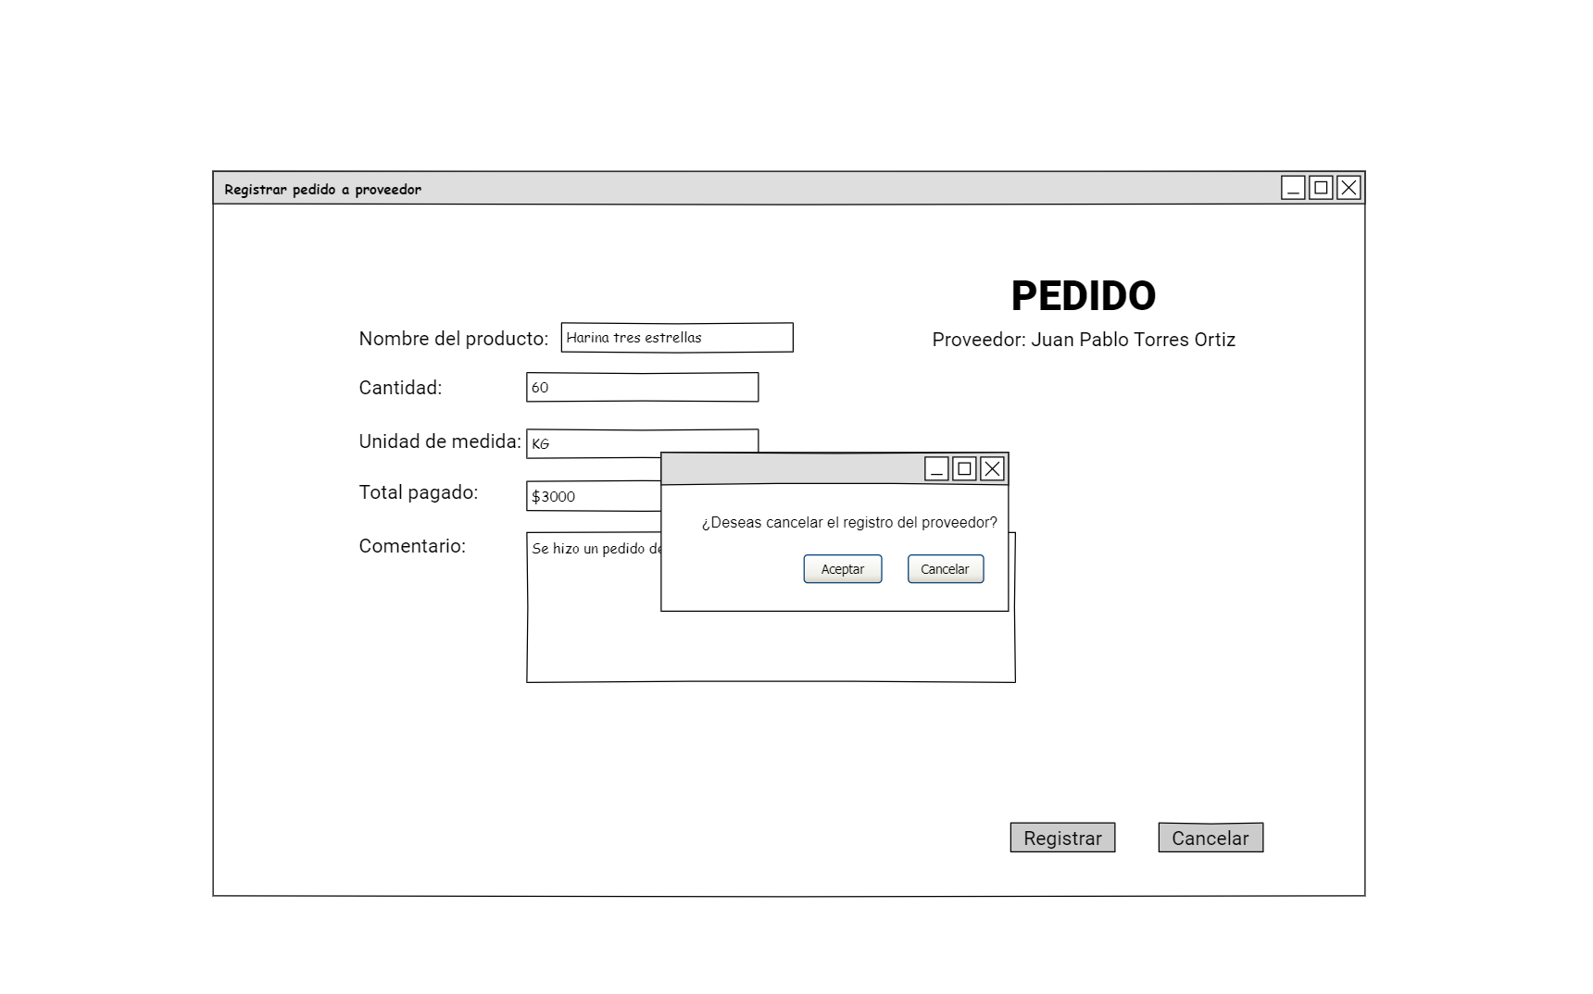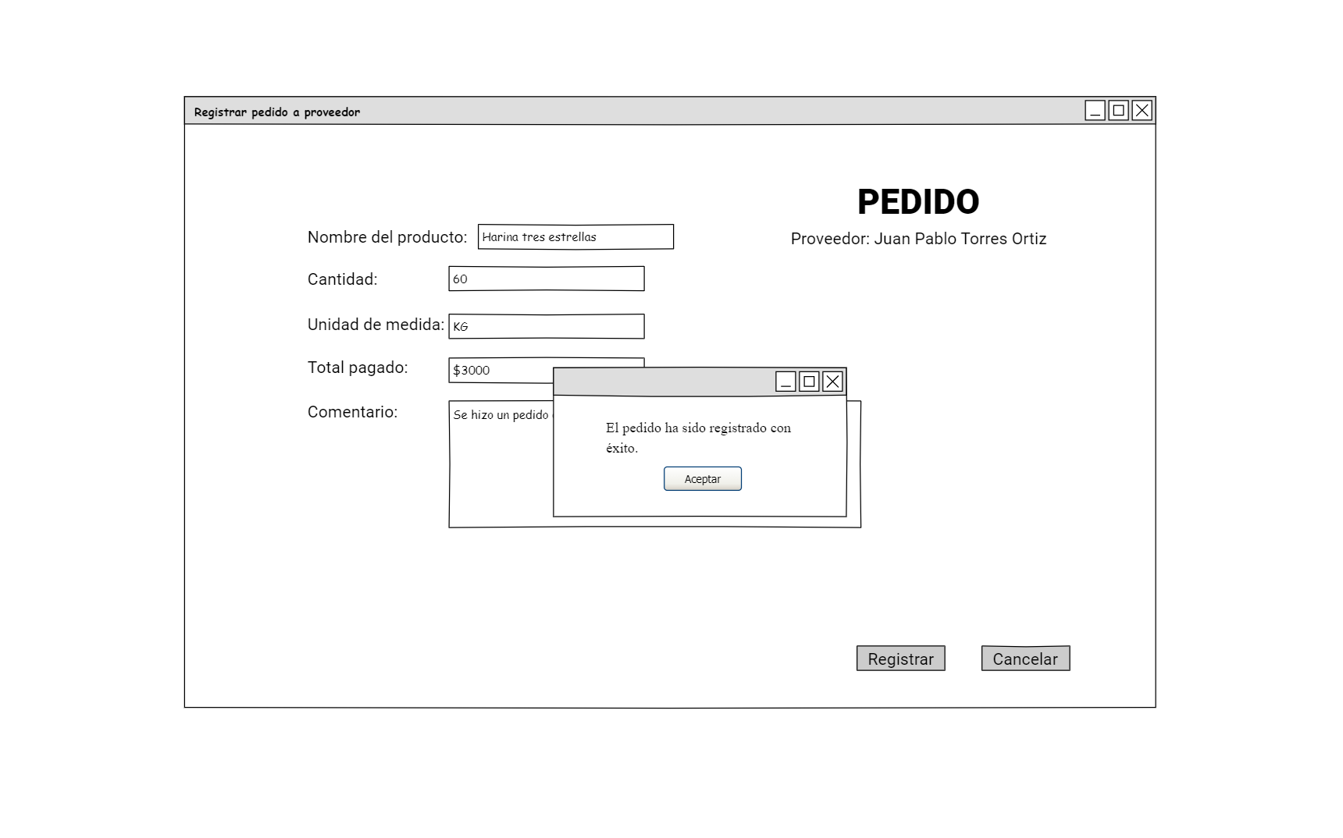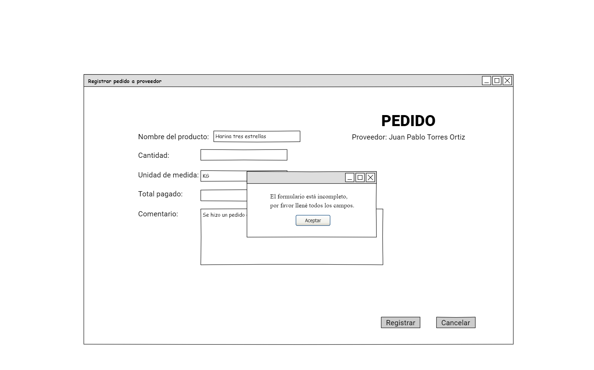

## CU-29 Modificar pedido a proveedor

| **ID:** | CU-29 |
| --- | --- |
| **Nombre del CU:** | Modificar pedido a proveedor |
| **Responsable:** | Juan Pablo Torres Ortiz |
| **Fecha de actualización:** | 04/03/2025 |
| **Descripción:** | Modificar el registro de un pedido de insumos a un proveedor. |
| **Actor(es):** | Administrador, Gerente |
| **Disparador:** | El Gerente o Administrador presiona el botón “Modificar pedido” en la ventana “Consulta de pedido” |
| **Precondiciones:** | PRE-01: Debe existir al menos un registro de pedido de insumos en el sistema. |
| **Flujo Normal:** | 1. El sistema recupera de la base de datos el pedido de insumos del proveedor y muestra la ventana “Modificar pedido de insumos” el cual contiene los campos cargados y permite la edición nombre del producto, cantidad, precio, comentario y estatus de envío, y los botones “Modificar” y “Cancelar”. (Ver EX-01) 2. El Administrador o Gerente edita los campos y cuando termine presiona el botón “Modificar” de la ventana “Modificar pedido de insumos”. (Ver FA-2.1, FA-2.2) 3. El sistema verifica que no haya ningún campo vacío. (Ver FA-3.2) 4. El sistema guarda los datos del pedido en la base de datos. (Ver EX-02) 5. Fin del CU |
| **Flujos Alternos:** | FA-2.1 Cancelar operación   1. El Administrador o Gerente presiona el botón “Cancelar”. 2. Fin del CU   FA-2.1 Cambiar estatus de envío   1. El sistema se extiende al caso de uso “Registrar llegada de pedido al proveedor” 2. Fin del CU   FA-3.3 Formulario incompleto   1. El sistema muestra una alerta con el mensaje “El formulario está incompleto, por favor llené todos los campos”. 2. Regresa al paso 2 del FN. |
| **Excepciones:** | EX-01: No hay conexión con la base de datos.   1. El sistema muestra una ventana emergente con el mensaje “No se ha podido cargar la información.”, y el botón de “Aceptar”. El actor da clic en el botón de “Aceptar”. 2. Fin del CU.   EX-02: No se ha podido guardar la información.   1. El sistema muestra una ventana emergente con el mensaje “No se ha podido guardar la información”, y el botón de “Aceptar”. 2. El actor da clic en el botón de “Aceptar”. 3. Fin del CU. |
| **Postcondiciones:** | POST-01. El sistema modifica el registro del pedido en la base de datos. |
| **Reglas de negocio:** |  |
| **Incluye:** | No hay. |
| **Extiende:** | CU-31. Consultar historial de pedidos |

## Prototipos CU-29 Modificar pedido

## CU-30 Registrar llegada de pedido de proveedor

| **ID:** | CU-30 |
| --- | --- |
| **Nombre del CU:** | Registrar llegada de pedido de proveedor |
| **Responsable:** | Juan Pablo Torres Ortiz |
| **Fecha de actualización:** | 04/03/2025 |
| **Descripción:** | Registrar que llegó un pedido de un proveedor |
| **Actor(es):** | Gerente |
| **Disparador:** | El Gerente o Administrador presiona el botón “Modificar pedido” en la ventana “Consulta de pedido” |
| **Precondiciones:** | PRE-01: Debe existir al menos un registro de pedido en el sistema. |
| **Flujo Normal:** | 1. El sistema recupera de la base de datos el pedido de insumos del proveedor y muestra la ventana “Modificar pedido de insumos” el cual contiene los campos cargados y permite la edición nombre del producto, cantidad, precio, comentario y estatus de envío, y los botones “Modificar” y “Cancelar”. (Ver EX-01) 2. El Administrador o Gerente edita el campo estatus de envío a “Recibido” y cuando termine presiona el botón “Modificar” de la ventana “Modificar pedido de insumos”. (Ver FA-2.1) 3. El sistema verifica que no haya ningún campo vacío. (Ver FA-3.2) 4. El sistema guarda los datos del pedido en la base de datos. (Ver EX-02) 5. Fin del CU |
| **Flujos Alternos:** | FA-2.1 Cancelar operación   1. El Administrador o Gerente presiona el botón “Cancelar”. 2. Fin del CU   FA-3.2 Formulario incompleto   1. El sistema muestra una alerta con el mensaje “El formulario está incompleto, por favor llené todos los campos”. 2. Regresa al paso 2 del FN. |
| **Excepciones:** | EX-01: No hay conexión con la base de datos.   1. El sistema muestra una ventana emergente con el mensaje “No se ha podido cargar la información.”, y el botón de “Aceptar”. El actor da clic en el botón de “Aceptar”. 2. Fin del CU.   EX-02: No se ha podido guardar la información.   1. El sistema muestra una ventana emergente con el mensaje “No se ha podido guardar la información”, y el botón de “Aceptar”. 2. El actor da clic en el botón de “Aceptar”. 3. Fin del CU. |
| **Postcondiciones:** | POST-01. El estatus del pedido se guarda en la base de datos como “Recibido” |
| **Reglas de negocio:** |  |
| **Incluye:** | No hay. |
| **Extiende:** | CU-29 Modificar pedido de insumos |

## Prototipos CU-30 Registrar llegada de pedido de proveedor

## 

## CU-31 Consultar historial de pedidos al proveedor

| **ID:** | CU-31 |
| --- | --- |
| **Nombre del CU:** | Consultar historial de pedidos al proveedor |
| **Responsable:** | Juan Pablo Torres Ortiz |
| **Fecha de actualización:** | 04/03/2025 |
| **Descripción:** | Consultar el historial de los pedidos de insumos a un proveedor seleccionado |
| **Actor(es):** | Gerente o Administrador |
| **Disparador:** | El Gerente o Administrador presiona el botón “Consultar pedidos” de la ventana “Consulta de proveedor” |
| **Precondiciones:** | PRE-01: Debe de existir al menos un pedido de insumos registrado a ese proveedor. |
| **Flujo Normal:** | 1. El sistema recupera de la base de datos todos los pedidos hechos a ese proveedor y muestra la ventana “Consulta de historial de pedidos” con la lista de los pedidos de insumos, la ventana tiene los botones “Agregar pedido de insumos” y “Salir”.(Ver EX-01) 2. El Gerente o Administrador da clic en el pedido que quiera consultar.(Ver FA-2.1, FA-2.2) 3. El sistema recupera la información del pedido de los insumos de la base de datos y muestra la ventana “Consulta de pedido” con el botón “Modificar” y “Salir”. (Ver FA-3.3, FA-3.4, EX-01) 4. Fin del CU |
| **Flujos Alternos:** | FA-2.1 Agregar pedido de insumos   1. El Gerente o Administrador presiona el botón “Agregar pedido de insumos” 2. El sistema extiende al CU-28 Registrar pedidos de insumos. 3. Fin del CU   FA-2.2 Salir del historial de pedidos   1. El Gerente o Administrador presiona el botón “Salir” 2. Fin del CU   FA-3.3 Modificar pedido de insumos   1. El Gerente o Administrador presiona el botón “Modificar” 2. El sistema extiende al CU-29 Modificar pedido de insumos. 3. Fin del CU   FA-3.4 Salir de la consulta   1. El Gerente o Administrador presiona el botón “Salir” 2. El sistema regresa al paso 1 del FN. |
| **Excepciones:** | EX-01: No hay conexión con la base de datos.   1. El sistema muestra una ventana emergente con el mensaje “No se ha podido cargar la información.”, y el botón de “Aceptar”. El actor da clic en el botón de “Aceptar”. 2. Fin del CU. |
| **Postcondiciones:** | POST-01. |
| **Reglas de negocio:** |  |
| **Incluye:** | No hay. |
| **Extiende:** | No hay. |

## Prototipos CU-31 Consultar historial de pedidos al proveedor

## CU-32 Generar reporte de balance diario

| **ID:** | CU-32 |
| --- | --- |
| **Nombre del CU:** | Generar reporte de balance dario |
| **Responsable:** | Marla Jasel Aguilar Aguilar |
| **Fecha de actualización:** | 05/03/2025 |
| **Descripción:** | Permite al Gerente/Administrador generar los reportes de balance diario del día seleccionado |
| **Actor(es):** | Administrador, Gerente |
| **Disparador:** | El Administrador/Gerente da clic en “Generar reporte” |
| **Precondiciones:** | PRE-01: Debe haber por lo menos una entrada o salida de dinero registrada en la base de datos. |
| **Flujo Normal:** | 1. El sistema muestra la ventana “Balance diario” con el campo (Fecha) y los botones “Cancelar” y “Generar Reporte” 2. El Administrador/Gerente ingresa la fecha y da clic en “Generar reporte” (Ver FA-02.1) 3. El sistema verifica los datos ingresados 4. El sistema recupera de la base de datos la información registrada en la fecha ingresada(Ver FA-01.1). (Ver EX-01) 5. El sistema muestra las entradas y salidas de dinero reportadas en esa fecha, el total final de ingresos y el botón “Descargar” y “Cancelar” 6. El Administrador/Gerente da clic en “Descargar” (Ver FA-02.1) 7. El sistema intenta descargar el archivo 8. El sistema muestra la ventana emergente con el mensaje “Reporte de balance diario descargado exitosamente” y el botón “Aceptar” (Ver FA-03.1) 9. El Administrador/Gerente da clic en “Aceptar” 10. Fin del CU. |
| **Flujos Alternos:** | FA-01.1 La fecha ingresa no es válida   1. El sistema muestra el mensaje “La fecha ingresa no es válida, verifíquela e inténtelo de nuevo más tarde” y el botón “Aceptar” 2. El Administrador/Gerente da clic en “Aceptar” 3. Regresa al paso 01 del FN.   FA-02.1 El administrador/Gerente da clic en “Cancelar”   1. El sistema cierra la ventana “Balance diario” 2. Fin del CU.   FA-03.1 Error al descargar el archivo   1. El sistema muestra el mensaje “Ocurrió un error al descargar el archivo, intente de nuevo más tarde” y el botón “Aceptar” 2. El Administrador/Gerente da clic en “Aceptar” 3. Regresa al paso 05 del FN. |
| **Excepciones:** | EX-01: No hay conexión con la base de datos.   1. El sistema muestra una ventana emergente con el mensaje “No se ha podido cargar la información.”, y el botón de “Aceptar”. El actor da clic en el botón de “Aceptar”. 2. Fin del CU. |
| **Postcondiciones:** | POST-01. El Administrador/Gerente descargó exitosamente el reporte de balance diario de la fecha deseada. |
| **Reglas de negocio:** |  |
| **Incluye:** | No hay. |
| **Extiende:** | No hay |

## Prototipos CU-32 Generar reporte de balance diario

## CU-33 Generar reporte de productividad

| **ID:** | CU-33 |
| --- | --- |
| **Nombre del CU:** | Generar reporte de productividad |
| **Responsable:** | Juan Pablo Torres Ortiz |
| **Fecha de actualización:** | 04/03/2025 |
| **Descripción:** | Permite generar reportes de productividad |
| **Actor(es):** | Administrador, Gerente |
| **Disparador:** | El Gerente o Administrador persona el boton “Generar reporte de productividad” de la ventana “Reportes” |
| **Precondiciones:** | PRE-01: Debe existir al menos un registro de pedido en el sistema. |
| **Flujo Normal:** | 1. El sistema muestra la ventana “Productividad” con el campo fecha y los botones “Cancelar” y “Generar Reporte” 2. El Administrador o Gerente ingresa la fecha y da clic en “Generar reporte” 3. El sistema verifica los datos ingresados 4. El sistema recupera de la base de datos la información registrada en la fecha ingresada(Ver FA-01.1). (Ver EX-01) 5. El sistema muestra la ventana “Reporte de productividad generado” con las entradas y salidas de horas de productividad en esa fecha y el botón “Descargar” y “Cancelar” 6. El Administrador o Gerente da clic en “Descargar” (Ver FA-02.1) 7. El sistema intenta descargar el archivo y muestra la ventana emergente con la alerta “Reporte de productividad descargado exitosamente” y el botón “Aceptar” 8. El Administrador o Gerente da clic en “Aceptar” (Ver FA-03.1) 9. Fin del CU. |
| **Flujos Alternos:** | FA-01.1 La fecha ingresa no es válida   1. El sistema muestra el mensaje “La fecha ingresa no es válida, verifíquela e inténtelo de nuevo más tarde” y el botón “Aceptar” 2. El Administrador o Gerente da clic en “Aceptar” 3. Regresa al paso 01 del FN.   FA-02.1 El administrador o Gerente da clic en “Cancelar”   1. El sistema cierra la ventana “Productividad” 2. Fin del CU.   FA-03.1 Error al descargar el archivo   1. El sistema muestra la alerta “Ocurrió un error al descargar el archivo, intente de nuevo más tarde” y el botón “Aceptar” 2. El Administrador o Gerente da clic en “Aceptar” 3. Regresa al paso 04 del FN. |
| **Excepciones:** | EX-01: No hay conexión con la base de datos.   1. El sistema muestra una ventana emergente con el mensaje “No se ha podido cargar la información.”, y el botón de “Aceptar”. El actor da clic en el botón de “Aceptar”. 2. Fin del CU.   EX-02: No se ha podido guardar la información.   1. El sistema muestra una ventana emergente con el mensaje “No se ha podido guardar la información”, y el botón de “Aceptar”. 2. El actor da clic en el botón de “Aceptar”. 3. Fin del CU. |
| **Postcondiciones:** | POST-01. El reporte estará descargado de forma local en el sistema del Gerente o Administrador |
| **Reglas de negocio:** |  |
| **Incluye:** | No hay. |
| **Extiende:** | No hay. |

## 

## Diagramas de robustez

## Diagramas de secuencias

## APÉNDICES

1. **Reglas de Negocio**